Приложение
к постановлению
Председателя Собрания депутатов – главы
Миллеровского района
от 11 ноября 2019 № 10

ПРОЕКТ

РОССИЙСКАЯ ФЕДЕРАЦИЯ
РОСТОВСКАЯ ОБЛАСТЬ
МУНИЦИПАЛЬНОЕ ОБРАЗОВАНИЕ «МИЛЛЕРОВСКИЙ РАЙОН»

АДМИНИСТРАЦИЯ МИЛЛЕРОВСКОГО РАЙОНА

ПОСТАНОВЛЕНИЕ

от ______________ _____

г. Миллерово

Об утверждении проекта планировки и проекта межевания территории линейного объекта «Газопровод межпоселковый высокого давления
от АГРС г. Миллерово до сл. Греково, х. Журавка, п. Долотинка,
х. Новоалександровка, х. Красная Звезда, х. Сулин, х. Жеребковский,
х. Ануфриевка, сл. Рогалик Миллеровского района Ростовской области»

В соответствии со статьями 45, 46 Градостроительного кодекса Российской Федерации, Федеральным законом от 06.10.2003 № 131-Ф3
«Об общих принципах организации местного самоуправления в Российской Федерации», решением Собрания депутатов Миллеровского района
от 30.10.2019 № 12 «О принятии Положения о порядке организации
и проведения публичных слушаний по вопросам градостроительной деятельности на территории муниципального образования «Миллеровский район», на основании постановления Администрации Миллеровского района от 08.08.2018 № 747 «О принятии решения по подготовке документации
по планировке территории (проекта планировки и межевания территории) для размещения линейного объекта «Газопровод межпоселковый высокого давления от АГРС г. Миллерово до сл. Греково, х. Журавка, п. Долотинка,
х. Новоалександровка, х. Красная Звезда, х. Сулин, х. Жеребковский,
х. Ануфриевка, сл. Рогалик Миллеровского района Ростовской области»,
протокола публичных слушаний и заключения о результатах публичных слушаний Администрация Миллеровского района постановляет:

- Утвердить проект планировки территории (Приложение 1) и проект межевания территории (Приложение 2) линейного объекта «Газопровод межпоселковый высокого давления от АГРС г. Миллерово до сл. Греково,
х. Журавка, п. Долотинка, х. Новоалександровка, х. Красная Звезда, х. Сулин,
х. Жеребковский, х. Ануфриевка, сл. Рогалик Миллеровского района Ростовской области».
2. Настоящее постановление подлежит официальному опубликованию.
3. Контроль за исполнением настоящего постановления возложить
на первого заместителя главы Администрации Миллеровского района.

Глава Администрации
Миллеровского района В.С. Макаренко

Постановление вносит отдел по вопросам градостроительства
и архитектуры Администрации Миллеровского района
Приложение № 1
к постановлению
Администрации
Миллеровского района
от ____________ № ____

ПРОЕКТ
планировки территории линейного объекта
«Газопровод межпоселковый высокого давления от АГРС г. Миллерово
до сл. Греково, х. Журавка, п. Долотинка, х. Новоалександровка,
х. Красная Звезда, х. Сулин, х. Жеребковский, х. Ануфриевка, сл. Рогалик Миллеровского района Ростовской области»

1. Общие положения

С целью газификации населенных пунктов ст. Греково, х. Журавка,
пос. Долотинка, х. Новоалександровка, х. Красная Звезда, х. Сулин,
х. Жеребковский, х. Ануфриевка, сл. Рогалик, проектом планировки предусмотрено размещение линейного объекта: «Газопровод межпоселковый высокого давления от АГРС г. Миллерово до ст. Греково, х. Журавка,
пос. Долотинка, х. Новоалександровка, х. Красная Звезда, х. Сулин,
х. Жеребковский, х. Ануфриева, сл. Рогалик Миллеровского района Ростовской области».

Основными задачами проекта планировки являются:

– установление границ зоны планируемого размещения линейного объекта;
– установление красных линий, обозначающих местоположение проектируемого линейного объекта.

2. Положения о размещении линейных объектов

Проект планировки территории размещения линейных объектов выполнен в границах городского поселения Миллерово, Первомайском, Сулинском, Верхнеталовском и Треневском сельских поселениях Миллеровского района Ростовской области.
На основании существующей градостроительной ситуации, информации из государственного кадастра недвижимости, предложений
по трассированию и планируемых параметров линейного объекта в проекте планировки определены границы зоны планируемого размещения линейных объектов.

Каталоги координат поворотных точек границы зоны планируемого размещения линейного объекта «Газопровод межпоселковый высокого давления от АГРС г. Миллерово до ст. Греково, х. Журавка, пос. Долотинка,
х. Новоалександровка, х. Красная Звезда, х. Сулин, х. Жеребковский,
х. Ануфриевка, сл. Рогалик Миллеровского района Ростовской области» (временной полосы отвода, необходимой на период строительства) приведены в таблице № 1.

Таблица № 1
№ точки | X | Y
1 | 609 815,05 | 2 262 226,82
2 | 609 714,62 | 2 262 230,31
3 | 609 713,20 | 2 262 189,14
4 | 609 489,46 | 2 262 196,90
5 | 609 481,74 | 2 261 976,33
6 | 609 499,90 | 2 261 956,85
7 | 609 499,66 | 2 261 949,90
8 | 609 493,64 | 2 261 949,43
9 | 609 492,49 | 2 261 916,59
10 | 609 498,49 | 2 261 916,44
11 | 609 477,40 | 2 261 313,15
12 | 609 471,39 | 2 261 313,16
13 | 609 470,43 | 2 261 285,51
14 | 609 476,42 | 2 261 285,21
15 | 609 474,62 | 2 261 233,79
16 | 609 497,17 | 2 260 630,89
17 | 609 454,45 | 2 260 629,30
18 | 609 430,35 | 2 260 627,68
19 | 609 398,62 | 2 260 628,30
20 | 609 376,42 | 2 260 616,06
21 | 609 363,78 | 2 260 638,97
22 | 609 338,67 | 2 260 646,23
23 | 609 266,26 | 2 260 640,36
24 | 609 243,56 | 2 260 592,05
25 | 609 238,69 | 2 260 532,09
26 | 609 246,64 | 2 260 492,20
27 | 609 260,11 | 2 260 453,44
28 | 609 260,35 | 2 260 448,68
29 | 609 261,35 | 2 260 394,95
30 | 609 265,25 | 2 260 091,36
31 | 609 231,62 | 2 260 091,30
32 | 609 204,48 | 2 260 044,15
33 | 608 818,71 | 2 260 039,41
34 | 608 703,70 | 2 260 052,92
35 | 608 496,08 | 2 260 051,11
36 | 608 495,48 | 2 260 061,53
37 | 608 479,50 | 2 260 061,18
38 | 608 392,45 | 2 260 054,55
39 | 608 393,55 | 2 260 043,81
40 | 608 379,70 | 2 260 042,70
41 | 608 214,67 | 2 260 037,41
42 | 608 080,10 | 2 260 037,55
43 | 607 992,04 | 2 260 037,64
44 | 607 965,74 | 2 260 083,31
44-1 | 607 952,67 | 2 260 083,32
44-2 | 607 952,66 | 2 260 079,31
45 | 607 942,13 | 2 260 079,31
46 | 607 942,13 | 2 260 093,34
46-1 | 607 952,70 | 2 260 093,33
46-2 | 607 952,69 | 2 260 089,32
47 | 607 969,21 | 2 260 089,30
48 | 607 995,51 | 2 260 043,64
49 | 608 080,11 | 2 260 043,55
50 | 608 214,58 | 2 260 043,41
51 | 608 379,32 | 2 260 048,39
52 | 608 386,97 | 2 260 049,17
53 | 608 385,87 | 2 260 059,91
54 | 608 477,59 | 2 260 069,21
55 | 608 501,92 | 2 260 069,43
56 | 608 502,01 | 2 260 058,76
57 | 608 551,09 | 2 260 060,80
58 | 608 605,02 | 2 260 060,81
59 | 608 653,20 | 2 260 062,86
60 | 608 704,13 | 2 260 058,90
61 | 608 818,56 | 2 260 047,49
62 | 609 029,44 | 2 260 048,94
63 | 609 088,75 | 2 260 050,44
64 | 609 203,67 | 2 260 054,76
65 | 609 228,14 | 2 260 097,30
66 | 609 253,18 | 2 260 097,34
67 | 609 248,62 | 2 260 451,56
68 | 609 232,64 | 2 260 531,74
69 | 609 237,66 | 2 260 593,62
70 | 609 262,31 | 2 260 646,05
71 | 609 339,28 | 2 260 652,30
72 | 609 367,84 | 2 260 644,04
73 | 609 377,81 | 2 260 625,96
74 | 609 396,64 | 2 260 636,34
75 | 609 430,16 | 2 260 635,68
76 | 609 454,03 | 2 260 637,29
77 | 609 462,49 | 2 260 637,60
78 | 609 462,40 | 2 260 641,60
79 | 609 480,73 | 2 260 642,29
80 | 609 458,61 | 2 261 233,78
81 | 609 460,44 | 2 261 286,02
82 | 609 464,43 | 2 261 285,82
83 | 609 465,39 | 2 261 313,16
84 | 609 461,39 | 2 261 313,17
85 | 609 482,49 | 2 261 916,85
86 | 609 486,49 | 2 261 916,75
87 | 609 487,62 | 2 261 948,95
88 | 609 483,60 | 2 261 948,64
89 | 609 483,68 | 2 261 950,79
90 | 609 465,52 | 2 261 970,26
91 | 609 474,02 | 2 262 213,45
92 | 609 697,76 | 2 262 205,69
93 | 609 699,19 | 2 262 246,85
94 | 609 815,61 | 2 262 242,82
95 | 607 879,98 | 2 260 077,40
96 | 607854,87 | 2 260 077,42
97 | 607 756,31 | 2 260 045,17
98 | 607 736,41 | 2 259 881,71
99 | 607 718,62 | 2 259 840,22
100 | 607 703,86 | 2 259 846,39
101 | 607 720,80 | 2 259 885,91
102 | 607 741,66 | 2 260 057,21
103 | 607 852,33 | 2 260 093,43
104 | 607 879,99 | 2 260 093,40
106 | 607 686,21 | 2 259 805,23
107 | 607 693,22 | 2 259 821,58
108 | 607 707,98 | 2 259 815,41
109 | 607 703,40 | 2 259 804,73
110 | 607 764,19 | 2 259 636,71
111 | 607 737,66 | 2 259 487,94
112 | 607 309,99 | 2 258 113,24
113 | 607 307,15 | 2 258 087,37
114 | 607 301,09 | 2 258 087,21
115 | 607 296,67 | 2 258 047,04
116 | 607 302,72 | 2 258 047,12
117 | 607 299,58 | 2 258 018,66
118 | 607 272,94 | 2 257 933,56
119 | 607 295,94 | 2 257 926,36
120 | 607 294,15 | 2 257 920,64
121 | 607 271,15 | 2 257 927,84
122 | 607 129,69 | 2 257 476,07
123 | 607 201,88 | 2 257 453,46
124 | 607 197,10 | 2 257 438,19
125 | 607 109,64 | 2 257 465,58
126 | 607 145,46 | 2 257 579,96
127 | 607 147,25 | 2 257 579,53
128 | 607 155,43 | 2 257 608,76
129 | 607 155,08 | 2 257 610,69
130 | 607 255,53 | 2 257 931,51
131 | 607 108,83 | 2 257 931,51
132 | 607 108,14 | 2 257 929,32
133 | 607 117,47 | 2 257 926,41
134 | 607 106,33 | 2 257 890,61
135 | 607 082,46 | 2 257 898,04
136 | 607 093,60 | 2 257 933,84
137 | 607 102,41 | 2 257 931,10
138 | 607 104,42 | 2 257 937,51
139 | 607 257,41 | 2 257 937,51
140 | 607 283,85 | 2 258 021,95
141 | 607 286,60 | 2 258 046,91
142 | 607 290,63 | 2 258 046,97
143 | 607 295,04 | 2 258 087,05
144 | 607 291,00 | 2 258 086,94
145 | 607 294,26 | 2 258 116,52
146 | 607 722,08 | 2 259 491,73
147 | 607 747,69 | 2 259 635,30
150 | 607 246,23 | 2 257 439,58
151 | 607 321,62 | 2 257 415,97
152 | 607 290,67 | 2 257 316,82
153 | 607 290,62 | 2 257 316,60
154 | 607 284,40 | 2 257 316,41
155 | 607 277,61 | 2 257 288,16
156 | 607 283,78 | 2 257 288,18
157 | 607 157,59 | 2 256 763,42
158 | 607 152,69 | 2 256 760,91
159 | 607 149,61 | 2 256 753,99
160 | 607 151,71 | 2 256 738,97
161 | 607 146,10 | 2 256 715,64
162 | 607 109,53 | 2 256 554,70
163 | 607 084,79 | 2 256 356,60
164 | 607 068,92 | 2 256 358,59
165 | 607 093,75 | 2 256 557,47
166 | 607 130,52 | 2 256 719,29
167 | 607 267,32 | 2 257 288,13
168 | 607 271,43 | 2 257 288,14
169 | 607 278,18 | 2 257 316,22
170 | 607 274,04 | 2 257 316,09
171 | 607 275,24 | 2 257 321,08
172 | 607 301,58 | 2 257 405,48
173 | 607 241,45 | 2 257 424,31
174 | 607 057,95 | 2 256 141,58
175 | 606 993,88 | 2 256 149,58
176 | 606 992,75 | 2 256 140,55
177 | 606 966,37 | 2 256 001,67
178 | 606 961,72 | 2 255 972,40
179 | 606 959,91 | 2 255 948,20
180 | 606 947,03 | 2 255 854,67
181 | 606 918,54 | 2 255 858,70
182 | 606 915,06 | 2 255 832,71
182-1 | 606 918,79 | 2 255 832,97
182-2 | 606 919,38 | 2 255 823,95
182-3 | 606 915,40 | 2 255 823,68
183 | 606 916,16 | 2 255 812,68
184 | 606 910,18 | 2 255 812,27
185 | 606 908,85 | 2 255 831,52
186 | 606 913,39 | 2 255 865,49
187 | 606 940,93 | 2 255 861,59
188 | 606 961,07 | 2 256 001,41
189 | 606 986,82 | 2 256 141,47
190 | 606 989,91 | 2 256 166,20
190-1 | 607 044,08 | 2 256 159,43
190-2 | 607 044,65 | 2 256 164,25
190-3 | 607 058,58 | 2 256 162,58
190-4 | 607 058,00 | 2 256 157,70
191 | 607 059,93 | 2 256 157,46
192 | 606 918,07 | 2 255 785,17
193 | 606 922,07 | 2 255 785,44
193-1 | 606 922,68 | 2 255 776,42
193-2 | 606 918,69 | 2 255 776,15
194 | 606 919,25 | 2 255 768,01
195 | 606 899,96 | 2 255 633,75
196 | 606 900,65 | 2 255 628,66
197 | 606 894,70 | 2 255 627,85
198 | 606 893,90 | 2 255 633,77
199 | 606 901,59 | 2 255 687,32
200 | 606 903,14 | 2 255 690,53
201 | 606 904,63 | 2 255 708,48
202 | 606 905,98 | 2 255 708,35
203 | 606 906,85 | 2 255 717,29
204 | 606 905,91 | 2 255 717,40
205 | 606 913,22 | 2 255 768,23
206 | 606 912,08 | 2 255 784,76
207 | 606 920,90 | 2 255 479,81
208 | 606 920,90 | 2 255 479,81
209 | 606 924,56 | 2 255 452,91
210 | 606 920,54 | 2 255 348,43
211 | 606 948,43 | 2 255 176,92
212 | 606 900,53 | 2 255 168,91
213 | 606 898,87 | 2 255 178,87
213-1 | 606 906,27 | 2 255 180,01
213-2 | 606 906,88 | 2 255 176,06
214 | 606 941,55 | 2 255 181,85
215 | 606 914,52 | 2 255 348,06
216 | 606 918,54 | 2 255 452,62
217 | 606 914,95 | 2 255 479,00
218 | 606 866,86 | 2 255 163,29
219 | 606 845,06 | 2 255 159,64
220 | 606 823,53 | 2 255 146,22
221 | 606 841,11 | 2 255 116,98
222 | 606 828,40 | 2 255 066,59
223 | 606 848,96 | 2 254 991,78
224 | 606 839,44 | 2 254 989,17
225 | 606 898,31 | 2 254 774,90
226 | 606 941,04 | 2 254 786,64
227 | 606 944,80 | 2 254 771,08
228 | 606 933,10 | 2 254 767,86
229 | 606 932,46 | 2 254 768,48
230 | 606 931,43 | 2 254 767,40
231 | 606 887,12 | 2 254 755,23
232 | 606 822,42 | 2 254 990,71
233 | 606 841,58 | 2 254 995,98
234 | 606 822,20 | 2 255 066,53
235 | 606 834,68 | 2 255 116,03
236 | 606 815,34 | 2 255 148,19
237 | 606 842,89 | 2 255 165,36
237-1 | 606 856,59 | 2 255 167,65
237-2 | 606 855,94 | 2 255 171,67
237-3 | 606 865,22 | 2 255 173,18
238 | 606 865,87 | 2 255 169,20
239 | 606 994,58 | 2 254 801,35
240 | 607 015,62 | 2 254 807,13
241 | 607 029,13 | 2 254 758,02
242 | 607 032,47 | 2 254 743,25
243 | 607 016,87 | 2 254 739,72
244 | 607 013,61 | 2 254 754,13
245 | 607 004,44 | 2 254 787,46
246 | 606 998,72 | 2 254 785,89
247 | 607 073,27 | 2 254 538,41
247-1 | 607 076,04 | 2 254 539,22
247-2 | 607 079,31 | 2 254 524,90
248 | 607 076,31 | 2 254 524,22
249 | 607 113,75 | 2 254 385,62
250 | 607 146,47 | 2 254 259,81
251 | 607 152,04 | 2 254 256,48
252 | 607 161,63 | 2 254 257,21
253 | 607 183,26 | 2 254 244,63
254 | 607 188,87 | 2 254 234,84
255 | 607 174,99 | 2 254 226,88
256 | 607 171,51 | 2 254 232,96
257 | 607 134,88 | 2 254 254,26
258 | 607 098,56 | 2 254 387,62
259 | 607 073,70 | 2 254 488,30
260 | 607 063,04 | 2 254 535,43
261 | 607 205,32 | 2 254 206,14
262 | 607 248,02 | 2 254 131,67
263 | 607 247,71 | 2 254 029,91
264 | 607 295,53 | 2 253 607,62
265 | 607 315,67 | 2 253 312,76
266 | 607 321,88 | 2 252 981,77
267 | 607 263,93 | 2 252 506,68
268 | 607 223,35 | 2 252 511,63
269 | 607 207,46 | 2 252 381,37
270 | 607 248,42 | 2 252 376,37
271 | 607 244,01 | 2 252 338,67
272 | 607 214,32 | 2 251 997,48
273 | 607 191,53 | 2 251 873,43
274 | 607 122,65 | 2 251 298,40
275 | 607 080,80 | 2 250 905,10
276 | 607 025,80 | 2 250 910,95
277 | 607 026,11 | 2 250 913,94
278 | 607 017,33 | 2 250 914,87
279 | 607 017,01 | 2 250 911,89
280 | 607 002,61 | 2 250 913,42
281 | 606 981,62 | 2 250 745,01
282 | 606 952,73 | 2 250 502,29
283 | 606 921,78 | 2 250 233,12
284 | 606 893,84 | 2 249 986,40
285 | 606 833,62 | 2 249 455,38
286 | 606 808,88 | 2 249 237,91
287 | 606 803,72 | 2 249 070,84
288 | 606 815,07 | 2 249 070,63
289 | 606 815,56 | 2 248 923,83
301 | 606 801,32 | 2 248 924,11
302 | 606 805,78 | 2 249 054,80
303 | 606 796,90 | 2 249 054,96
304 | 606 797,15 | 2 249 142,70
305 | 606 801,02 | 2 249 238,02
306 | 606 806,45 | 2 249 328,11
307 | 606 818,52 | 2 249 457,31
308 | 606 867,06 | 2 249 864,95
309 | 606 941,25 | 2 250 504,30
310 | 606 972,66 | 2 250 761,33
311 | 606 985,66 | 2 250 882,03
312 | 606 990,70 | 2 250 927,76
313 | 607 018,39 | 2 250 924,81
314 | 607 017,97 | 2 250 920,84
315 | 607 026,75 | 2 250 919,90
316 | 607 027,17 | 2 250 923,88
317 | 607 066,27 | 2 250 919,72
318 | 607 099,17 | 2 251 229,01
319 | 607 099,98 | 2 251 232,33
320 | 607 140,06 | 2 251 578,15
321 | 607 175,70 | 2 251 875,83
322 | 607 198,44 | 2 251 999,63
323 | 607 228,09 | 2 252 340,29
324 | 607 230,68 | 2 252 362,42
325 | 607 189,64 | 2 252 367,42
326 | 607 209,41 | 2 252 529,45
327 | 607 249,98 | 2 252 524,50
328 | 607 262,24 | 2 252 625,41
329 | 607 266,42 | 2 252 656,31
330 | 607 267,27 | 2 252 666,57
331 | 607 305,87 | 2 252 982,60
332 | 607 299,68 | 2 253 312,06
333 | 607 279,59 | 2 253 606,18
334 | 607 231,70 | 2 254 029,03
335 | 607 232,00 | 2 254 127,43
336 | 607 191,44 | 2 254 198,19
340 | 606 808,16 | 2 248 857,97
341 | 606 808,12 | 2 248 855,88
342 | 606 815,25 | 2 248 761,99
343 | 606 819,94 | 2 248 758,69
344 | 606 878,86 | 2 248 745,67
345 | 606 891,10 | 2 248 532,89
346 | 606 995,26 | 2 247 597,77
347 | 606 989,14 | 2 247 598,52
348 | 606 990,95 | 2 247 582,32
349 | 606 997,03 | 2 247 581,93
350 | 607 033,71 | 2 247 252,58
351 | 607 064,18 | 2 246 498,35
352 | 606 984,45 | 2 245 895,17
353 | 607 107,37 | 2 245 878,93
354 | 607 107,25 | 2 245 877,97
355 | 607 116,34 | 2 245 876,77
356 | 607 111,42 | 2 245 839,59
357 | 607 086,63 | 2 245 842,87
358 | 607 090,89 | 2 245 875,06
359 | 606 983,66 | 2 245 889,23
360 | 606 958,18 | 2 245 696,47
361 | 607 056,91 | 2 245 683,42
362 | 607 288,77 | 2 245 779,32
363 | 607 462,12 | 2 246 197,21
364 | 607 547,29 | 2 246 161,94
365 | 607 595,42 | 2 246 277,52
366 | 608 170,16 | 2 247 991,68
367 | 608 538,63 | 2 248 559,29
368 | 608 703,34 | 2 248 594,34
369 | 609 046,07 | 2 248 596,18
370 | 609 297,36 | 2 248 505,80
371 | 609 544,80 | 2 248 273,89
372 | 609 750,96 | 2 247 943,31
373 | 609 791,24 | 2 247 968,42
374 | 609 799,70 | 2 247 954,85
375 | 609 759,43 | 2 247 929,73
376 | 610 182,16 | 2 247 251,90
377 | 610 285,35 | 2 247 014,57
378 | 610 368,03 | 2 246 982,00
379 | 610 369,04 | 2 246 984,58
380 | 610 393,27 | 2 246 975,04
381 | 610 394,64 | 2 246 973,17
382 | 610 390,70 | 2 246 963,15
383 | 610 397,56 | 2 246 961,15
384 | 610 386,11 | 2 246 953,65
385 | 610 383,43 | 2 246 953,12
386 | 610 368,90 | 2 246 958,84
387 | 610 363,41 | 2 246 964,47
388 | 610 361,42 | 2 246 965,24
389 | 610 362,16 | 2 246 967,11
390 | 610 273,32 | 2 247 002,11
391 | 610 167,96 | 2 247 244,44
392 | 609 532,33 | 2 248 263,65
393 | 609 288,83 | 2 248 491,87
394 | 609 043,32 | 2 248 580,16
395 | 608 705,07 | 2 248 578,34
396 | 608 548,44 | 2 248 545,02
397 | 608 184,69 | 2 247 984,67
398 | 607 610,41 | 2 246 271,90
399 | 607 555,92 | 2 246 141,05
400 | 607 470,77 | 2 246 176,31
401 | 607 301,01 | 2 245 767,06
402 | 607 145,25 | 2 245 702,64
403 | 607 177,97 | 2 245 623,52
404 | 607 203,26 | 2 245 433,25
405 | 607 180,62 | 2 245 403,67
406 | 607 182,83 | 2 245 401,98
407 | 607 166,49 | 2 245 380,64
408 | 607 161,83 | 2 245 382,74
409 | 607 154,20 | 2 245 386,22
410 | 607 140,50 | 2 245 356,14
411 | 607 137,00 | 2 245 357,74
412 | 607 151,89 | 2 245 390,40
413 | 607 146,75 | 2 245 394,33
414 | 607 163,77 | 2 245 416,57
415 | 607 167,92 | 2 245 413,39
416 | 607 186,53 | 2 245 437,71
417 | 607 162,38 | 2 245 619,34
418 | 607 130,46 | 2 245 696,52
419 | 607 059,06 | 2 245 666,99
420 | 606 956,08 | 2 245 680,61
421 | 606 951,03 | 2 245 642,35
422 | 606 845,88 | 2 245 656,25
423 | 606 847,98 | 2 245 672,11
424 | 606 937,26 | 2 245 660,31
425 | 606 967,80 | 2 245 891,31
426 | 606 929,45 | 2 245 896,38
427 | 606 930,23 | 2 245 902,33
428 | 606 968,58 | 2 245 897,26
429 | 607 048,13 | 2 246 499,08
430 | 607 017,75 | 2 247 251,37
431 | 606 980,81 | 2 247 582,98
432 | 606 984,87 | 2 247 582,72
433 | 606 983,02 | 2 247 599,27
434 | 606 978,94 | 2 247 599,77
435 | 606 875,16 | 2 248 531,54
436 | 606 862,99 | 2 248 743,12
437 | 606 820,68 | 2 248 752,72
438 | 606 809,53 | 2 248 758,08
439 | 606 802,10 | 2 248 855,97
440 | 606 802,14 | 2 248 858,08
443 | 609 804,11 | 2 247 976,45
444 | 609 815,92 | 2 247 983,82
445 | 609 824,39 | 2 247 970,24
446 | 609 812,58 | 2 247 962,88
447 | 609 924,85 | 2 248 055,02
448 | 609 948,61 | 2 248 069,84
449 | 609 958,53 | 2 248 053,93
450 | 609 950,22 | 2 248 052,27
451 | 609 951,79 | 2 248 043,54
452 | 609 937,55 | 2 248 034,66
453 | 606 821,84 | 2 245 659,43
454 | 606 766,72 | 2 245 666,71
455 | 606 754,91 | 2 245 577,33
456 | 606 623,21 | 2 244 814,18
457 | 606 623,52 | 2 244 805,96
458 | 606 617,52 | 2 244 805,73
459 | 606 619,14 | 2 244 763,31
460 | 606 613,30 | 2 244 759,14
461 | 606 611,53 | 2 244 805,50
462 | 606 607,53 | 2 244 805,35
463 | 606 607,15 | 2 244 815,25
464 | 606 739,09 | 2 245 579,74
465 | 606 752,96 | 2 245 684,67
466 | 606 823,94 | 2 245 675,29
467 | 606 633,43 | 2 244 546,07
468 | 606 636,74 | 2 244 459,21
469 | 606 690,87 | 2 244 172,66
470 | 606 685,08 | 2 244 170,99
471 | 606 694,51 | 2 244 121,08
472 | 606 700,18 | 2 244 123,37
473 | 606 815,60 | 2 243 512,37
474 | 606 937,10 | 2 242 912,12
475 | 606 931,12 | 2 242 911,43
476 | 606 937,23 | 2 242 881,25
477 | 606 943,14 | 2 242 882,29
478 | 607 141,61 | 2 241 901,78
479 | 607 135,71 | 2 241 900,66
480 | 607 139,50 | 2 241 881,97
481 | 607 145,62 | 2 241 881,97
482 | 607 159,20 | 2 241 814,88
483 | 607 209,52 | 2 241 825,07
484 | 607 212,69 | 2 241 809,39
485 | 607 162,37 | 2 241 799,20
486 | 607 181,04 | 2 241 706,97
487 | 607 409,52 | 2 240 593,82
488 | 607 393,85 | 2 240 590,61
489 | 607 165,36 | 2 241 703,78
490 | 607 129,29 | 2 241 881,98
491 | 607 133,37 | 2 241 881,98
492 | 607 129,82 | 2 241 899,54
493 | 607 125,89 | 2 241 898,79
494 | 606 927,38 | 2 242 879,51
495 | 606 931,32 | 2 242 880,21
496 | 606 925,13 | 2 242 910,74
497 | 606 921,15 | 2 242 910,29
498 | 606 799,90 | 2 243 509,30
499 | 606 685,05 | 2 244 117,27
500 | 606 688,83 | 2 244 118,79
501 | 606 679,29 | 2 244 169,31
502 | 606 675,43 | 2 244 168,19
503 | 606 620,79 | 2 244 457,41
504 | 606 617,44 | 2 244 545,46
505 | 607 256,66 | 2 241 834,61
506 | 607 313,89 | 2 241 846,20
507 | 607 989,02 | 2 241 927,16
508 | 608 088,75 | 2 242 160,45
509 | 608 150,39 | 2 242 199,29
510 | 608 158,92 | 2 242 185,75
511 | 608 101,50 | 2 242 149,57
512 | 608 000,10 | 2 241 912,37
513 | 607 316,44 | 2 241 830,39
514 | 607 259,83 | 2 241 818,93
515 | 608 453,31 | 2 242 390,14
516 | 608 526,53 | 2 242 436,28
517 | 608 525,05 | 2 242 438,62
518 | 608 537,71 | 2 242 446,92
519 | 608 531,02 | 2 242 477,95
520 | 608 534,32 | 2 242 478,49
521 | 608 541,37 | 2 242 448,91
522 | 608 548,74 | 2 242 453,55
523 | 608 561,53 | 2 242 433,25
524 | 608 537,84 | 2 242 418,32
525 | 608 535,06 | 2 242 422,74
526 | 608 461,84 | 2 242 376,61
527 | 607 442,90 | 2 240 431,21
528 | 607 578,64 | 2 239 769,88
529 | 607 748,82 | 2 238 724,16
530 | 607 742,28 | 2 238 726,97
531 | 607 747,56 | 2 238 694,50
532 | 607 754,05 | 2 238 691,97
533 | 607 756,33 | 2 238 677,99
534 | 607 740,54 | 2 238 675,42
535 | 607 736,75 | 2 238 698,72
536 | 607 741,07 | 2 238 697,03
537 | 607 735,75 | 2 238 729,77
538 | 607 731,39 | 2 238 731,63
539 | 607 562,90 | 2 239 766,98
540 | 607 427,23 | 2 240 428,00
541 | 607 772,55 | 2 238 578,30
542 | 607 778,51 | 2 238 541,69
543 | 607 771,93 | 2 238 544,76
544 | 607 781,38 | 2 238 486,70
545 | 607 787,96 | 2 238 483,64
546 | 607 807,74 | 2 238 362,05
547 | 607 865,22 | 2 238 371,41
548 | 607 867,79 | 2 238 355,61
549 | 607 810,31 | 2 238 346,26
550 | 607 982,51 | 2 237 288,12
551 | 607 976,46 | 2 237 287,95
552 | 607 980,98 | 2 237 260,19
553 | 607 987,05 | 2 237 260,20
554 | 608 169,34 | 2 236 140,07
555 | 608 163,22 | 2 236 140,33
556 | 608 165,75 | 2 236 124,76
557 | 608 171,65 | 2 236 125,86
558 | 608 511,32 | 2 234 038,59
559 | 608 495,53 | 2 234 036,02
560 | 608 155,88 | 2 236 123,12
561 | 608 159,84 | 2 236 123,73
562 | 608 157,09 | 2 236 140,58
563 | 608 153,01 | 2 236 140,76
564 | 607 970,85 | 2 237 260,17
565 | 607 974,90 | 2 237 260,17
566 | 607 970,41 | 2 237 287,77
567 | 607 966,37 | 2 237 287,65
568 | 607 770,42 | 2 238 491,80
569 | 607 774,80 | 2 238 489,76
570 | 607 765,35 | 2 238 547,83
571 | 607 760,97 | 2 238 549,88
572 | 607 756,76 | 2 238 575,73
573 | 607 893,73 | 2 238 376,05
574 | 608 016,46 | 2 238 396,02
575 | 608 258,59 | 2 238 304,25
576 | 608 495,49 | 2 238 342,80
577 | 609 127,34 | 2 238 169,03
578 | 609 162,93 | 2 238 298,42
579 | 609 422,01 | 2 238 227,16
580 | 609 434,82 | 2 238 226,80
581 | 609 434,37 | 2 238 210,81
582 | 609 425,20 | 2 238 211,07
583 | 609 422,47 | 2 238 201,11
584 | 609 425,14 | 2 238 200,37
585 | 609 417,72 | 2 238 173,38
586 | 609 394,57 | 2 238 179,74
587 | 609 402,00 | 2 238 206,74
588 | 609 407,04 | 2 238 205,35
589 | 609 409,43 | 2 238 214,03
590 | 609 174,11 | 2 238 278,75
591 | 609 165,90 | 2 238 248,87
592 | 609 165,68 | 2 238 248,64
593 | 609 165,80 | 2 238 248,51
594 | 609 138,53 | 2 238 149,36
595 | 608 494,61 | 2 238 326,45
596 | 608 256,93 | 2 238 287,77
597 | 608 014,80 | 2 238 379,54
598 | 607 896,30 | 2 238 360,25
599 | 609 456,22 | 2 238 226,20
600 | 609 477,35 | 2 238 225,60
601 | 609 669,64 | 2 238 142,39
602 | 609 675,81 | 2 238 138,81
603 | 609 667,79 | 2 238 124,97
604 | 609 662,42 | 2 238 128,08
605 | 609 473,82 | 2 238 209,69
606 | 609 455,76 | 2 238 210,20
607 | 609 819,15 | 2 238 055,72
608 | 609 820,77 | 2 238 054,78
609 | 609 908,05 | 2 238 061,86
610 | 609 954,55 | 2 238 112,30
611 | 610 024,00 | 2 238 146,60
612 | 610 038,04 | 2 238 118,16
613 | 610 203,14 | 2 238 199,69
614 | 610 334,32 | 2 238 209,74
615 | 610 521,40 | 2 238 197,40
616 | 610 521,51 | 2 238 199,06
617 | 610 549,37 | 2 238 197,92
618 | 610 547,94 | 2 238 174,38
619 | 610 520,00 | 2 238 176,22
620 | 610 520,34 | 2 238 181,43
621 | 610 334,40 | 2 238 193,69
622 | 610 207,44 | 2 238 183,97
623 | 610 030,78 | 2 238 096,73
624 | 610 016,74 | 2 238 125,17
625 | 609 964,30 | 2 238 099,27
626 | 609 915,57 | 2 238 046,41
627 | 609 817,08 | 2 238 038,43
628 | 609 811,13 | 2 238 041,88
629 | 608 534,22 | 2 233 897,87
630 | 608 653,32 | 2 233 165,99
631 | 608 706,34 | 2 233 174,62
632 | 608 708,91 | 2 233 158,82
633 | 608 640,10 | 2 233 147,63
634 | 608 518,43 | 2 233 895,30
635 | 608 743,59 | 2 233 180,68
636 | 608 812,54 | 2 233 191,90
637 | 608 813,51 | 2 233 185,98
638 | 608 853,57 | 2 233 192,50
639 | 608 852,61 | 2 233 198,42
640 | 608 870,73 | 2 233 201,37
641 | 608 886,38 | 2 233 105,19
642 | 608 885,30 | 2 233 104,96
643 | 608 884,02 | 2 233 103,67
644 | 608 885,30 | 2 233 102,39
645 | 608 886,82 | 2 233 102,50
646 | 608 914,96 | 2 232 929,60
647 | 608 951,51 | 2 232 884,45
648 | 608 939,07 | 2 232 874,38
649 | 608 899,85 | 2 232 922,84
650 | 608 892,74 | 2 232 966,51
651 | 608 893,06 | 2 232 966,86
652 | 608 892,61 | 2 232 967,33
653 | 608 861,77 | 2 233 156,83
654 | 608 863,00 | 2 233 157,39
655 | 608 864,28 | 2 233 158,68
656 | 608 863,00 | 2 233 159,96
657 | 608 861,30 | 2 233 159,74
658 | 608 857,51 | 2 233 183,01
659 | 608 853,36 | 2 233 182,33
660 | 608 852,72 | 2 233 186,28
661 | 608 813,68 | 2 233 179,93
662 | 608 814,33 | 2 233 175,98
663 | 608 746,16 | 2 233 164,89
664 | 609 218,29 | 2 232 554,89
665 | 609 588,19 | 2 232 097,95
666 | 609 622,27 | 2 232 094,36
667 | 609 620,60 | 2 232 078,45
668 | 609 579,92 | 2 232 082,73
669 | 609 205,85 | 2 232 544,83
670 | 609 755,90 | 2 232 080,29
671 | 609 793,90 | 2 232 076,29
672 | 610 426,62 | 2 232 117,91
673 | 610 534,01 | 2 232 188,61
674 | 610 539,10 | 2 232 188,77
675 | 610 538,96 | 2 232 191,86
676 | 610 548,76 | 2 232 198,32
677 | 610 566,79 | 2 232 194,60
678 | 610 563,56 | 2 232 178,93
679 | 610 552,02 | 2 232 181,31
680 | 610 511,75 | 2 232 154,79
681 | 610 530,99 | 2 232 125,56
682 | 610 517,63 | 2 232 116,76
683 | 610 498,38 | 2 232 145,99
684 | 610 431,89 | 2 232 102,22
685 | 609 793,59 | 2 232 060,23
686 | 609 754,23 | 2 232 064,38
687 | 610 539,24 | 2 232 113,03
688 | 610 569,12 | 2 232 067,65
689 | 610 570,05 | 2 232 065,33
690 | 610 569,59 | 2 232 051,06
691 | 610 573,61 | 2 232 044,73
692 | 610 579,07 | 2 232 042,83
693 | 610 589,50 | 2 232 016,81
694 | 610 587,43 | 2 232 016,16
695 | 610 591,67 | 2 232 001,89
696 | 610 595,02 | 2 232 003,01
697 | 610 611,17 | 2 231 962,76
698 | 610 613,75 | 2 231 963,80
699 | 610 619,50 | 2 231 949,44
700 | 610 616,86 | 2 231 948,35
701 | 610 619,83 | 2 231 941,16
702 | 610 622,40 | 2 231 942,22
703 | 610 625,06 | 2 231 935,41
704 | 610 612,42 | 2 231 928,81
705 | 610 603,70 | 2 231 944,23
706 | 610 595,62 | 2 231 944,52
707 | 610 591,47 | 2 231 954,86
708 | 610 596,32 | 2 231 956,81
709 | 610 554,87 | 2 232 060,19
710 | 610 525,88 | 2 232 104,23
711 | 610 584,42 | 2 232 190,97
712 | 610 584,69 | 2 232 190,91
713 | 610 722,70 | 2 232 281,77
714 | 610 678,14 | 2 232 349,46
715 | 610 774,77 | 2 232 819,55
716 | 610 848,32 | 2 233 423,53
717 | 610 836,92 | 2 234 138,91
718 | 610 513,01 | 2 234 133,62
719 | 610 351,77 | 2 234 223,24
720 | 610 350,42 | 2 234 220,81
721 | 610 346,96 | 2 234 222,74
722 | 610 344,87 | 2 234 224,31
723 | 610 345,06 | 2 234 223,80
724 | 610 332,57 | 2 234 230,74
725 | 610 325,67 | 2 234 228,53
726 | 610 321,83 | 2 234 239,99
727 | 610 330,51 | 2 234 242,62
728 | 610 337,61 | 2 234 255,39
729 | 610 362,08 | 2 234 241,79
730 | 610 359,55 | 2 234 237,23
731 | 610 517,04 | 2 234 149,69
732 | 610 852,67 | 2 234 155,17
733 | 610 864,34 | 2 233 422,69
734 | 610 790,57 | 2 232 816,97
735 | 610 695,14 | 2 232 352,73
736 | 610 736,06 | 2 232 290,57
737 | 610 946,03 | 2 232 428,80
738 | 611 369,97 | 2 232 549,00
739 | 611 335,17 | 2 232 671,79
740 | 611 328,35 | 2 232 695,84
741 | 611 365,40 | 2 232 706,33
742 | 611 372,21 | 2 232 682,28
743 | 611 340,94 | 2 232 673,43
744 | 611 375,74 | 2 232 550,64
745 | 611 547,47 | 2 232 599,33
746 | 611 509,41 | 2 232 733,54
747 | 611 540,67 | 2 232 742,40
748 | 611 541,94 | 2 232 736,53
749 | 611 560,92 | 2 232 741,91
750 | 611 559,37 | 2 232 747,71
751 | 611 601,26 | 2 232 759,59
752 | 611 632,23 | 2 232 782,15
753 | 611 641,65 | 2 232 769,22
754 | 611 608,38 | 2 232 744,97
755 | 611 563,51 | 2 232 732,25
756 | 611 562,47 | 2 232 736,11
757 | 611 543,20 | 2 232 730,65
758 | 611 544,05 | 2 232 726,73
759 | 611 529,17 | 2 232 722,51
760 | 611 567,23 | 2 232 588,30
761 | 611 380,28 | 2 232 535,29
762 | 611 389,01 | 2 232 504,51
763 | 611 383,24 | 2 232 502,87
764 | 611 374,51 | 2 232 533,66
765 | 610 952,77 | 2 232 414,08
766 | 610 587,95 | 2 232 173,90
767 | 610 581,19 | 2 232 175,30
768 | 611 718,70 | 2 232 845,17
769 | 611 909,45 | 2 232 984,19
770 | 611 912,12 | 2 232 983,31
771 | 611 917,90 | 2 232 983,41
772 | 611 926,38 | 2 232 987,18
773 | 611 927,91 | 2 232 989,90
774 | 611 926,10 | 2 232 996,33
775 | 611 955,61 | 2 233 017,84
776 | 612 017,13 | 2 233 043,61
777 | 612 022,66 | 2 233 045,93
778 | 612 485,73 | 2 233 239,98
779 | 612 945,46 | 2 233 408,49
780 | 613 035,86 | 2 233 392,77
781 | 613 033,12 | 2 233 377,00
782 | 612 946,94 | 2 233 392,00
783 | 612 491,58 | 2 233 225,08
784 | 612 028,83 | 2 233 031,17
785 | 611 963,52 | 2 233 003,80
786 | 611 728,12 | 2 232 832,24
787 | 613 255,81 | 2 233 354,50
788 | 613 303,55 | 2 233 346,20
789 | 614 206,79 | 2 233 735,39
790 | 614 209,06 | 2 233 729,83
791 | 614 225,35 | 2 233 736,85
792 | 614 223,11 | 2 233 742,42
793 | 614 476,25 | 2 233 851,49
794 | 614 482,58 | 2 233 836,80
795 | 614 229,08 | 2 233 727,57
796 | 614 227,59 | 2 233 731,28
797 | 614 211,33 | 2 233 724,28
798 | 614 212,85 | 2 233 720,58
799 | 613 305,51 | 2 233 329,62
800 | 613 253,06 | 2 233 338,74
801 | 614 573,60 | 2 233 893,44
802 | 614 594,79 | 2 233 902,57
803 | 614 592,73 | 2 233 895,15
804 | 614 623,92 | 2 233 908,59
805 | 614 625,55 | 2 233 915,82
806 | 614 631,67 | 2 233 918,46
807 | 615 247,09 | 2 234 258,04
808 | 615 315,90 | 2 234 256,70
809 | 615 315,59 | 2 234 240,71
810 | 615 251,06 | 2 234 241,96
811 | 614 638,71 | 2 233 904,07
812 | 614 621,21 | 2 233 896,53
813 | 614 622,29 | 2 233 901,35
814 | 614 590,68 | 2 233 887,73
815 | 614 589,31 | 2 233 882,79
816 | 614 579,93 | 2 233 878,74
817 | 615 427,88 | 2 234 254,53
818 | 615 666,93 | 2 234 249,90
819 | 615 844,07 | 2 234 318,69
820 | 615 856,03 | 2 234 287,74
821 | 615 858,62 | 2 234 288,74
822 | 615 868,89 | 2 234 262,28
823 | 615 846,32 | 2 234 253,97
824 | 615 836,23 | 2 234 280,09
825 | 615 841,11 | 2 234 281,97
826 | 615 834,92 | 2 234 297,98
827 | 615 669,77 | 2 234 233,84
828 | 615 427,57 | 2 234 238,54

2.1. Планировочные и архитектурно-пространственные решения

В административном отношении объект: «Газопровод межпоселковый высокого давления от АГРС г. Миллерово до ст. Греково, х. Журавка,
пос. Долотинка, х. Новоалександровка, х. Красная Звезда, х. Сулин,
х. Жеребковский, х. Ануфриевка, сл. Рогалик Миллеровского района Ростовской области» проходит по землям городского поселения Миллерово, Первомайском, Сулинском, Верхнеталовском и Треневском сельских поселениях Миллеровского района. Начало объекта: подключение
к существующему газопроводу высокого давления II категории. Далее трасса проходит в западном направлении вдоль а/д «г. Миллерово – г. Луганск
(до границы Украины)». Конец объекта: установка ГРПШ в х. Ануфриевка. По трассе газопровода предусмотрены отводы с последующей установкой ГРП в следующих населенных пунктах: ст. Греково, х. Журавка,
пос. Долотинка, х. Новоалександровка, х. Красная Звезда, х. Сулин,
х. Жеребковский, сл. Рогалик. Общая протяженность объекта составляет – 55,2 км.
Проектом предусматривается строительство межпоселкового подземного газопровода высокого давления для последующей газификации ст. Греково, х. Журавка, пос. Долотинка, х. Новоалександровка, х. Красная Звезда, х. Сулин, х. Жеребковский, х. Ануфриева, сл. Рогалик.
Основные планировочные показатели системы газоснабжения приведены в таблице № 2.

Таблица № 2
№ п/п | Наименование показателя | Единица измерения | Проектное предложение
1. | Площадь территории в пределах границ зоны планируемого размещения линейного объекта, всего  в том числе: | гектаров | 79,6444
2. | На территории Первомайского сельского поселения Миллеровского района | гектаров | 4,0270
3. | На территории Треневского сельского поселения Миллеровского района | гектаров | 0,0085
4. | На территории Верхнеталовского сельского поселения Миллеровского района | гектаров | 3,0847
5. | На территории Миллеровского городского поселения Миллеровского района | гектаров | 8,8514
6. | На территории Сулинского сельского поселения Миллеровского района | гектаров | 63,6728

2.2. Характеристика системы газоснабжения

Характеристика системы газоснабжения «Газопровод межпоселковый высокого давления от АГРС г. Миллерово до ст. Греково, х. Журавка,
пос. Долотинка, х. Новоалександровка, х. Красная Звезда, х. Сулин,
х. Жеребковский, х. Ануфриевка, сл. Рогалик Миллеровского района Ростовской области» приведена в таблице № 3.

Таблица № 3
П/П | Наименование | Кол-во,  м | Кол-во,  шт | Примечание
1 | Газопровод
 | Подземный стальной газопровод высокого I категории давления Ру 1,2 с изоляцией «УС» Ø 426х7,0 | 7900,0 |  | ГОСТ 10704-91  В-Ст3сп ГОСТ 10705-80
 | Подземный стальной газопровод высокого I категории давления Ру 1,2 с изоляцией «УС» Ø 325х6,0 | 11786,0 |  | ГОСТ 10704-91  В-Ст3сп ГОСТ 10705-80
 | Подземный стальной газопровод высокого I категории давления Ру 1,2 с изоляцией «УС» Ø 273х5,0 | 12944,0 |  | ГОСТ 10704-91  В-Ст3сп ГОСТ 10705-80
 | Подземный стальной газопровод высокого I категории давления Ру 1,2 с изоляцией «УС» Ø 159х5,0 | 5248,0 |  | ГОСТ 10704-91  В-Ст3сп ГОСТ 10705-80
 | Подземный стальной газопровод высокого I категории давления Ру 1,2 с изоляцией «УС» Ø108х4,0 | 1821,5 |  | ГОСТ 10704-91  В-Ст3сп ГОСТ 10705-80
 | Подземный стальной газопровод высокого I категории давления Ру 0,6 с изоляцией «УС» Ø 89х4,0 | 11506,0 |  | ГОСТ 10704-91  В-Ст3сп ГОСТ 10705-80
 | Подземный стальной газопровод высокого I категории давления Ру 0,6 с изоляцией «УС» Ø 76х4,0 | 3995,0 |  | ГОСТ 10704-91  В-Ст3сп ГОСТ 10705-80
 | Итого: | 55200,5
2 | Количество защитных футляров
 | Труба 720х9,0 с изоляцией «ВУС» | 164,0 | 3 | ГОСТ 10704-91  В-Ст3сп ГОСТ 10705-80
 | Труба 530х8,0 с изоляцией «ВУС» | 660,0 | 9 | ГОСТ 10704-91  В-Ст3сп ГОСТ 10705-80
 | Труба 426х7,0 с изоляцией «ВУС» | 20,0 | 1 | ГОСТ 10704-91  В-Ст3сп ГОСТ 10705-80
 | Труба 325х6,0 с изоляцией «ВУС» | 231,0 | 6 | ГОСТ 10704-91  В-Ст3сп ГОСТ 10705-80
3 | Средняя глубина прокладки |  |  | 1,0-1,2м
4 | Запорная арматура
 | Кран шаровый для подземной установки «Вектор Р» КШП-400п РN1,6 МПа в ограждении |  | 1 | Герметичность затвора крана  класс «А»
 | Кран шаровый для подземной установки «Вектор Р» КШП-300п РN1,6 МПа в ограждении |  | 4 | Герметичность затвора крана  класс «А»
 | Кран шаровый для подземной установки «Вектор Р» КШП-250п РN1,6 МПа в ограждении |  | 3 | Герметичность затвора крана  класс «А»
 | Кран шаровый для подземной установки «Вектор Р» КШП-150п РN1,6 МПа в ограждении |  | 5 | Герметичность затвора крана  класс «А»
 | Кран шаровый для подземной установки «Вектор Р» КШП-100п РN1,6 МПа в ограждении |  | 2 | Герметичность затвора крана  класс «А»
 | Кран шаровый для подземной установки «Вектор Р» КШП-80п РN1,6 МПа в ограждении |  | 6 | Герметичность затвора крана  класс «А»
 | Кран шаровый для подземной установки «Вектор Р» КШП-65п РN1,6 МПа в ограждении |  | 4 | Герметичность затвора крана  класс «А»
5 | Газорегуляторные пункты
 | Газорегуляторный пункт шкафной |  | 9

В соответствии с «Правилами охраны газораспределительных сетей», утверждённых Постановлением Правительства Российской Федерации от 20.11.2000г. № 878 в целях обеспечения сохранности газораспределительных сетей, а также предотвращения аварий при их эксплуатации, должен быть установлен следующий порядок определения границ охранных зон газораспределительных сетей:
1. вдоль трасс наружных газопроводов – в виде территории, ограниченной условными линиями, проходящими на расстоянии двух метров с каждой стороны газопровода.
2. вокруг отдельно стоящих газорегуляторных пунктов – в виде территории ограниченной замкнутой линией, проведенной на расстоянии 10м от границ этих объектов.
Каталог координат поворотных точек охранной зоны межпоселкового газопровода «Газопровод межпоселковый высокого давления от АГРС
г. Миллерово до ст. Греково, х. Журавка, пос. Долотинка,
х. Новоалександровка, х. Красная звезда, х. Сулин, х. Жеребковский,
х. Ануфриевка, сл. Рогалик Миллеровского района Ростовской области» приведен таблице № 4.
Таблица № 4
№ точки | X | Y
1 | 610 503.15 | 2 232 155.12
2 | 610 562.88 | 2 232 064.39
3 | 610 604.67 | 2 231 960.15
4 | 610 613.74 | 2 231 963.79
5 | 610 624.16 | 2 231 937.81
6 | 610 601.89 | 2 231 928.88
7 | 610 601.89 | 2 231 928.88
8 | 610 591.47 | 2 231 954.86
9 | 610 600.96 | 2 231 958.67
10 | 610 559.32 | 2 232 062.52
11 | 610 499.81 | 2 232 152.92
12 | 610 430.24 | 2 232 107.12
13 | 609 793.68 | 2 232 065.25
14 | 609 582.51 | 2 232 087.48
15 | 608 904.57 | 2 232 924.95
16 | 608 861.64 | 2 233 188.74
17 | 608 644.23 | 2 233 153.36
18 | 607 567.82 | 2 239 767.89
19 | 607 170.26 | 2 241 704.78
20 | 606 804.80 | 2 243 510.26
21 | 606 625.78 | 2 244 457.98
22 | 606 612.17 | 2 244 814.91
23 | 606 744.03 | 2 245 578.98
24 | 606 757.26 | 2 245 679.06
25 | 606 941.56 | 2 245 654.70
26 | 607 053.14 | 2 246 498.85
27 | 607 022.74 | 2 247 251.75
28 | 606 880.14 | 2 248 531.96
29 | 606 868.00 | 2 248 743.01
30 | 606 821.01 | 2 248 753.67
31 | 606 810.48 | 2 248 758.73
32 | 606 803.08 | 2 248 856.18
33 | 606 806.87 | 2 249 059.78
34 | 606 808.61 | 2 249 154.82
35 | 606 802.52 | 2 249 155.02
36 | 606 805.11 | 2 249 238.55
37 | 606 860.66 | 2 249 726.35
38 | 606 949.15 | 2 250 502.69
39 | 606 978.31 | 2 250 743.31
40 | 607 000.25 | 2 250 921.72
41 | 607 070.71 | 2 250 914.22
42 | 607 111.72 | 2 251 299.63
43 | 607 180.65 | 2 251 875.08
44 | 607 203.40 | 2 251 998.96
45 | 607 233.07 | 2 252 339.79
46 | 607 236.22 | 2 252 366.78
47 | 607 200.40 | 2 252 371.15
48 | 607 218.96 | 2 252 523.25
49 | 607 254.34 | 2 252 518.93
50 | 607 310.87 | 2 252 982.34
51 | 607 304.68 | 2 253 312.28
52 | 607 284.57 | 2 253 606.63
53 | 607 236.70 | 2 254 029.30
54 | 607 237.01 | 2 254 128.75
55 | 607 175.18 | 2 254 236.60
56 | 607 139.17 | 2 254 257.55
57 | 607 091.04 | 2 254 434.25
58 | 607 018.46 | 2 254 755.34
59 | 607 007.93 | 2 254 793.61
60 | 606 890.62 | 2 254 761.37
61 | 606 827.51 | 2 254 991.07
62 | 606 842.81 | 2 254 995.28
63 | 606 823.23 | 2 255 066.54
64 | 606 835.75 | 2 255 116.19
65 | 606 816.69 | 2 255 147.88
66 | 606 843.25 | 2 255 164.41
67 | 606 942.70 | 2 255 181.03
68 | 606 915.52 | 2 255 348.12
69 | 606 919.54 | 2 255 452.67
70 | 606 894.91 | 2 255 633.77
71 | 606 914.23 | 2 255 768.19
72 | 606 909.85 | 2 255 831.49
73 | 606 914.25 | 2 255 864.36
74 | 606 941.78 | 2 255 860.47
75 | 606 962.05 | 2 256 001.25
76 | 606 987.81 | 2 256 141.31
77 | 606 990.28 | 2 256 161.11
78 | 607 048.40 | 2 256 153.86
79 | 607 098.68 | 2 256 556.61
80 | 607 135.39 | 2 256 718.15
81 | 607 280.06 | 2 257 319.75
82 | 607 307.84 | 2 257 408.76
83 | 607 115.91 | 2 257 468.86
84 | 607 288.77 | 2 258 020.92
85 | 607 299.17 | 2 258 115.50
86 | 607 726.95 | 2 259 490.55
87 | 607 752.84 | 2 259 635.74
88 | 607 706.98 | 2 259 762.51
89 | 607 691.58 | 2 259 805.08
90 | 607 725.68 | 2 259 884.59
91 | 607 746.23 | 2 260 053.45
92 | 607 852.29 | 2 260 088.43
93 | 607 999.19 | 2 260 089.27
94 | 608 025.06 | 2 260 042.62
95 | 608 080.11 | 2 260 042.55
96 | 608 214.60 | 2 260 042.41
97 | 608 379.39 | 2 260 047.40
98 | 608 388.06 | 2 260 048.28
99 | 608 386.97 | 2 260 059.02
100 | 608 477.65 | 2 260 068.22
101 | 608 500.93 | 2 260 068.42
102 | 608 501.04 | 2 260 056.15
103 | 608 703.93 | 2 260 057.92
104 | 608 818.51 | 2 260 046.49
105 | 609 201.58 | 2 260 049.13
106 | 609 228.72 | 2 260 096.30
107 | 609 254.19 | 2 260 096.34
108 | 609 249.62 | 2 260 451.66
109 | 609 233.65 | 2 260 531.80
110 | 609 238.65 | 2 260 593.36
111 | 609 262.97 | 2 260 645.11
112 | 609 339.18 | 2 260 651.29
113 | 609 367.16 | 2 260 643.20
114 | 609 377.42 | 2 260 624.60
115 | 609 396.88 | 2 260 635.34
116 | 609 430.18 | 2 260 634.68
117 | 609 454.08 | 2 260 636.29
118 | 609 485.91 | 2 260 637.48
119 | 609 463.61 | 2 261 233.78
120 | 609 488.75 | 2 261 952.68
121 | 609 470.59 | 2 261 972.16
122 | 609 478.84 | 2 262 208.28
123 | 609 702.58 | 2 262 200.52
124 | 609 704.01 | 2 262 241.68
125 | 609 812.44 | 2 262 237.92
126 | 609 812.30 | 2 262 233.92
127 | 609 812.30 | 2 262 233.92
128 | 609 707.87 | 2 262 237.54
129 | 609 706.44 | 2 262 196.38
130 | 609 482.71 | 2 262 204.14
131 | 609 474.65 | 2 261 973.67
132 | 609 492.80 | 2 261 954.20
133 | 609 467.62 | 2 261 233.79
134 | 609 490.06 | 2 260 633.63
135 | 609 454.29 | 2 260 632.29
136 | 609 430.28 | 2 260 630.68
137 | 609 397.88 | 2 260 631.31
138 | 609 375.84 | 2 260 619.16
139 | 609 364.46 | 2 260 639.81
140 | 609 338.77 | 2 260 647.24
141 | 609 265.60 | 2 260 641.30
142 | 609 242.58 | 2 260 592.31
143 | 609 237.69 | 2 260 532.04
144 | 609 253.61 | 2 260 452.08
145 | 609 258.24 | 2 260 092.35
146 | 609 231.04 | 2 260 092.30
147 | 609 203.90 | 2 260 045.14
148 | 608 818.33 | 2 260 042.49
149 | 608 703.74 | 2 260 053.92
150 | 608 497.07 | 2 260 052.12
151 | 608 496.96 | 2 260 064.38
152 | 608 477.87 | 2 260 064.21
153 | 608 391.35 | 2 260 055.44
154 | 608 392.45 | 2 260 044.70
155 | 608 379.65 | 2 260 043.40
156 | 608 214.65 | 2 260 038.41
157 | 608 080.10 | 2 260 038.55
158 | 608 022.02 | 2 260 037.61
159 | 607 995.72 | 2 260 083.28
160 | 607 854.59 | 2 260 084.42
161 | 607 749.90 | 2 260 050.44
162 | 607 729.58 | 2 259 883.54
163 | 607 695.88 | 2 259 804.95
164 | 607 711.31 | 2 259 762.31
165 | 607 756.97 | 2 259 636.09
166 | 607 730.84 | 2 259 489.60
167 | 607 303.11 | 2 258 114.67
168 | 607 292.70 | 2 258 020.10
169 | 607 120.92 | 2 257 471.48
170 | 607 312.85 | 2 257 411.38
171 | 607 283.92 | 2 257 318.68
172 | 607 139.29 | 2 256 717.24
173 | 607 102.62 | 2 256 555.91
174 | 607 051.87 | 2 256 149.39
175 | 606 993.75 | 2 256 156.65
176 | 606 991.76 | 2 256 140.70
177 | 606 966.00 | 2 256 000.61
178 | 606 945.17 | 2 255 855.94
179 | 606 917.68 | 2 255 859.83
180 | 606 913.87 | 2 255 831.36
181 | 606 918.25 | 2 255 768.05
182 | 606 898.95 | 2 255 633.75
183 | 606 923.55 | 2 255 452.86
184 | 606 919.54 | 2 255 348.37
185 | 606 947.29 | 2 255 177.74
186 | 606 844.69 | 2 255 160.60
187 | 606 822.15 | 2 255 146.57
188 | 606 840.04 | 2 255 116.82
189 | 606 827.37 | 2 255 066.58
190 | 606 847.73 | 2 254 992.48
191 | 606 832.43 | 2 254 988.27
192 | 606 893.42 | 2 254 766.29
193 | 607 010.73 | 2 254 798.53
194 | 607 022.34 | 2 254 756.32
195 | 607 094.92 | 2 254 435.22
196 | 607 142.60 | 2 254 260.19
197 | 607 178.12 | 2 254 239.52
198 | 607 241.01 | 2 254 129.81
199 | 607 240.71 | 2 254 029.52
200 | 607 288.56 | 2 253 606.99
201 | 607 308.68 | 2 253 312.45
202 | 607 314.88 | 2 252 982.13
203 | 607 257.83 | 2 252 514.47
204 | 607 222.49 | 2 252 518.84
205 | 607 204.86 | 2 252 374.64
206 | 607 240.66 | 2 252 370.27
207 | 607 237.05 | 2 252 339.38
208 | 607 207.37 | 2 251 998.42
209 | 607 184.60 | 2 251 874.48
210 | 607 115.69 | 2 251 299.18
211 | 607 074.27 | 2 250 909.82
212 | 607 003.73 | 2 250 917.24
213 | 606 982.30 | 2 250 742.98
214 | 606 953.12 | 2 250 502.20
215 | 606 862.28 | 2 249 705.20
216 | 606 809.18 | 2 249 238.07
217 | 606 806.64 | 2 249 158.89
218 | 606 812.68 | 2 249 158.70
219 | 606 807.12 | 2 248 855.94
220 | 606 814.30 | 2 248 761.33
221 | 606 822.34 | 2 248 757.47
222 | 606 871.82 | 2 248 746.25
223 | 606 884.13 | 2 248 532.30
224 | 607 026.73 | 2 247 252.05
225 | 607 057.16 | 2 246 498.67
226 | 606 950.32 | 2 245 690.44
227 | 607 057.85 | 2 245 676.23
228 | 607 294.13 | 2 245 773.95
229 | 607 465.91 | 2 246 188.06
230 | 607 551.06 | 2 246 152.80
231 | 607 601.99 | 2 246 275.06
232 | 608 176.52 | 2 247 988.62
233 | 608 542.92 | 2 248 553.05
234 | 608 704.10 | 2 248 587.34
235 | 609 044.87 | 2 248 589.17
236 | 609 293.63 | 2 248 499.70
237 | 609 539.34 | 2 248 269.41
238 | 609 748.73 | 2 247 933.66
239 | 609 930.03 | 2 248 046.73
240 | 609 924.86 | 2 248 055.02
241 | 609 948.61 | 2 248 069.83
242 | 609 961.30 | 2 248 049.48
243 | 609 937.55 | 2 248 034.67
244 | 609 932.14 | 2 248 043.34
245 | 609 750.85 | 2 247 930.27
246 | 610 175.95 | 2 247 248.64
247 | 610 280.09 | 2 247 009.12
248 | 610 365.47 | 2 246 975.49
249 | 610 369.05 | 2 246 984.58
250 | 610 395.09 | 2 246 974.32
251 | 610 386.29 | 2 246 952.00
252 | 610 386.29 | 2 246 952.00
253 | 610 360.25 | 2 246 962.26
254 | 610 364.00 | 2 246 971.76
255 | 610 277.08 | 2 247 006.00
256 | 610 172.39 | 2 247 246.77
257 | 609 747.45 | 2 247 928.16
258 | 609 747.45 | 2 247 928.16
259 | 609 536.23 | 2 248 266.85
260 | 609 291.50 | 2 248 496.22
261 | 609 044.18 | 2 248 585.17
262 | 608 704.53 | 2 248 583.34
263 | 608 545.37 | 2 248 549.48
264 | 608 180.15 | 2 247 986.87
265 | 607 605.73 | 2 246 273.65
266 | 607 553.22 | 2 246 147.59
267 | 607 468.07 | 2 246 182.84
268 | 607 297.18 | 2 245 770.90
269 | 607 136.86 | 2 245 704.59
270 | 607 171.15 | 2 245 621.69
271 | 607 195.94 | 2 245 435.20
272 | 607 175.07 | 2 245 407.92
273 | 607 182.83 | 2 245 401.98
274 | 607 165.81 | 2 245 379.75
275 | 607 155.49 | 2 245 387.65
276 | 607 146.75 | 2 245 394.33
277 | 607 146.75 | 2 245 394.33
278 | 607 163.77 | 2 245 416.57
279 | 607 171.89 | 2 245 410.35
280 | 607 191.76 | 2 245 436.32
281 | 607 167.25 | 2 245 620.65
282 | 607 133.17 | 2 245 703.06
283 | 607 058.39 | 2 245 672.13
284 | 606 949.80 | 2 245 686.48
285 | 606 945.01 | 2 245 650.21
286 | 606 760.70 | 2 245 674.57
287 | 606 747.99 | 2 245 578.38
288 | 606 616.18 | 2 244 814.65
289 | 606 629.76 | 2 244 458.43
290 | 606 808.73 | 2 243 511.03
291 | 607 153.73 | 2 241 806.63
292 | 607 315.00 | 2 241 839.28
293 | 607 993.87 | 2 241 920.69
294 | 608 094.32 | 2 242 155.69
295 | 608 530.26 | 2 242 430.35
296 | 608 525.04 | 2 242 438.63
297 | 608 548.74 | 2 242 453.56
298 | 608 561.54 | 2 242 433.24
299 | 608 561.54 | 2 242 433.24
300 | 608 537.84 | 2 242 418.31
301 | 608 532.39 | 2 242 426.97
302 | 608 097.51 | 2 242 152.97
303 | 607 996.64 | 2 241 916.99
304 | 607 315.64 | 2 241 835.33
305 | 607 154.52 | 2 241 802.71
306 | 607 174.18 | 2 241 705.58
307 | 607 571.76 | 2 239 768.61
308 | 607 801.96 | 2 238 354.03
309 | 608 015.74 | 2 238 388.81
310 | 608 257.87 | 2 238 297.05
311 | 608 495.11 | 2 238 335.65
312 | 609 132.23 | 2 238 160.43
313 | 609 167.82 | 2 238 289.82
314 | 609 420.97 | 2 238 220.20
315 | 609 475.81 | 2 238 218.64
316 | 609 666.49 | 2 238 136.13
317 | 609 819.16 | 2 238 047.63
318 | 609 911.34 | 2 238 055.10
319 | 609 958.81 | 2 238 106.60
320 | 610 020.82 | 2 238 137.23
321 | 610 034.87 | 2 238 108.79
322 | 610 205.02 | 2 238 192.82
323 | 610 334.36 | 2 238 202.72
324 | 610 520.93 | 2 238 190.42
325 | 610 521.58 | 2 238 200.17
326 | 610 549.52 | 2 238 198.33
327 | 610 547.94 | 2 238 174.37
328 | 610 547.94 | 2 238 174.37
329 | 610 520.00 | 2 238 176.22
330 | 610 520.67 | 2 238 186.42
331 | 610 334.38 | 2 238 198.70
332 | 610 206.10 | 2 238 188.88
333 | 610 033.05 | 2 238 103.42
334 | 610 019.00 | 2 238 131.86
335 | 609 961.25 | 2 238 103.34
336 | 609 913.22 | 2 238 051.23
337 | 609 818.23 | 2 238 043.53
338 | 609 664.68 | 2 238 132.55
339 | 609 474.92 | 2 238 214.66
340 | 609 420.37 | 2 238 216.20
341 | 609 419.43 | 2 238 216.46
342 | 609 415.72 | 2 238 202.96
343 | 609 425.14 | 2 238 200.37
344 | 609 417.71 | 2 238 173.38
345 | 609 394.58 | 2 238 179.74
346 | 609 394.58 | 2 238 179.74
347 | 609 402.00 | 2 238 206.74
348 | 609 411.86 | 2 238 204.03
349 | 609 415.57 | 2 238 217.52
350 | 609 170.62 | 2 238 284.89
351 | 609 135.04 | 2 238 155.50
352 | 608 494.89 | 2 238 331.55
353 | 608 257.45 | 2 238 292.91
354 | 608 015.32 | 2 238 384.68
355 | 607 802.60 | 2 238 350.07
356 | 608 647.54 | 2 233 157.96
357 | 608 864.95 | 2 233 193.34
358 | 608 908.35 | 2 232 926.64
359 | 609 584.57 | 2 232 091.29
360 | 609 793.76 | 2 232 069.27
361 | 610 428.93 | 2 232 111.04
362 | 610 550.19 | 2 232 190.88
363 | 610 586.12 | 2 232 183.47
364 | 610 732.39 | 2 232 279.77
365 | 610 685.57 | 2 232 350.89
366 | 610 781.67 | 2 232 818.43
367 | 610 855.32 | 2 233 423.16
368 | 610 843.80 | 2 234 146.02
369 | 610 514.77 | 2 234 140.65
370 | 610 355.17 | 2 234 229.35
371 | 610 350.42 | 2 234 220.81
372 | 610 325.95 | 2 234 234.42
373 | 610 337.61 | 2 234 255.39
374 | 610 337.61 | 2 234 255.39
375 | 610 362.08 | 2 234 241.79
376 | 610 357.12 | 2 234 232.86
377 | 610 515.78 | 2 234 144.68
378 | 610 847.76 | 2 234 150.10
379 | 610 859.34 | 2 233 422.95
380 | 610 785.64 | 2 232 817.78
381 | 610 689.84 | 2 232 351.71
382 | 610 735.74 | 2 232 281.98
383 | 610 948.98 | 2 232 422.37
384 | 611 556.11 | 2 232 594.50
385 | 611 518.06 | 2 232 728.72
386 | 611 604.38 | 2 232 753.19
387 | 611 959.07 | 2 233 011.70
388 | 612 488.29 | 2 233 233.46
389 | 612 946.11 | 2 233 401.28
390 | 613 304.41 | 2 233 338.94
391 | 614 634.75 | 2 233 912.17
392 | 615 248.82 | 2 234 251.00
393 | 615 668.17 | 2 234 242.87
394 | 615 840.07 | 2 234 309.63
395 | 615 849.50 | 2 234 285.21
396 | 615 858.62 | 2 234 288.74
397 | 615 868.71 | 2 234 262.62
398 | 615 846.32 | 2 234 253.97
399 | 615 846.32 | 2 234 253.97
400 | 615 836.23 | 2 234 280.09
401 | 615 845.77 | 2 234 283.77
402 | 615 837.78 | 2 234 304.45
403 | 615 668.88 | 2 234 238.86
404 | 615 249.82 | 2 234 246.98
405 | 614 636.51 | 2 233 908.57
406 | 613 304.89 | 2 233 334.80
407 | 612 946.48 | 2 233 397.15
408 | 612 489.75 | 2 233 229.73
409 | 611 961.05 | 2 233 008.19
410 | 611 606.16 | 2 232 749.54
411 | 611 523.00 | 2 232 725.96
412 | 611 561.06 | 2 232 591.74
413 | 610 950.67 | 2 232 418.68
414 | 610 586.93 | 2 232 179.22
415 | 610 551.00 | 2 232 186.62

2.3. Информация о необходимости осуществления
мероприятий по охране окружающей среды

Планируемый линейный объект размещается на землях Миллеровского района.
Охрана окружающей среды в зоне производства работ осуществляется в соответствии с действующими нормативными правовыми актами.
Подрядная строительная организация должна обеспечить осуществление строительно-монтажных работ, исключающее:
– нанесение урона окружающей природной среде, приводящего
к деградации земель, обусловленного передвижением и размещением транспортных средств, средств механизации, складированием стройматериалов, размещением объектов инфраструктуры;
– засорение местности в виде строительных отходов на полосе отвода
и в зоне возможных воздействий трубопроводов в целом;
– загрязнения окружающей среды.
Все работы должны проводиться только в пределах границ отвода территории под строительство. Запрещается проезд строительной техники вне дорог и специально оборудованных проездов.
Согласно письму Министерства природных ресурсов и экологии РФ линейный объект не находится в границах особо охраняемых природных территорий.
Проектируемые инженерные коммуникации не пересекают зарегистрированных месторождений полезных ископаемых.
Проектируемый объект сооружается для газоснабжения населения.
Указанный технологический процесс является безотходным
и не сопровождается вредными выбросами в окружающую природную среду (как воздушную, так и водную).
Производственный шум и вибрации отсутствуют. В связи с этим проведение воздухо-водоохранных мероприятий по снижению производственного шума и вибрации настоящим проектом
не предусматривается.
Во время производства строительно-монтажных работ образуются отходы. Отходы не токсичны.
Во время производства строительно-монтажных работ промышленные отходы не образуются.
После строительства инженерных коммуникаций земельные участки, временно используемые при строительстве, должны быть приведены
в надлежащее состояние. Принятые проектные решения соответствуют существующему природоохранному законодательству, природные ресурсы используются рационально.

2.4. Информация о необходимости осуществления мероприятий
по защите территории от чрезвычайных ситуаций природного
и техногенного характера, в том числе по обеспечению пожарной безопасности и гражданской обороне

На планируемом объекте прогнозируются следующие чрезвычайные ситуации: пожар, вызванный коротким замыканием в системе электрических сетей и оборудования; аварии на инженерных сетях; иные возможные аварии, исходя из технологии работы объекта.
Основные факторы риска возникновения чрезвычайных ситуаций природного и техногенного характера определены на основе имеющейся архивной информации ГУ МЧС России по РО. На проектируемой к застройке территории могут наблюдаться опасные природные явления: шквалистый ветер, ураганные ветры; сильные гололедно-изморозевые отложения на проводах; значительное количество выпадение осадков за непродолжительный период времени (дождь, мокрый снег, дождь со снегом); гололед; град; грозы, пожары природные, наводнения и подтопления.
На проектируемой территории объекты гражданской обороны отсутствуют, размещение новых объектов не планируется. В непосредственной близости от проектируемого линейного объекта пожароопасных зданий и сооружений нет. Постоянного обслуживающего персонала на проектируемом объекте не предусматривается, следовательно, систем управления и оповещения ГО проектируемого объекта, в основе которых лежат средства связи, в соответствии с постановлением Совета Министров – Правительства РФ от 01.03.93 № 178 «О создании локальных систем оповещения в районах размещения потенциально опасных объектов», не создается.
Оповещение бригад, осуществляющих периодический осмотр и обслуживание объекта, по сигналам ГО и управление ими по выполнению мероприятий ГО, осуществляется диспетчерской службой эксплуатирующей организации по имеющимся средствам мобильной связи.
Возможными источниками чрезвычайных ситуаций техногенного и природного характера на проектируемом линейном объекте могут являться:
– некачественное строительство;
– обрушение и повреждение сооружений и установок;
– механические повреждения;
– нарушение норм технологического режима;
– отклонения климатических условий от ординарных (сильные морозы, паводки, ураганные ветры, смерчи и пр.), которые могут стать причиной аварии.
Исходя из назначения проектируемой территории и требований ГУМ РФ по делам ГО и ЧС, дополнительных инженерно-технических мероприятий ГО на планируемой территории не предусматривается.
Пожарная безопасность проектируемой территории обеспечивается соблюдением правил противопожарной безопасности при строительстве
и эксплуатации объекта.

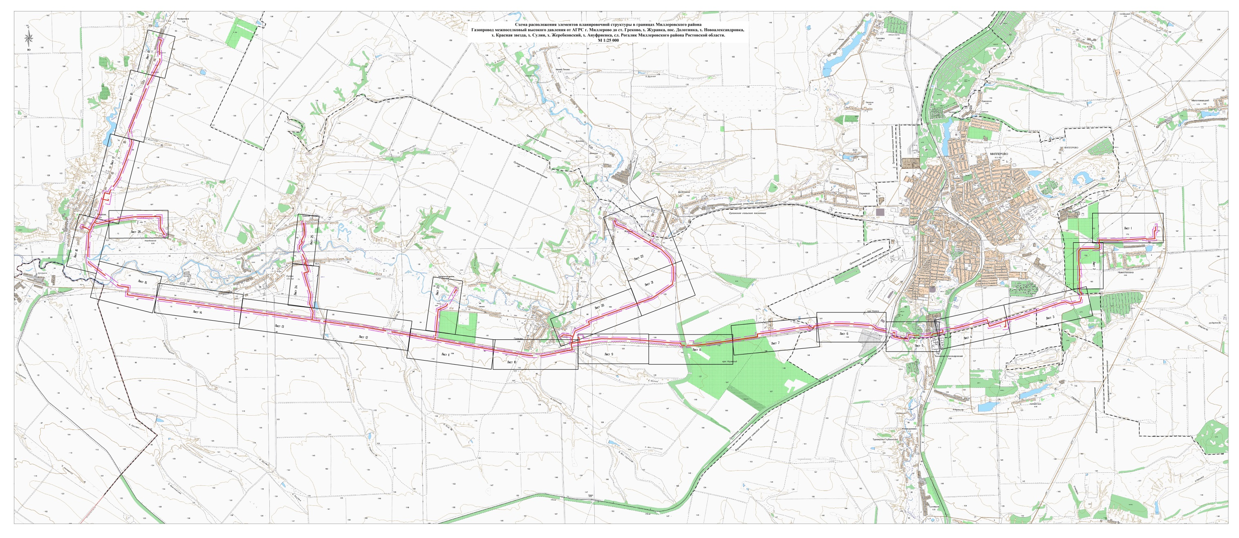

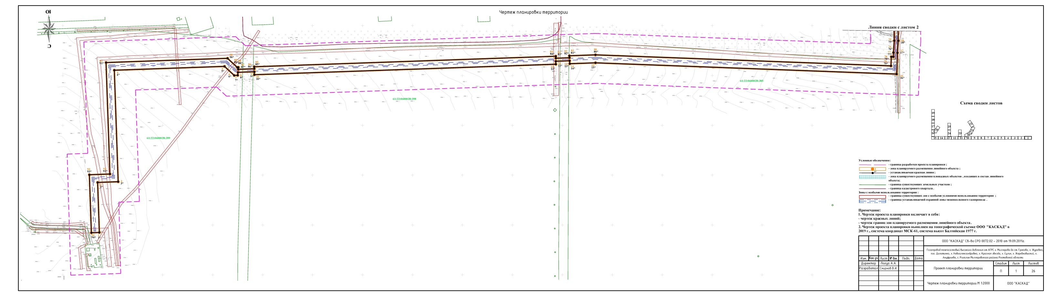

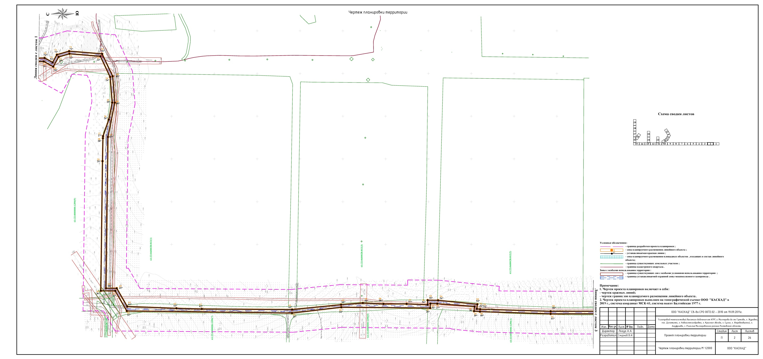

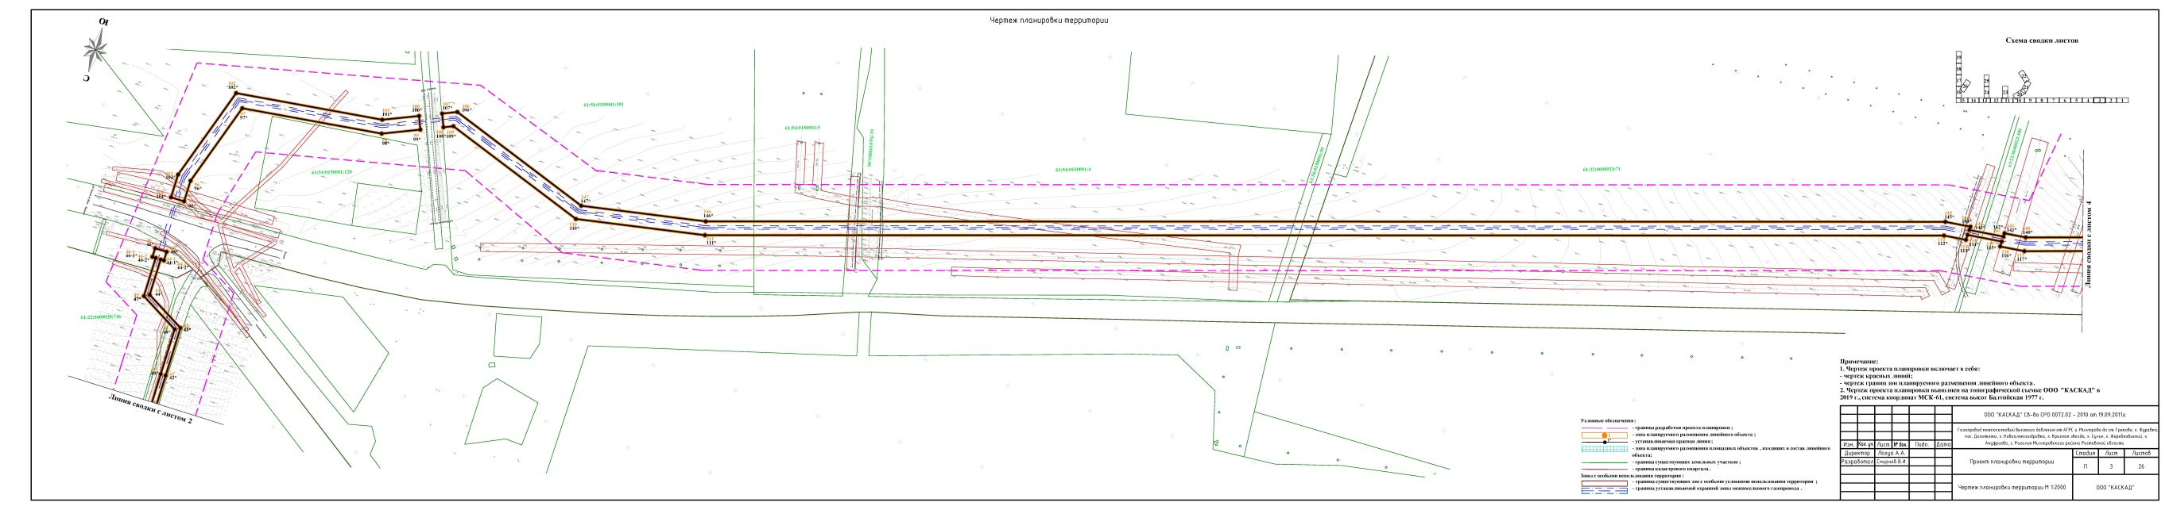

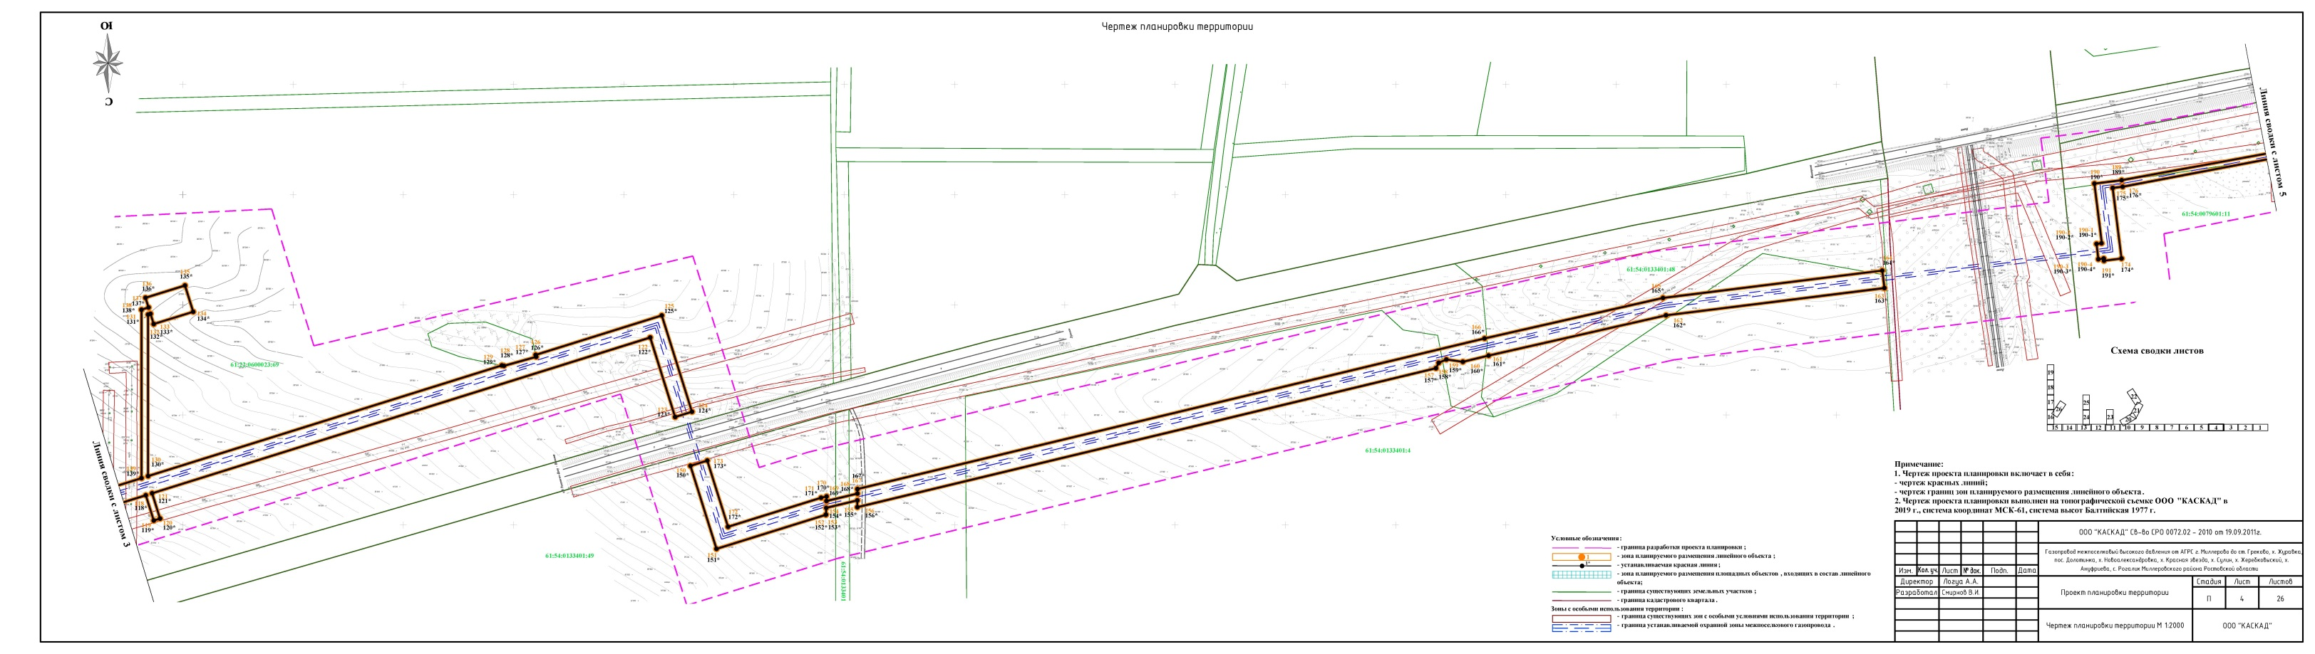

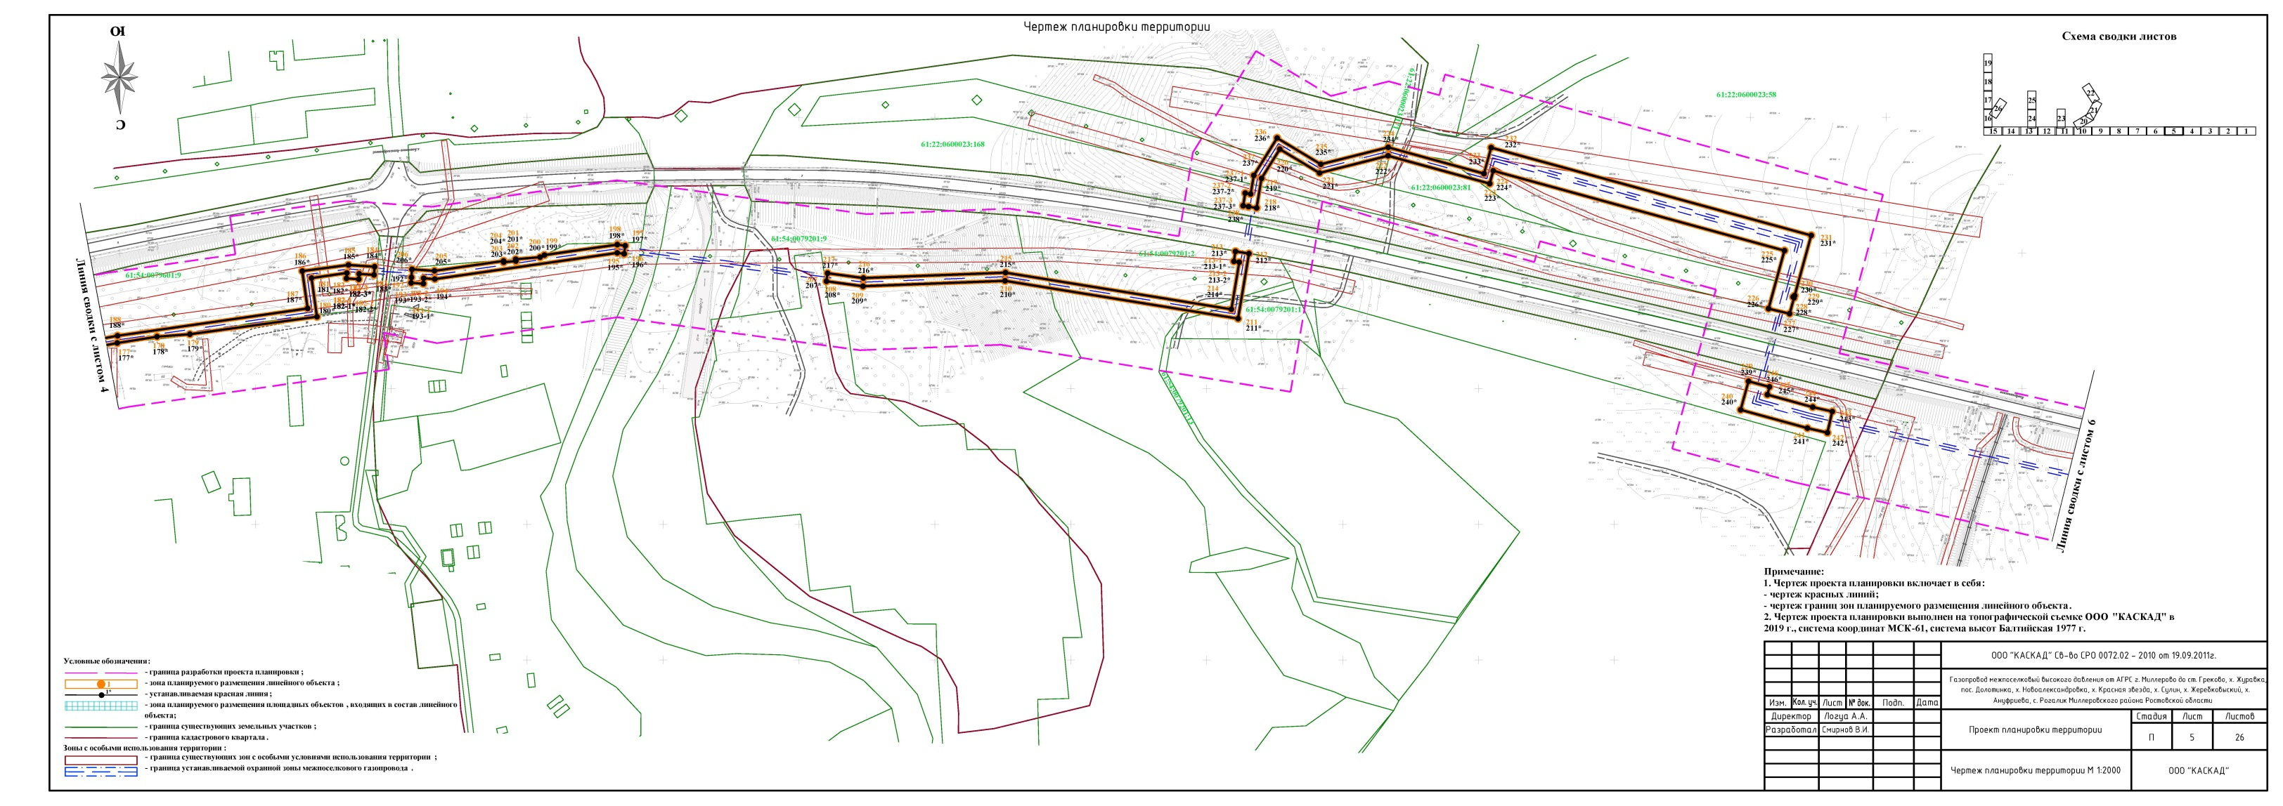

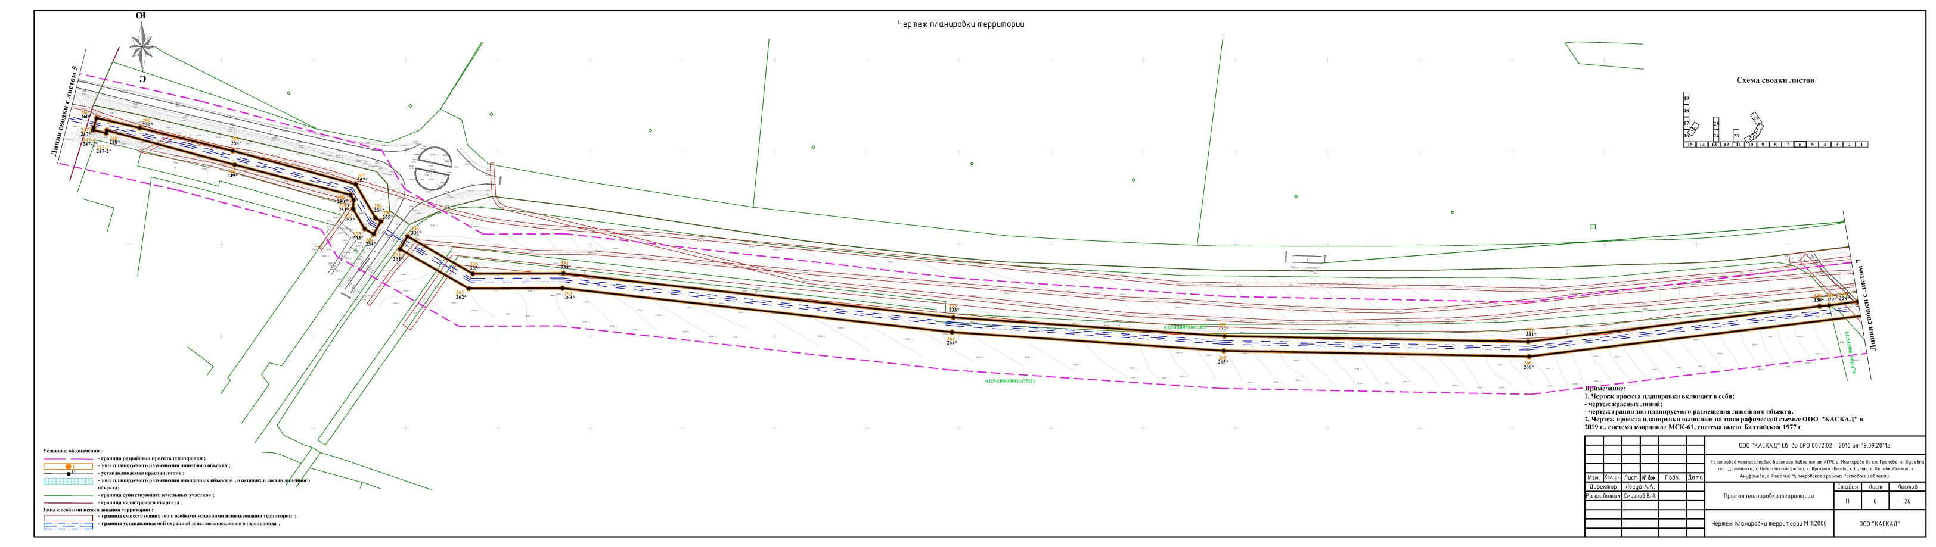
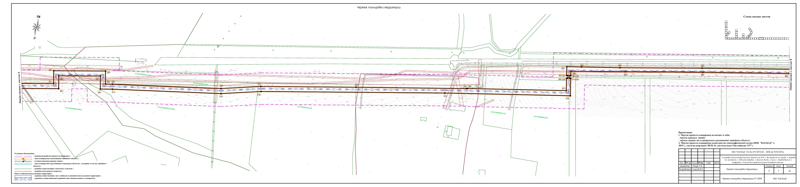

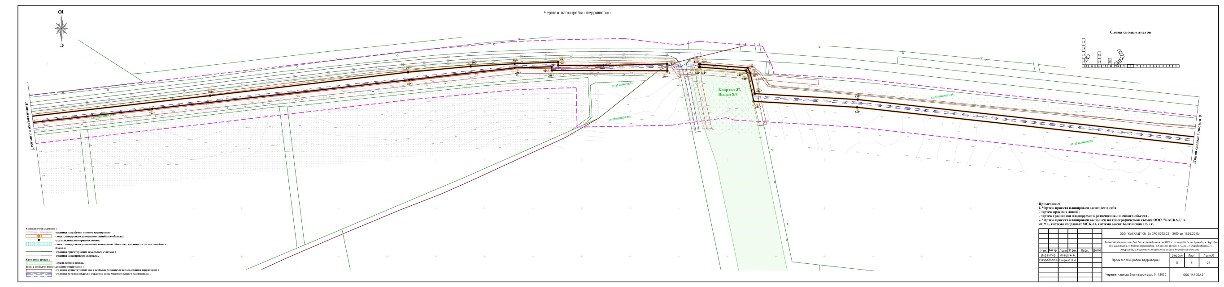

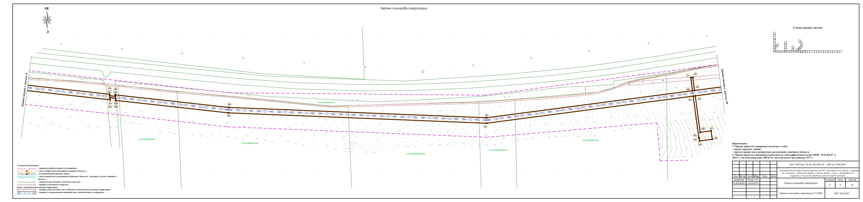

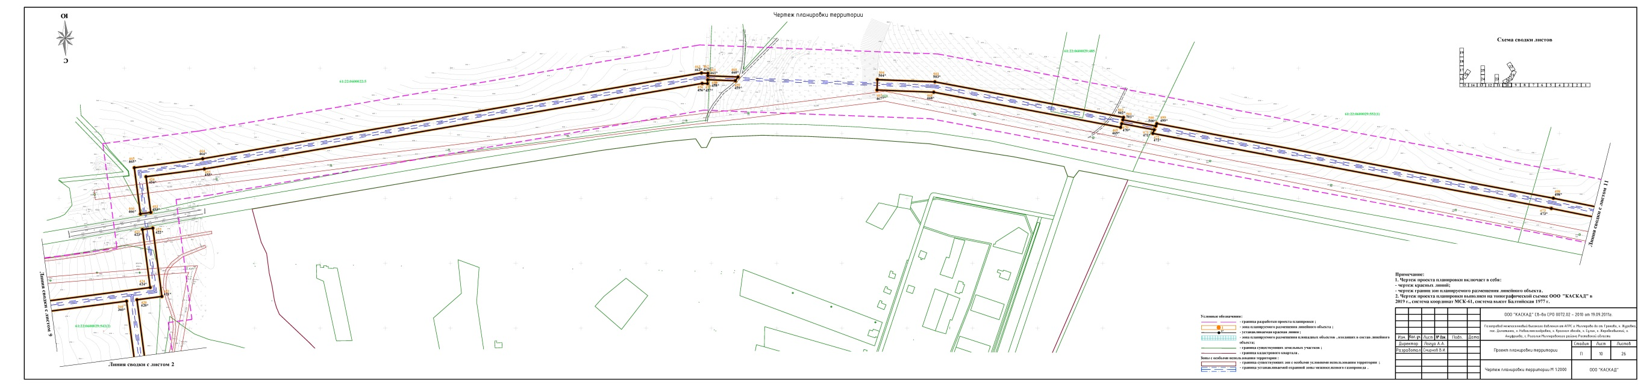

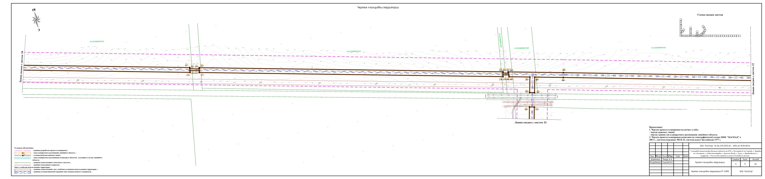

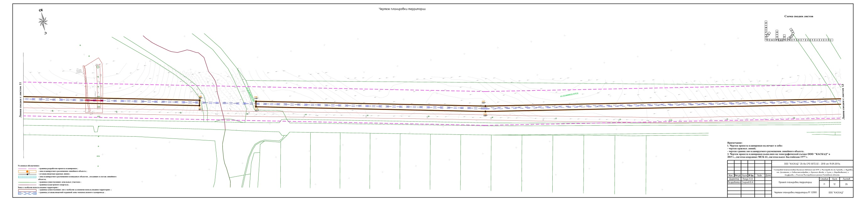

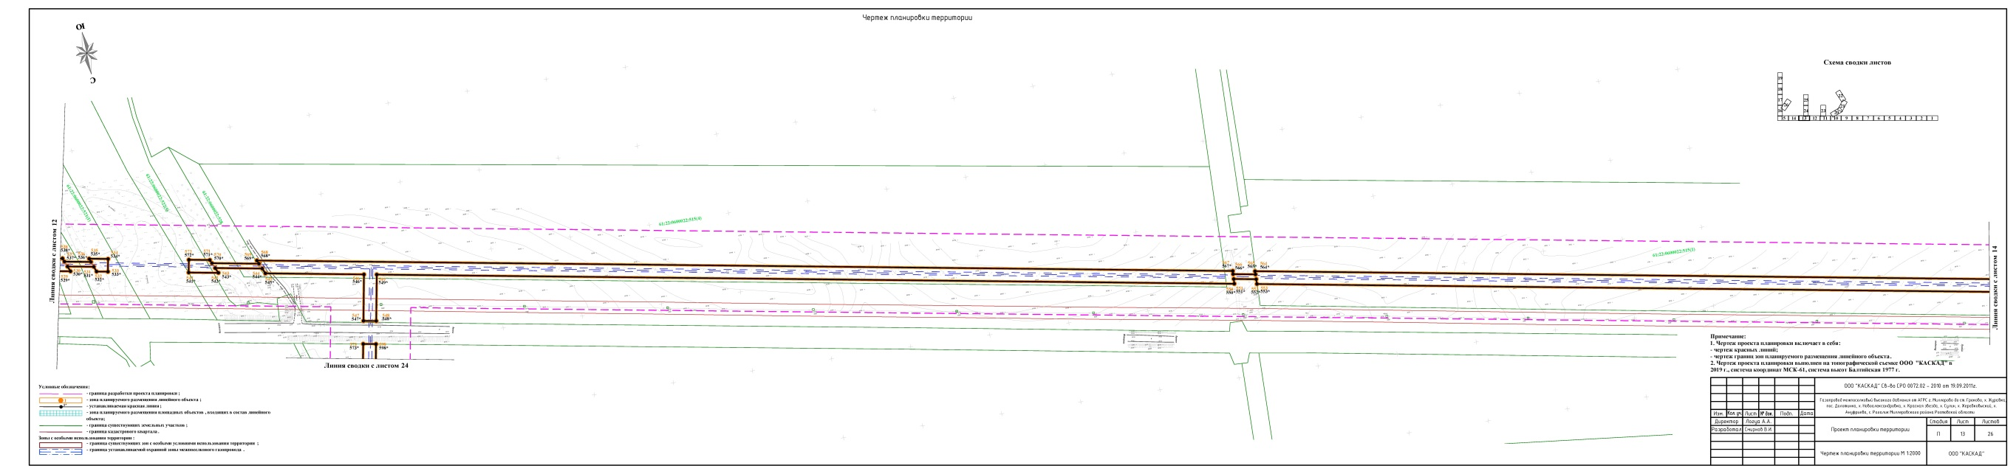

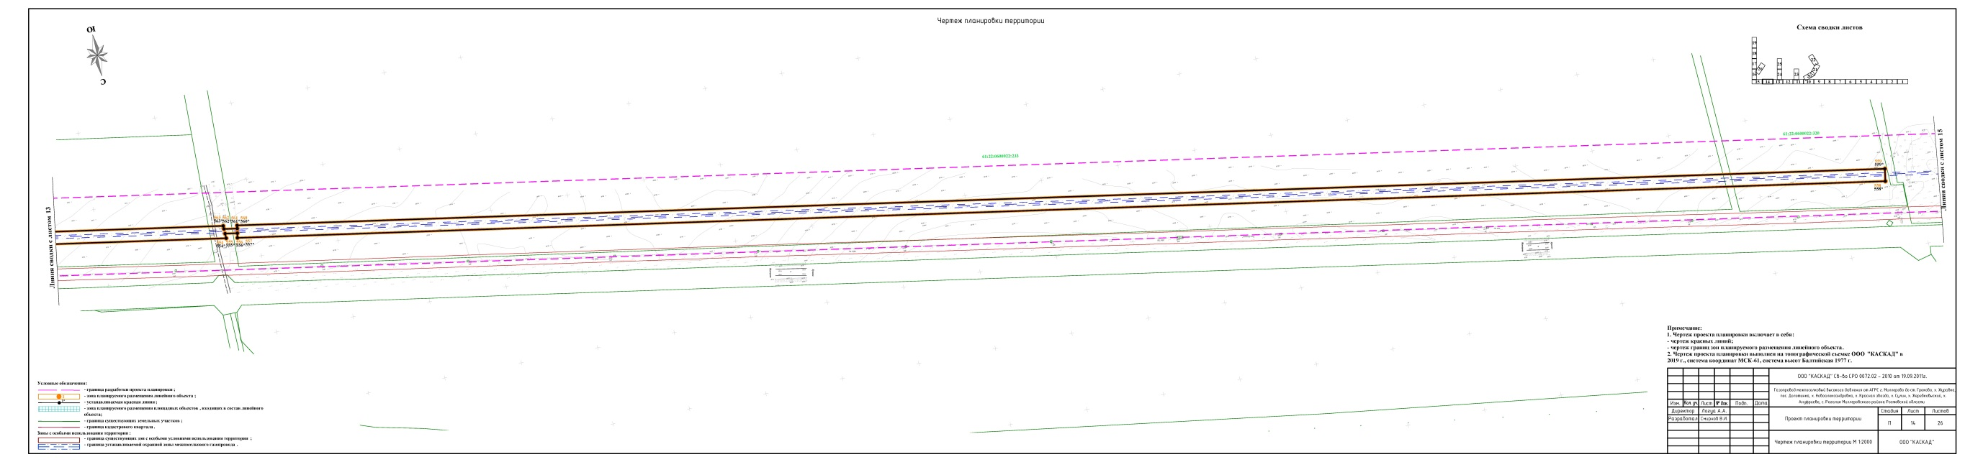

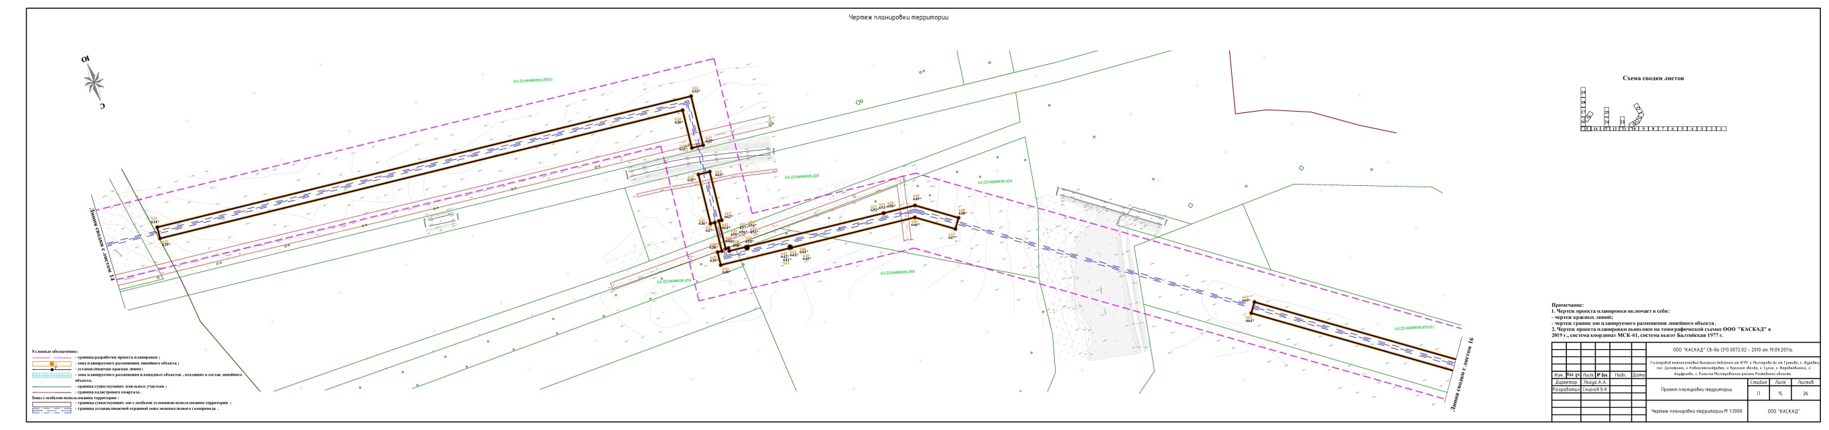

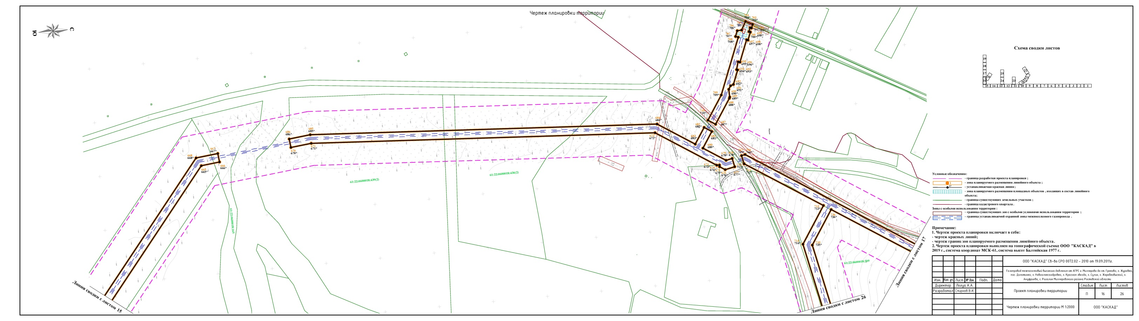

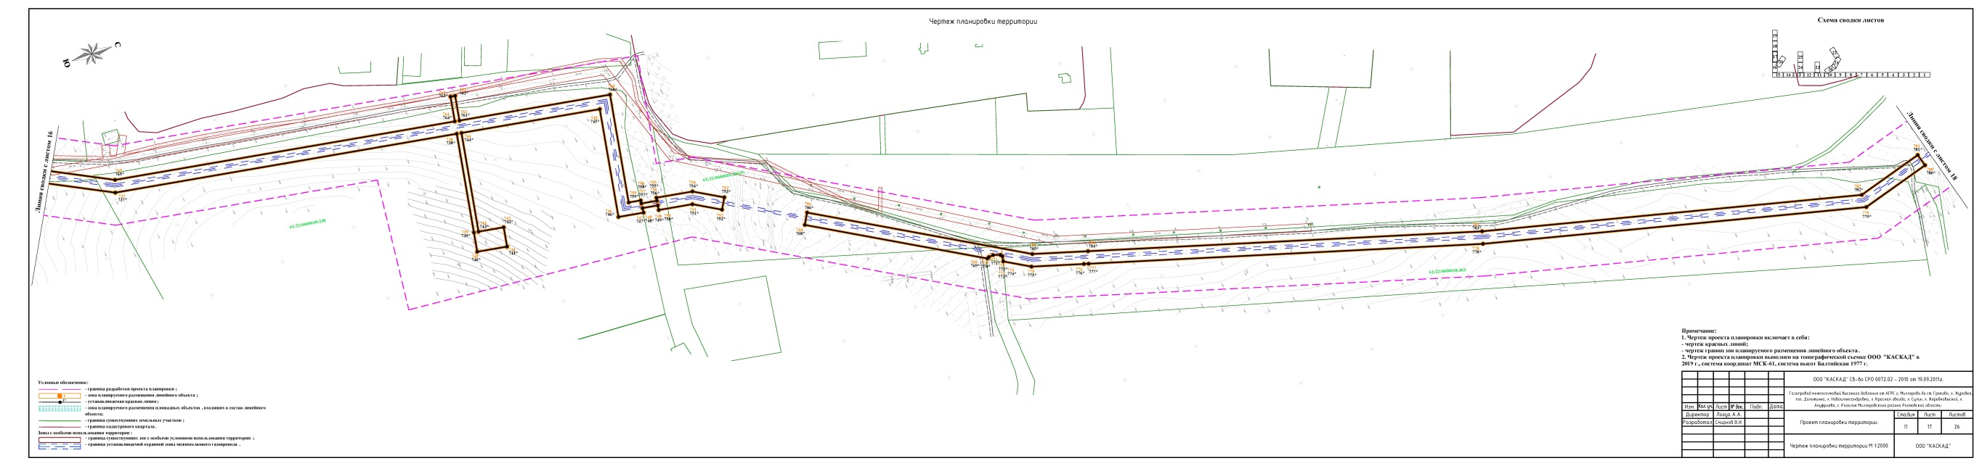

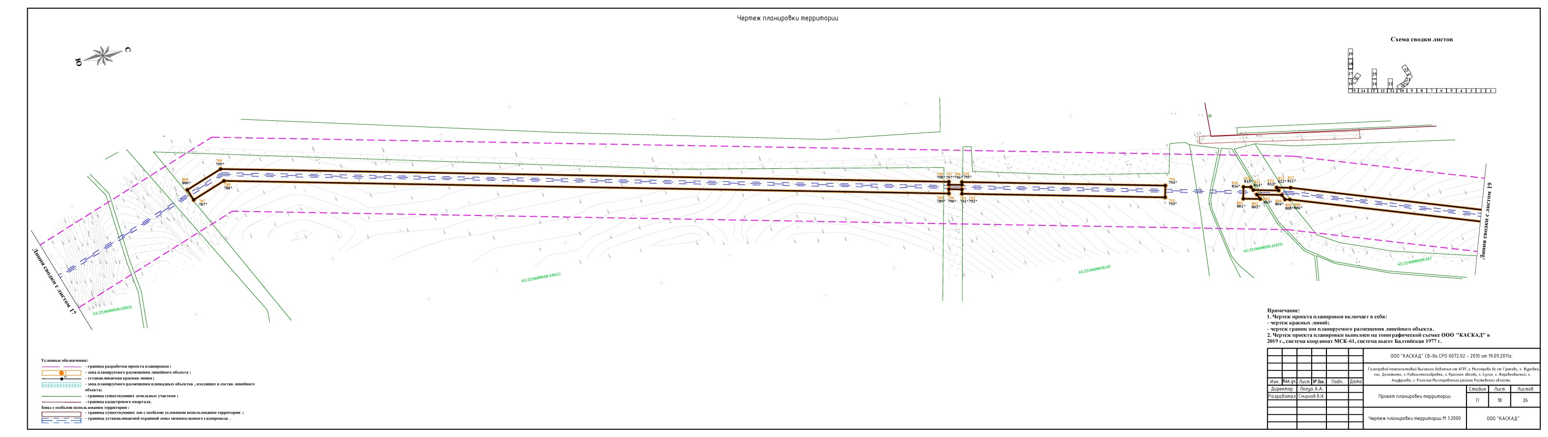

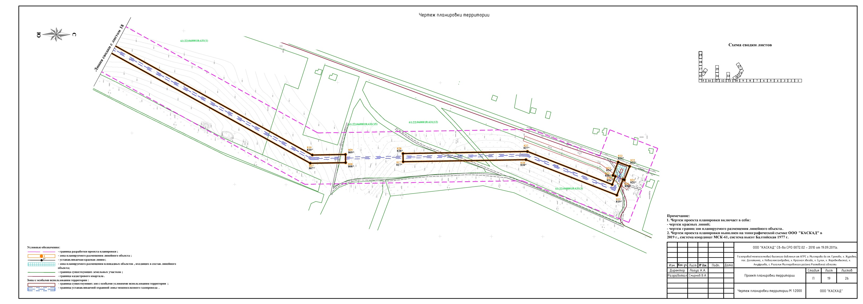
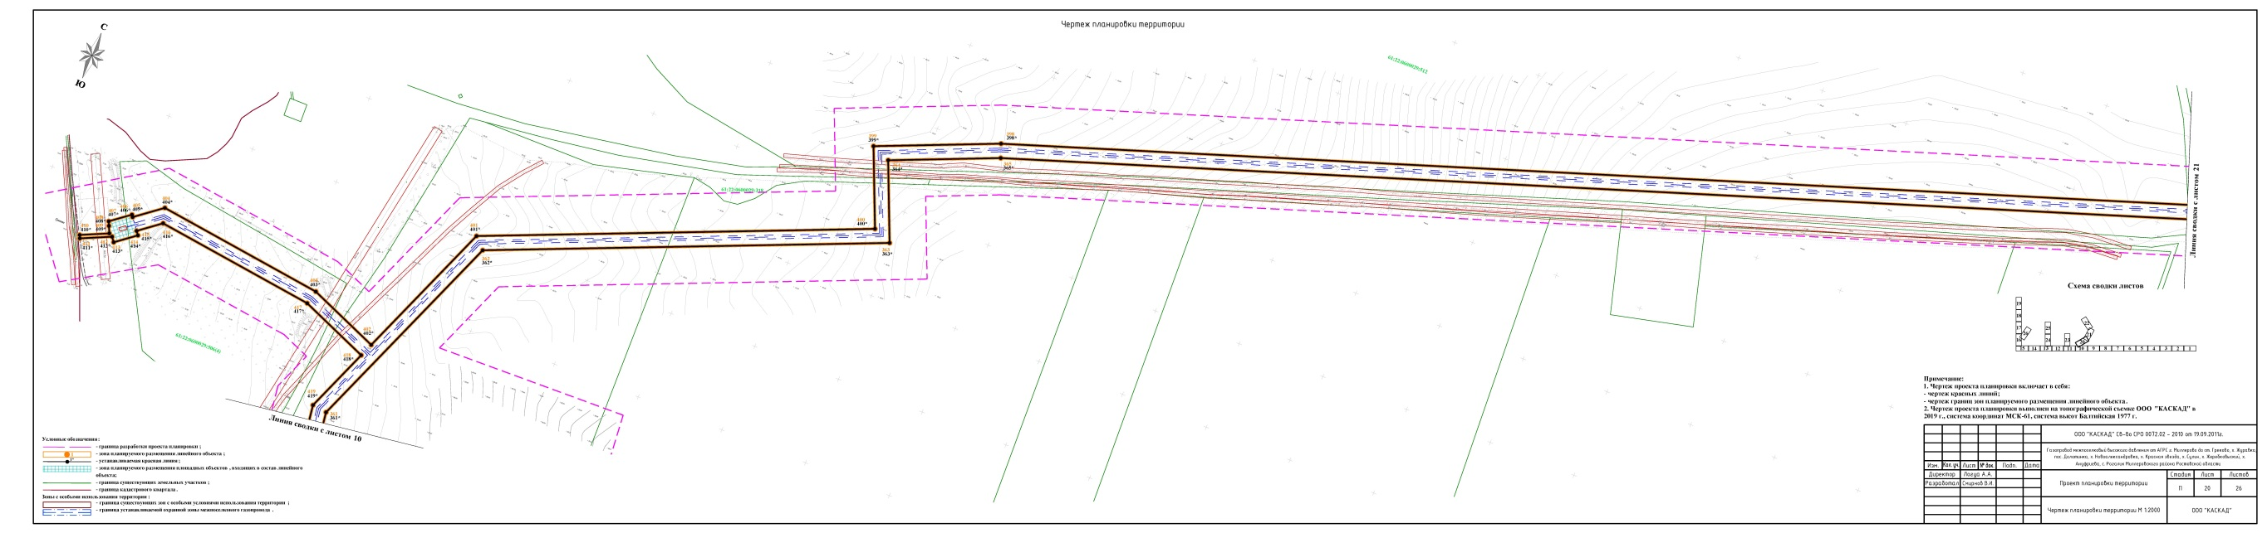

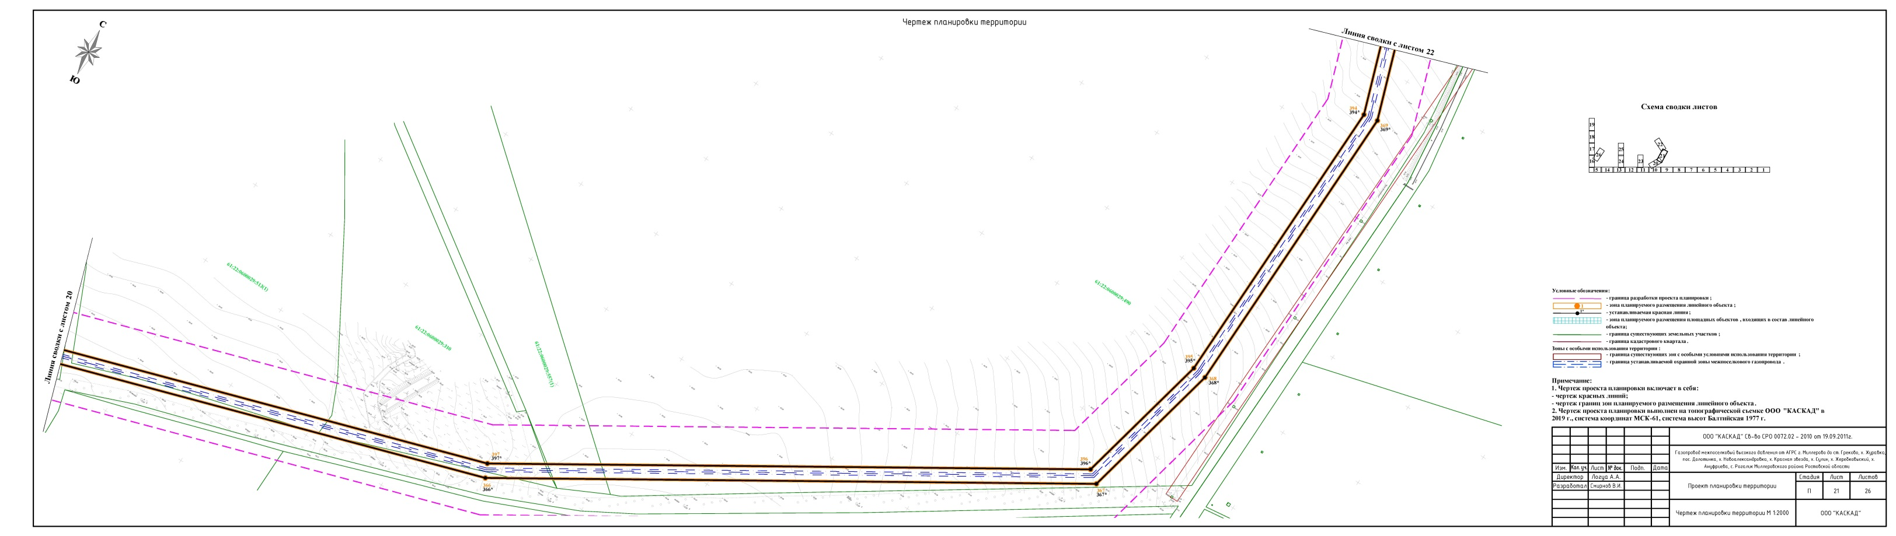

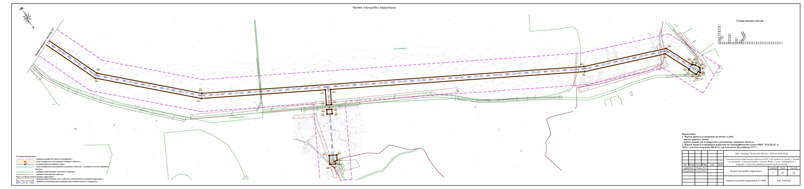

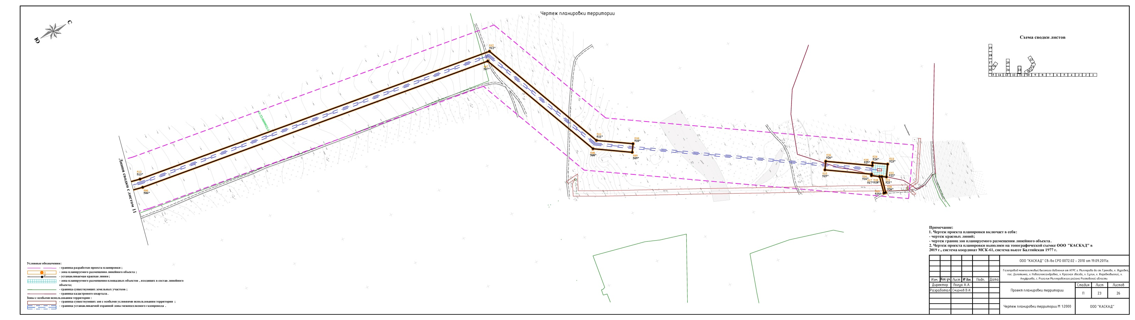

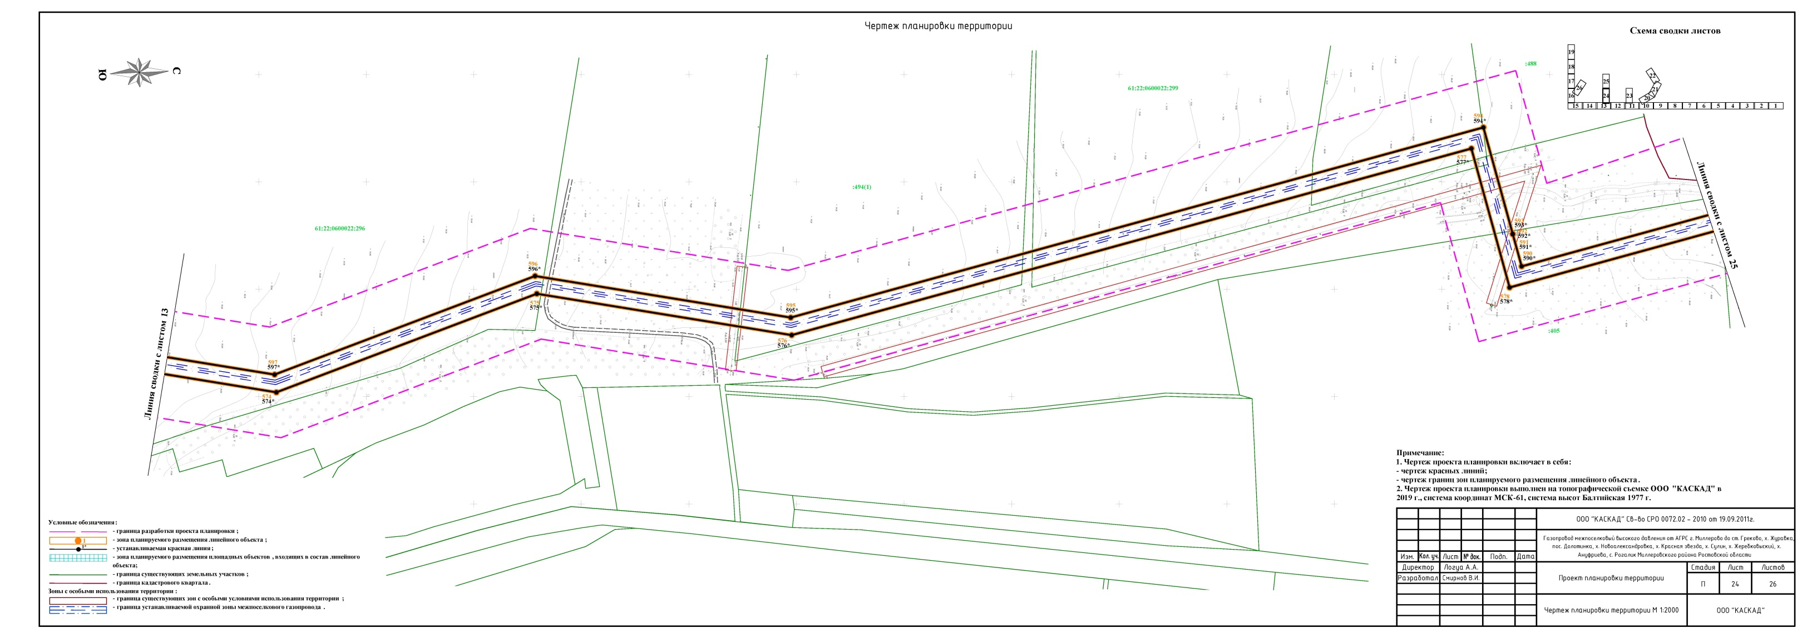
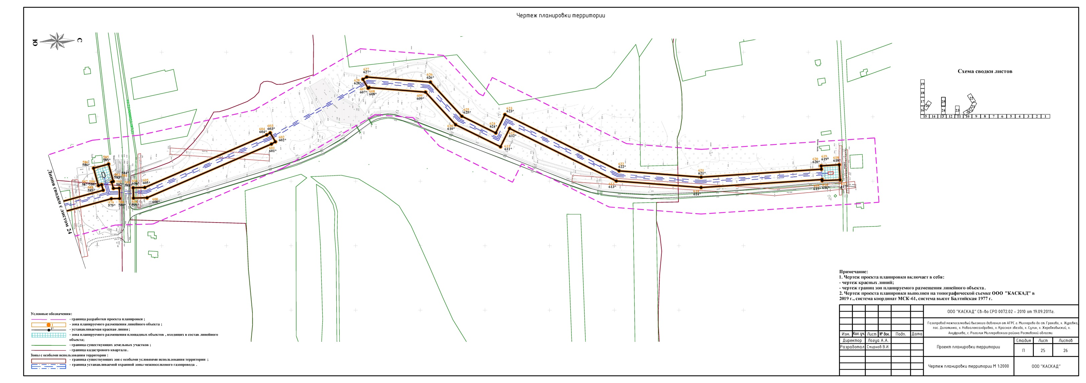

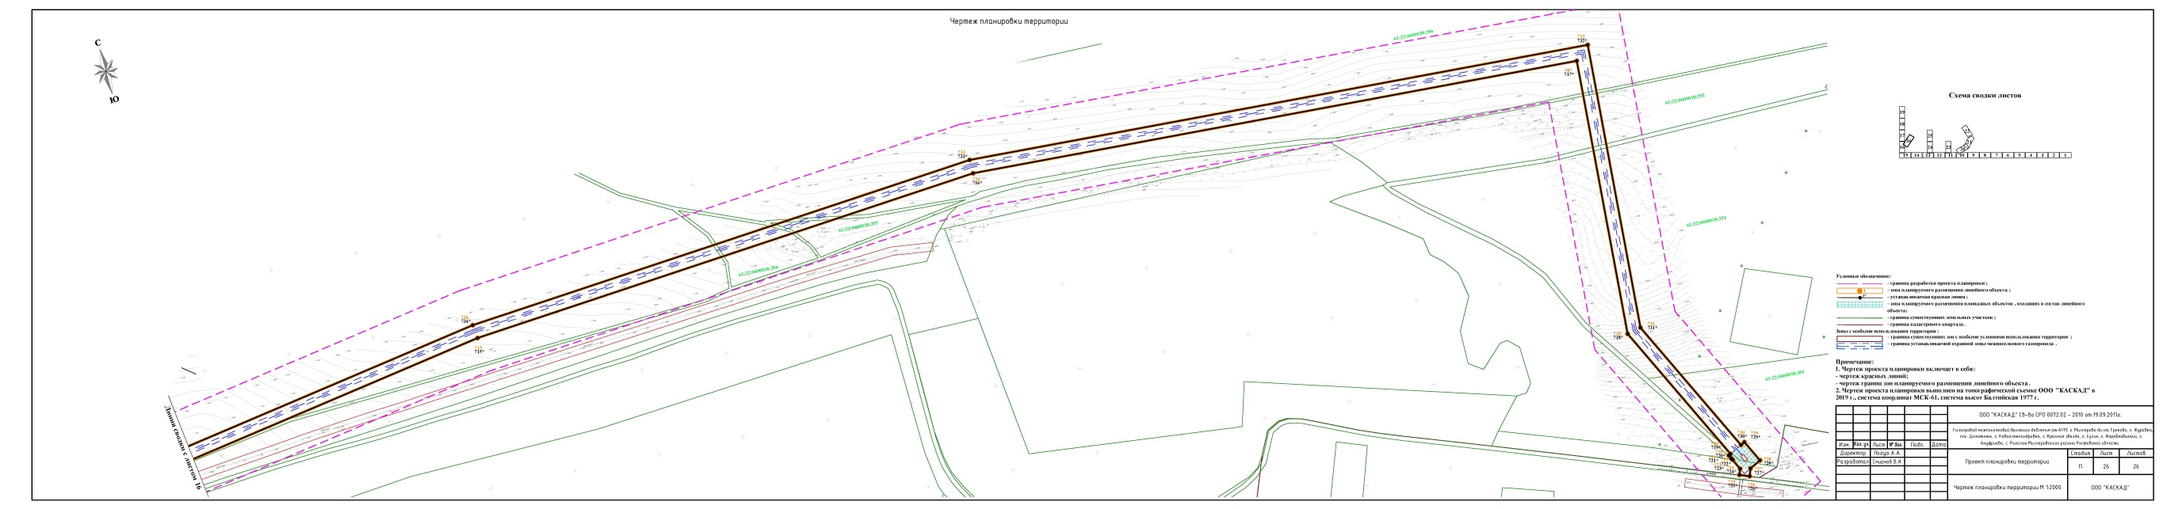

Приложение к чертежу планировки территории

Каталог координат поворотных точек красных линий «Газопровод межпоселковый высокого давления от АГРС г. Миллерово до ст. Греково,
х. Журавка, пос. Долотинка, х. Новоалександровка, х. Красная Звезда,
х. Сулин, х. Жеребковский, х. Ануфриевка, сл. Рогалик Миллеровского района Ростовской области».

№ точки | X | Y
1* | 609 815,05 | 2 262 226,82
2* | 609 714,62 | 2 262 230,31
3* | 609 713,20 | 2 262 189,14
4* | 609 489,46 | 2 262 196,90
5* | 609 481,74 | 2 261 976,33
6* | 609 499,90 | 2 261 956,85
7* | 609 499,66 | 2 261 949,90
8* | 609 493,64 | 2 261 949,43
9* | 609 492,49 | 2 261 916,59
10* | 609 498,49 | 2 261 916,44
11* | 609 477,40 | 2 261 313,15
12* | 609 471,39 | 2 261 313,16
13* | 609 470,43 | 2 261 285,51
14* | 609 476,42 | 2 261 285,21
15* | 609 474,62 | 2 261 233,79
16* | 609 497,17 | 2 260 630,89
17* | 609 454,45 | 2 260 629,30
18* | 609 430,35 | 2 260 627,68
19* | 609 398,62 | 2 260 628,30
20* | 609 376,42 | 2 260 616,06
21* | 609 363,78 | 2 260 638,97
22* | 609 338,67 | 2 260 646,23
23* | 609 266,26 | 2 260 640,36
24* | 609 243,56 | 2 260 592,05
25* | 609 238,69 | 2 260 532,09
26* | 609 246,64 | 2 260 492,20
27* | 609 260,11 | 2 260 453,44
28* | 609 260,35 | 2 260 448,68
29* | 609 261,35 | 2 260 394,95
30* | 609 265,25 | 2 260 091,36
31* | 609 231,62 | 2 260 091,30
32* | 609 204,48 | 2 260 044,15
33* | 608 818,71 | 2 260 039,41
34* | 608 703,70 | 2 260 052,92
35* | 608 496,08 | 2 260 051,11
36* | 608 495,48 | 2 260 061,53
37* | 608 479,50 | 2 260 061,18
38* | 608 392,45 | 2 260 054,55
39* | 608 393,55 | 2 260 043,81
40* | 608 379,70 | 2 260 042,70
41* | 608 214,67 | 2 260 037,41
42* | 608 080,10 | 2 260 037,55
43* | 607 992,04 | 2 260 037,64
44* | 607 965,74 | 2 260 083,31
44-1* | 607 952,67 | 2 260 083,32
44-2* | 607 952,66 | 2 260 079,31
45* | 607 942,13 | 2 260 079,31
46* | 607 942,13 | 2 260 093,34
46-1* | 607 952,70 | 2 260 093,33
46-2* | 607 952,69 | 2 260 089,32
47* | 607 969,21 | 2 260 089,30
48* | 607 995,51 | 2 260 043,64
49* | 608 080,11 | 2 260 043,55
50* | 608 214,58 | 2 260 043,41
51* | 608 379,32 | 2 260 048,39
52* | 608 386,97 | 2 260 049,17
53* | 608 385,87 | 2 260 059,91
54* | 608 477,59 | 2 260 069,21
55* | 608 501,92 | 2 260 069,43
56* | 608 502,01 | 2 260 058,76
57* | 608 551,09 | 2 260 060,80
58* | 608 605,02 | 2 260 060,81
59* | 608 653,20 | 2 260 062,86
60* | 608 704,13 | 2 260 058,90
61* | 608 818,56 | 2 260 047,49
62* | 609 029,44 | 2 260 048,94
63* | 609 088,75 | 2 260 050,44
64* | 609 203,67 | 2 260 054,76
65* | 609 228,14 | 2 260 097,30
66* | 609 253,18 | 2 260 097,34
67* | 609 248,62 | 2 260 451,56
68* | 609 232,64 | 2 260 531,74
69* | 609 237,66 | 2 260 593,62
70* | 609 262,31 | 2 260 646,05
71* | 609 339,28 | 2 260 652,30
72* | 609 367,84 | 2 260 644,04
73* | 609 377,81 | 2 260 625,96
74* | 609 396,64 | 2 260 636,34
75* | 609 430,16 | 2 260 635,68
76* | 609 454,03 | 2 260 637,29
77* | 609 462,49 | 2 260 637,60
78* | 609 462,40 | 2 260 641,60
79* | 609 480,73 | 2 260 642,29
80* | 609 458,61 | 2 261 233,78
81* | 609 460,44 | 2 261 286,02
82* | 609 464,43 | 2 261 285,82
83* | 609 465,39 | 2 261 313,16
84* | 609 461,39 | 2 261 313,17
85* | 609 482,49 | 2 261 916,85
86* | 609 486,49 | 2 261 916,75
87* | 609 487,62 | 2 261 948,95
88* | 609 483,60 | 2 261 948,64
89* | 609 483,68 | 2 261 950,79
90* | 609 465,52 | 2 261 970,26
91* | 609 474,02 | 2 262 213,45
92* | 609 697,76 | 2 262 205,69
93* | 609 699,19 | 2 262 246,85
94* | 609 815,61 | 2 262 242,82
95* | 607 879,98 | 2 260 077,40
96* | 607854,87 | 2 260 077,42
97* | 607 756,31 | 2 260 045,17
98* | 607 736,41 | 2 259 881,71
99* | 607 718,62 | 2 259 840,22
100* | 607 703,86 | 2 259 846,39
101* | 607 720,80 | 2 259 885,91
102* | 607 741,66 | 2 260 057,21
103* | 607 852,33 | 2 260 093,43
104* | 607 879,99 | 2 260 093,40
106* | 607 686,21 | 2 259 805,23
107* | 607 693,22 | 2 259 821,58
108* | 607 707,98 | 2 259 815,41
109* | 607 703,40 | 2 259 804,73
110* | 607 764,19 | 2 259 636,71
111* | 607 737,66 | 2 259 487,94
112* | 607 309,99 | 2 258 113,24
113* | 607 307,15 | 2 258 087,37
114* | 607 301,09 | 2 258 087,21
115* | 607 296,67 | 2 258 047,04
116* | 607 302,72 | 2 258 047,12
117* | 607 299,58 | 2 258 018,66
118* | 607 272,94 | 2 257 933,56
119* | 607 295,94 | 2 257 926,36
120* | 607 294,15 | 2 257 920,64
121* | 607 271,15 | 2 257 927,84
122* | 607 129,69 | 2 257 476,07
123* | 607 201,88 | 2 257 453,46
124* | 607 197,10 | 2 257 438,19
125* | 607 109,64 | 2 257 465,58
126* | 607 145,46 | 2 257 579,96
127* | 607 147,25 | 2 257 579,53
128* | 607 155,43 | 2 257 608,76
129* | 607 155,08 | 2 257 610,69
130* | 607 255,53 | 2 257 931,51
131* | 607 108,83 | 2 257 931,51
132* | 607 108,14 | 2 257 929,32
133* | 607 117,47 | 2 257 926,41
134* | 607 106,33 | 2 257 890,61
135* | 607 082,46 | 2 257 898,04
136* | 607 093,60 | 2 257 933,84
137* | 607 102,41 | 2 257 931,10
138* | 607 104,42 | 2 257 937,51
139* | 607 257,41 | 2 257 937,51
140* | 607 283,85 | 2 258 021,95
141* | 607 286,60 | 2 258 046,91
142* | 607 290,63 | 2 258 046,97
143* | 607 295,04 | 2 258 087,05
144* | 607 291,00 | 2 258 086,94
145* | 607 294,26 | 2 258 116,52
146* | 607 722,08 | 2 259 491,73
147* | 607 747,69 | 2 259 635,30
150* | 607 246,23 | 2 257 439,58
151* | 607 321,62 | 2 257 415,97
152* | 607 290,67 | 2 257 316,82
153* | 607 290,62 | 2 257 316,60
154* | 607 284,40 | 2 257 316,41
155* | 607 277,61 | 2 257 288,16
156* | 607 283,78 | 2 257 288,18
157* | 607 157,59 | 2 256 763,42
158* | 607 152,69 | 2 256 760,91
159* | 607 149,61 | 2 256 753,99
160* | 607 151,71 | 2 256 738,97
161* | 607 146,10 | 2 256 715,64
162* | 607 109,53 | 2 256 554,70
163* | 607 084,79 | 2 256 356,60
164* | 607 068,92 | 2 256 358,59
165* | 607 093,75 | 2 256 557,47
166* | 607 130,52 | 2 256 719,29
167* | 607 267,32 | 2 257 288,13
168* | 607 271,43 | 2 257 288,14
169* | 607 278,18 | 2 257 316,22
170* | 607 274,04 | 2 257 316,09
171* | 607 275,24 | 2 257 321,08
172* | 607 301,58 | 2 257 405,48
173* | 607 241,45 | 2 257 424,31
174* | 607 057,95 | 2 256 141,58
175* | 606 993,88 | 2 256 149,58
176* | 606 992,75 | 2 256 140,55
177* | 606 966,37 | 2 256 001,67
178* | 606 961,72 | 2 255 972,40
179* | 606 959,91 | 2 255 948,20
180* | 606 947,03 | 2 255 854,67
181* | 606 918,54 | 2 255 858,70
182* | 606 915,06 | 2 255 832,71
182-1* | 606 918,79 | 2 255 832,97
182-2* | 606 919,38 | 2 255 823,95
182-3* | 606 915,40 | 2 255 823,68
183* | 606 916,16 | 2 255 812,68
184* | 606 910,18 | 2 255 812,27
185* | 606 908,85 | 2 255 831,52
186* | 606 913,39 | 2 255 865,49
187* | 606 940,93 | 2 255 861,59
188* | 606 961,07 | 2 256 001,41
189* | 606 986,82 | 2 256 141,47
190* | 606 989,91 | 2 256 166,20
190-1* | 607 044,08 | 2 256 159,43
190-2* | 607 044,65 | 2 256 164,25
190-3* | 607 058,58 | 2 256 162,58
190-4* | 607 058,00 | 2 256 157,70
191* | 607 059,93 | 2 256 157,46
192* | 606 918,07 | 2 255 785,17
193* | 606 922,07 | 2 255 785,44
193-1* | 606 922,68 | 2 255 776,42
193-2* | 606 918,69 | 2 255 776,15
194* | 606 919,25 | 2 255 768,01
195* | 606 899,96 | 2 255 633,75
196* | 606 900,65 | 2 255 628,66
197* | 606 894,70 | 2 255 627,85
198* | 606 893,90 | 2 255 633,77
199* | 606 901,59 | 2 255 687,32
200* | 606 903,14 | 2 255 690,53
201* | 606 904,63 | 2 255 708,48
202* | 606 905,98 | 2 255 708,35
203* | 606 906,85 | 2 255 717,29
204* | 606 905,91 | 2 255 717,40
205* | 606 913,22 | 2 255 768,23
206* | 606 912,08 | 2 255 784,76
207* | 606 920,90 | 2 255 479,81
208* | 606 920,90 | 2 255 479,81
209* | 606 924,56 | 2 255 452,91
210* | 606 920,54 | 2 255 348,43
211* | 606 948,43 | 2 255 176,92
212* | 606 900,53 | 2 255 168,91
213* | 606 898,87 | 2 255 178,87
213-1* | 606 906,27 | 2 255 180,01
213-2* | 606 906,88 | 2 255 176,06
214* | 606 941,55 | 2 255 181,85
215* | 606 914,52 | 2 255 348,06
216* | 606 918,54 | 2 255 452,62
217* | 606 914,95 | 2 255 479,00
218* | 606 866,86 | 2 255 163,29
219* | 606 845,06 | 2 255 159,64
220* | 606 823,53 | 2 255 146,22
221* | 606 841,11 | 2 255 116,98
222* | 606 828,40 | 2 255 066,59
223* | 606 848,96 | 2 254 991,78
224* | 606 839,44 | 2 254 989,17
225* | 606 898,31 | 2 254 774,90
226* | 606 941,04 | 2 254 786,64
227* | 606 944,80 | 2 254 771,08
228* | 606 933,10 | 2 254 767,86
229* | 606 932,46 | 2 254 768,48
230* | 606 931,43 | 2 254 767,40
231* | 606 887,12 | 2 254 755,23
232* | 606 822,42 | 2 254 990,71
233* | 606 841,58 | 2 254 995,98
234* | 606 822,20 | 2 255 066,53
235* | 606 834,68 | 2 255 116,03
236* | 606 815,34 | 2 255 148,19
237* | 606 842,89 | 2 255 165,36
237-1* | 606 856,59 | 2 255 167,65
237-2* | 606 855,94 | 2 255 171,67
237-3* | 606 865,22 | 2 255 173,18
238* | 606 865,87 | 2 255 169,20
239* | 606 994,58 | 2 254 801,35
240* | 607 015,62 | 2 254 807,13
241* | 607 029,13 | 2 254 758,02
242* | 607 032,47 | 2 254 743,25
243* | 607 016,87 | 2 254 739,72
244* | 607 013,61 | 2 254 754,13
245* | 607 004,44 | 2 254 787,46
246* | 606 998,72 | 2 254 785,89
247* | 607 073,27 | 2 254 538,41
247-1* | 607 076,04 | 2 254 539,22
247-2* | 607 079,31 | 2 254 524,90
248* | 607 076,31 | 2 254 524,22
249* | 607 113,75 | 2 254 385,62
250* | 607 146,47 | 2 254 259,81
251* | 607 152,04 | 2 254 256,48
252* | 607 161,63 | 2 254 257,21
253* | 607 183,26 | 2 254 244,63
254* | 607 188,87 | 2 254 234,84
255* | 607 174,99 | 2 254 226,88
256* | 607 171,51 | 2 254 232,96
257* | 607 134,88 | 2 254 254,26
258* | 607 098,56 | 2 254 387,62
259* | 607 073,70 | 2 254 488,30
260* | 607 063,04 | 2 254 535,43
261* | 607 205,32 | 2 254 206,14
262* | 607 248,02 | 2 254 131,67
263* | 607 247,71 | 2 254 029,91
264* | 607 295,53 | 2 253 607,62
265* | 607 315,67 | 2 253 312,76
266* | 607 321,88 | 2 252 981,77
267* | 607 263,93 | 2 252 506,68
268* | 607 223,35 | 2 252 511,63
269* | 607 207,46 | 2 252 381,37
270* | 607 248,42 | 2 252 376,37
271* | 607 244,01 | 2 252 338,67
272* | 607 214,32 | 2 251 997,48
273* | 607 191,53 | 2 251 873,43
274* | 607 122,65 | 2 251 298,40
275* | 607 080,80 | 2 250 905,10
276* | 607 025,80 | 2 250 910,95
277* | 607 026,11 | 2 250 913,94
278* | 607 017,33 | 2 250 914,87
279* | 607 017,01 | 2 250 911,89
280* | 607 002,61 | 2 250 913,42
281* | 606 981,62 | 2 250 745,01
282* | 606 952,73 | 2 250 502,29
283* | 606 921,78 | 2 250 233,12
284* | 606 893,84 | 2 249 986,40
285* | 606 833,62 | 2 249 455,38
286* | 606 808,88 | 2 249 237,91
287* | 606 803,72 | 2 249 070,84
288* | 606 815,07 | 2 249 070,63
289* | 606 815,56 | 2 248 923,83
301* | 606 801,32 | 2 248 924,11
302* | 606 805,78 | 2 249 054,80
303* | 606 796,90 | 2 249 054,96
304* | 606 797,15 | 2 249 142,70
305* | 606 801,02 | 2 249 238,02
306* | 606 806,45 | 2 249 328,11
307* | 606 818,52 | 2 249 457,31
308* | 606 867,06 | 2 249 864,95
309* | 606 941,25 | 2 250 504,30
310* | 606 972,66 | 2 250 761,33
311* | 606 985,66 | 2 250 882,03
312* | 606 990,70 | 2 250 927,76
313* | 607 018,39 | 2 250 924,81
314* | 607 017,97 | 2 250 920,84
315* | 607 026,75 | 2 250 919,90
316* | 607 027,17 | 2 250 923,88
317* | 607 066,27 | 2 250 919,72
318* | 607 099,17 | 2 251 229,01
319* | 607 099,98 | 2 251 232,33
320* | 607 140,06 | 2 251 578,15
321* | 607 175,70 | 2 251 875,83
322* | 607 198,44 | 2 251 999,63
323* | 607 228,09 | 2 252 340,29
324* | 607 230,68 | 2 252 362,42
325* | 607 189,64 | 2 252 367,42
326* | 607 209,41 | 2 252 529,45
327* | 607 249,98 | 2 252 524,50
328* | 607 262,24 | 2 252 625,41
329* | 607 266,42 | 2 252 656,31
330* | 607 267,27 | 2 252 666,57
331* | 607 305,87 | 2 252 982,60
332* | 607 299,68 | 2 253 312,06
333* | 607 279,59 | 2 253 606,18
334* | 607 231,70 | 2 254 029,03
335* | 607 232,00 | 2 254 127,43
336* | 607 191,44 | 2 254 198,19
340* | 606 808,16 | 2 248 857,97
341* | 606 808,12 | 2 248 855,88
342* | 606 815,25 | 2 248 761,99
343* | 606 819,94 | 2 248 758,69
344* | 606 878,86 | 2 248 745,67
345* | 606 891,10 | 2 248 532,89
346* | 606 995,26 | 2 247 597,77
347* | 606 989,14 | 2 247 598,52
348* | 606 990,95 | 2 247 582,32
349* | 606 997,03 | 2 247 581,93
350* | 607 033,71 | 2 247 252,58
351* | 607 064,18 | 2 246 498,35
352* | 606 984,45 | 2 245 895,17
353* | 607 107,37 | 2 245 878,93
354* | 607 107,25 | 2 245 877,97
355* | 607 116,34 | 2 245 876,77
356* | 607 111,42 | 2 245 839,59
357* | 607 086,63 | 2 245 842,87
358* | 607 090,89 | 2 245 875,06
359* | 606 983,66 | 2 245 889,23
360* | 606 958,18 | 2 245 696,47
361* | 607 056,91 | 2 245 683,42
362* | 607 288,77 | 2 245 779,32
363* | 607 462,12 | 2 246 197,21
364* | 607 547,29 | 2 246 161,94
365* | 607 595,42 | 2 246 277,52
366* | 608 170,16 | 2 247 991,68
367* | 608 538,63 | 2 248 559,29
368* | 608 703,34 | 2 248 594,34
369* | 609 046,07 | 2 248 596,18
370* | 609 297,36 | 2 248 505,80
371* | 609 544,80 | 2 248 273,89
372* | 609 750,96 | 2 247 943,31
373* | 609 791,24 | 2 247 968,42
374* | 609 799,70 | 2 247 954,85
375* | 609 759,43 | 2 247 929,73
376* | 610 182,16 | 2 247 251,90
377* | 610 285,35 | 2 247 014,57
378* | 610 368,03 | 2 246 982,00
379* | 610 369,04 | 2 246 984,58
380* | 610 393,27 | 2 246 975,04
381* | 610 394,64 | 2 246 973,17
382* | 610 390,70 | 2 246 963,15
383* | 610 397,56 | 2 246 961,15
384* | 610 386,11 | 2 246 953,65
385* | 610 383,43 | 2 246 953,12
386* | 610 368,90 | 2 246 958,84
387* | 610 363,41 | 2 246 964,47
388* | 610 361,42 | 2 246 965,24
389* | 610 362,16 | 2 246 967,11
390* | 610 273,32 | 2 247 002,11
391* | 610 167,96 | 2 247 244,44
392* | 609 532,33 | 2 248 263,65
393* | 609 288,83 | 2 248 491,87
394* | 609 043,32 | 2 248 580,16
395* | 608 705,07 | 2 248 578,34
396* | 608 548,44 | 2 248 545,02
397* | 608 184,69 | 2 247 984,67
398* | 607 610,41 | 2 246 271,90
399* | 607 555,92 | 2 246 141,05
400* | 607 470,77 | 2 246 176,31
401* | 607 301,01 | 2 245 767,06
402* | 607 145,25 | 2 245 702,64
403* | 607 177,97 | 2 245 623,52
404* | 607 203,26 | 2 245 433,25
405* | 607 180,62 | 2 245 403,67
406* | 607 182,83 | 2 245 401,98
407* | 607 166,49 | 2 245 380,64
408* | 607 161,83 | 2 245 382,74
409* | 607 154,20 | 2 245 386,22
410* | 607 140,50 | 2 245 356,14
411* | 607 137,00 | 2 245 357,74
412* | 607 151,89 | 2 245 390,40
413* | 607 146,75 | 2 245 394,33
414* | 607 163,77 | 2 245 416,57
415* | 607 167,92 | 2 245 413,39
416* | 607 186,53 | 2 245 437,71
417* | 607 162,38 | 2 245 619,34
418* | 607 130,46 | 2 245 696,52
419* | 607 059,06 | 2 245 666,99
420* | 606 956,08 | 2 245 680,61
421* | 606 951,03 | 2 245 642,35
422* | 606 845,88 | 2 245 656,25
423* | 606 847,98 | 2 245 672,11
424* | 606 937,26 | 2 245 660,31
425* | 606 967,80 | 2 245 891,31
426* | 606 929,45 | 2 245 896,38
427* | 606 930,23 | 2 245 902,33
428* | 606 968,58 | 2 245 897,26
429* | 607 048,13 | 2 246 499,08
430* | 607 017,75 | 2 247 251,37
431* | 606 980,81 | 2 247 582,98
432* | 606 984,87 | 2 247 582,72
433* | 606 983,02 | 2 247 599,27
434* | 606 978,94 | 2 247 599,77
435* | 606 875,16 | 2 248 531,54
436* | 606 862,99 | 2 248 743,12
437* | 606 820,68 | 2 248 752,72
438* | 606 809,53 | 2 248 758,08
439* | 606 802,10 | 2 248 855,97
440* | 606 802,14 | 2 248 858,08
443* | 609 804,11 | 2 247 976,45
444* | 609 815,92 | 2 247 983,82
445* | 609 824,39 | 2 247 970,24
446* | 609 812,58 | 2 247 962,88
447* | 609 924,85 | 2 248 055,02
448* | 609 948,61 | 2 248 069,84
449* | 609 958,53 | 2 248 053,93
450* | 609 950,22 | 2 248 052,27
451* | 609 951,79 | 2 248 043,54
452* | 609 937,55 | 2 248 034,66
453* | 606 821,84 | 2 245 659,43
454* | 606 766,72 | 2 245 666,71
455* | 606 754,91 | 2 245 577,33
456* | 606 623,21 | 2 244 814,18
457* | 606 623,52 | 2 244 805,96
458* | 606 617,52 | 2 244 805,73
459* | 606 619,14 | 2 244 763,31
460* | 606 613,30 | 2 244 759,14
461* | 606 611,53 | 2 244 805,50
462* | 606 607,53 | 2 244 805,35
463* | 606 607,15 | 2 244 815,25
464* | 606 739,09 | 2 245 579,74
465* | 606 752,96 | 2 245 684,67
466* | 606 823,94 | 2 245 675,29
467* | 606 633,43 | 2 244 546,07
468* | 606 636,74 | 2 244 459,21
469* | 606 690,87 | 2 244 172,66
470* | 606 685,08 | 2 244 170,99
471* | 606 694,51 | 2 244 121,08
472* | 606 700,18 | 2 244 123,37
473* | 606 815,60 | 2 243 512,37
474* | 606 937,10 | 2 242 912,12
475* | 606 931,12 | 2 242 911,43
476* | 606 937,23 | 2 242 881,25
477* | 606 943,14 | 2 242 882,29
478* | 607 141,61 | 2 241 901,78
479* | 607 135,71 | 2 241 900,66
480* | 607 139,50 | 2 241 881,97
481* | 607 145,62 | 2 241 881,97
482* | 607 159,20 | 2 241 814,88
483* | 607 209,52 | 2 241 825,07
484* | 607 212,69 | 2 241 809,39
485* | 607 162,37 | 2 241 799,20
486* | 607 181,04 | 2 241 706,97
487* | 607 409,52 | 2 240 593,82
488* | 607 393,85 | 2 240 590,61
489* | 607 165,36 | 2 241 703,78
490* | 607 129,29 | 2 241 881,98
491* | 607 133,37 | 2 241 881,98
492* | 607 129,82 | 2 241 899,54
493* | 607 125,89 | 2 241 898,79
494* | 606 927,38 | 2 242 879,51
495* | 606 931,32 | 2 242 880,21
496* | 606 925,13 | 2 242 910,74
497* | 606 921,15 | 2 242 910,29
498* | 606 799,90 | 2 243 509,30
499* | 606 685,05 | 2 244 117,27
500* | 606 688,83 | 2 244 118,79
501* | 606 679,29 | 2 244 169,31
502* | 606 675,43 | 2 244 168,19
503* | 606 620,79 | 2 244 457,41
504* | 606 617,44 | 2 244 545,46
505* | 607 256,66 | 2 241 834,61
506* | 607 313,89 | 2 241 846,20
507* | 607 989,02 | 2 241 927,16
508* | 608 088,75 | 2 242 160,45
509* | 608 150,39 | 2 242 199,29
510* | 608 158,92 | 2 242 185,75
511* | 608 101,50 | 2 242 149,57
512* | 608 000,10 | 2 241 912,37
513* | 607 316,44 | 2 241 830,39
514* | 607 259,83 | 2 241 818,93
515* | 608 453,31 | 2 242 390,14
516* | 608 526,53 | 2 242 436,28
517* | 608 525,05 | 2 242 438,62
518* | 608 537,71 | 2 242 446,92
519* | 608 531,02 | 2 242 477,95
520* | 608 534,32 | 2 242 478,49
521* | 608 541,37 | 2 242 448,91
522* | 608 548,74 | 2 242 453,55
523* | 608 561,53 | 2 242 433,25
524* | 608 537,84 | 2 242 418,32
525* | 608 535,06 | 2 242 422,74
526* | 608 461,84 | 2 242 376,61
527* | 607 442,90 | 2 240 431,21
528* | 607 578,64 | 2 239 769,88
529* | 607 748,82 | 2 238 724,16
530* | 607 742,28 | 2 238 726,97
531* | 607 747,56 | 2 238 694,50
532* | 607 754,05 | 2 238 691,97
533* | 607 756,33 | 2 238 677,99
534* | 607 740,54 | 2 238 675,42
535* | 607 736,75 | 2 238 698,72
536* | 607 741,07 | 2 238 697,03
537* | 607 735,75 | 2 238 729,77
538* | 607 731,39 | 2 238 731,63
539* | 607 562,90 | 2 239 766,98
540* | 607 427,23 | 2 240 428,00
541* | 607 772,55 | 2 238 578,30
542* | 607 778,51 | 2 238 541,69
543* | 607 771,93 | 2 238 544,76
544* | 607 781,38 | 2 238 486,70
545* | 607 787,96 | 2 238 483,64
546* | 607 807,74 | 2 238 362,05
547* | 607 865,22 | 2 238 371,41
548* | 607 867,79 | 2 238 355,61
549* | 607 810,31 | 2 238 346,26
550* | 607 982,51 | 2 237 288,12
551* | 607 976,46 | 2 237 287,95
552* | 607 980,98 | 2 237 260,19
553* | 607 987,05 | 2 237 260,20
554* | 608 169,34 | 2 236 140,07
555* | 608 163,22 | 2 236 140,33
556* | 608 165,75 | 2 236 124,76
557* | 608 171,65 | 2 236 125,86
558* | 608 511,32 | 2 234 038,59
559* | 608 495,53 | 2 234 036,02
560* | 608 155,88 | 2 236 123,12
561* | 608 159,84 | 2 236 123,73
562* | 608 157,09 | 2 236 140,58
563* | 608 153,01 | 2 236 140,76
564* | 607 970,85 | 2 237 260,17
565* | 607 974,90 | 2 237 260,17
566* | 607 970,41 | 2 237 287,77
567* | 607 966,37 | 2 237 287,65
568* | 607 770,42 | 2 238 491,80
569* | 607 774,80 | 2 238 489,76
570* | 607 765,35 | 2 238 547,83
571* | 607 760,97 | 2 238 549,88
572* | 607 756,76 | 2 238 575,73
573* | 607 893,73 | 2 238 376,05
574* | 608 016,46 | 2 238 396,02
575* | 608 258,59 | 2 238 304,25
576* | 608 495,49 | 2 238 342,80
577* | 609 127,34 | 2 238 169,03
578* | 609 162,93 | 2 238 298,42
579* | 609 422,01 | 2 238 227,16
580* | 609 434,82 | 2 238 226,80
581* | 609 434,37 | 2 238 210,81
582* | 609 425,20 | 2 238 211,07
583* | 609 422,47 | 2 238 201,11
584* | 609 425,14 | 2 238 200,37
585* | 609 417,72 | 2 238 173,38
586* | 609 394,57 | 2 238 179,74
587* | 609 402,00 | 2 238 206,74
588* | 609 407,04 | 2 238 205,35
589* | 609 409,43 | 2 238 214,03
590* | 609 174,11 | 2 238 278,75
591* | 609 165,90 | 2 238 248,87
592* | 609 165,68 | 2 238 248,64
593* | 609 165,80 | 2 238 248,51
594* | 609 138,53 | 2 238 149,36
595* | 608 494,61 | 2 238 326,45
596* | 608 256,93 | 2 238 287,77
597* | 608 014,80 | 2 238 379,54
598* | 607 896,30 | 2 238 360,25
599* | 609 456,22 | 2 238 226,20
600* | 609 477,35 | 2 238 225,60
601* | 609 669,64 | 2 238 142,39
602* | 609 675,81 | 2 238 138,81
603* | 609 667,79 | 2 238 124,97
604* | 609 662,42 | 2 238 128,08
605* | 609 473,82 | 2 238 209,69
606* | 609 455,76 | 2 238 210,20
607* | 609 819,15 | 2 238 055,72
608* | 609 820,77 | 2 238 054,78
609* | 609 908,05 | 2 238 061,86
610* | 609 954,55 | 2 238 112,30
611* | 610 024,00 | 2 238 146,60
612* | 610 038,04 | 2 238 118,16
613* | 610 203,14 | 2 238 199,69
614* | 610 334,32 | 2 238 209,74
615* | 610 521,40 | 2 238 197,40
616* | 610 521,51 | 2 238 199,06
617* | 610 549,37 | 2 238 197,92
618* | 610 547,94 | 2 238 174,38
619* | 610 520,00 | 2 238 176,22
620* | 610 520,34 | 2 238 181,43
621* | 610 334,40 | 2 238 193,69
622* | 610 207,44 | 2 238 183,97
623* | 610 030,78 | 2 238 096,73
624* | 610 016,74 | 2 238 125,17
625* | 609 964,30 | 2 238 099,27
626* | 609 915,57 | 2 238 046,41
627* | 609 817,08 | 2 238 038,43
628* | 609 811,13 | 2 238 041,88
629* | 608 534,22 | 2 233 897,87
630* | 608 653,32 | 2 233 165,99
631* | 608 706,34 | 2 233 174,62
632* | 608 708,91 | 2 233 158,82
633* | 608 640,10 | 2 233 147,63
634* | 608 518,43 | 2 233 895,30
635* | 608 743,59 | 2 233 180,68
636* | 608 812,54 | 2 233 191,90
637* | 608 813,51 | 2 233 185,98
638* | 608 853,57 | 2 233 192,50
639* | 608 852,61 | 2 233 198,42
640* | 608 870,73 | 2 233 201,37
641* | 608 886,38 | 2 233 105,19
642* | 608 885,30 | 2 233 104,96
643* | 608 884,02 | 2 233 103,67
644* | 608 885,30 | 2 233 102,39
645* | 608 886,82 | 2 233 102,50
646* | 608 914,96 | 2 232 929,60
647* | 608 951,51 | 2 232 884,45
648* | 608 939,07 | 2 232 874,38
649* | 608 899,85 | 2 232 922,84
650* | 608 892,74 | 2 232 966,51
651* | 608 893,06 | 2 232 966,86
652* | 608 892,61 | 2 232 967,33
653* | 608 861,77 | 2 233 156,83
654* | 608 863,00 | 2 233 157,39
655* | 608 864,28 | 2 233 158,68
656* | 608 863,00 | 2 233 159,96
657* | 608 861,30 | 2 233 159,74
658* | 608 857,51 | 2 233 183,01
659* | 608 853,36 | 2 233 182,33
660* | 608 852,72 | 2 233 186,28
661* | 608 813,68 | 2 233 179,93
662* | 608 814,33 | 2 233 175,98
663* | 608 746,16 | 2 233 164,89
664* | 609 218,29 | 2 232 554,89
665* | 609 588,19 | 2 232 097,95
666* | 609 622,27 | 2 232 094,36
667* | 609 620,60 | 2 232 078,45
668* | 609 579,92 | 2 232 082,73
669* | 609 205,85 | 2 232 544,83
670* | 609 755,90 | 2 232 080,29
671* | 609 793,90 | 2 232 076,29
672* | 610 426,62 | 2 232 117,91
673* | 610 534,01 | 2 232 188,61
674* | 610 539,10 | 2 232 188,77
675* | 610 538,96 | 2 232 191,86
676* | 610 548,76 | 2 232 198,32
677* | 610 566,79 | 2 232 194,60
678* | 610 563,56 | 2 232 178,93
679* | 610 552,02 | 2 232 181,31
680* | 610 511,75 | 2 232 154,79
681* | 610 530,99 | 2 232 125,56
682* | 610 517,63 | 2 232 116,76
683* | 610 498,38 | 2 232 145,99
684* | 610 431,89 | 2 232 102,22
685* | 609 793,59 | 2 232 060,23
686* | 609 754,23 | 2 232 064,38
687* | 610 539,24 | 2 232 113,03
688* | 610 569,12 | 2 232 067,65
689* | 610 570,05 | 2 232 065,33
690* | 610 569,59 | 2 232 051,06
691* | 610 573,61 | 2 232 044,73
692* | 610 579,07 | 2 232 042,83
693* | 610 589,50 | 2 232 016,81
694* | 610 587,43 | 2 232 016,16
695* | 610 591,67 | 2 232 001,89
696* | 610 595,02 | 2 232 003,01
697* | 610 611,17 | 2 231 962,76
698* | 610 613,75 | 2 231 963,80
699* | 610 619,50 | 2 231 949,44
700* | 610 616,86 | 2 231 948,35
701* | 610 619,83 | 2 231 941,16
702* | 610 622,40 | 2 231 942,22
703* | 610 625,06 | 2 231 935,41
704* | 610 612,42 | 2 231 928,81
705* | 610 603,70 | 2 231 944,23
706* | 610 595,62 | 2 231 944,52
707* | 610 591,47 | 2 231 954,86
708* | 610 596,32 | 2 231 956,81
709* | 610 554,87 | 2 232 060,19
710* | 610 525,88 | 2 232 104,23
711* | 610 584,42 | 2 232 190,97
712* | 610 584,69 | 2 232 190,91
713* | 610 722,70 | 2 232 281,77
714* | 610 678,14 | 2 232 349,46
715* | 610 774,77 | 2 232 819,55
716* | 610 848,32 | 2 233 423,53
717* | 610 836,92 | 2 234 138,91
718* | 610 513,01 | 2 234 133,62
719* | 610 351,77 | 2 234 223,24
720* | 610 350,42 | 2 234 220,81
721* | 610 346,96 | 2 234 222,74
722* | 610 344,87 | 2 234 224,31
723* | 610 345,06 | 2 234 223,80
724* | 610 332,57 | 2 234 230,74
725* | 610 325,67 | 2 234 228,53
726* | 610 321,83 | 2 234 239,99
727* | 610 330,51 | 2 234 242,62
728* | 610 337,61 | 2 234 255,39
729* | 610 362,08 | 2 234 241,79
730* | 610 359,55 | 2 234 237,23
731* | 610 517,04 | 2 234 149,69
732* | 610 852,67 | 2 234 155,17
733* | 610 864,34 | 2 233 422,69
734* | 610 790,57 | 2 232 816,97
735* | 610 695,14 | 2 232 352,73
736* | 610 736,06 | 2 232 290,57
737* | 610 946,03 | 2 232 428,80
738* | 611 369,97 | 2 232 549,00
739* | 611 335,17 | 2 232 671,79
740* | 611 328,35 | 2 232 695,84
741* | 611 365,40 | 2 232 706,33
742* | 611 372,21 | 2 232 682,28
743* | 611 340,94 | 2 232 673,43
744* | 611 375,74 | 2 232 550,64
745* | 611 547,47 | 2 232 599,33
746* | 611 509,41 | 2 232 733,54
747* | 611 540,67 | 2 232 742,40
748* | 611 541,94 | 2 232 736,53
749* | 611 560,92 | 2 232 741,91
750* | 611 559,37 | 2 232 747,71
751* | 611 601,26 | 2 232 759,59
752* | 611 632,23 | 2 232 782,15
753* | 611 641,65 | 2 232 769,22
754* | 611 608,38 | 2 232 744,97
755* | 611 563,51 | 2 232 732,25
756* | 611 562,47 | 2 232 736,11
757* | 611 543,20 | 2 232 730,65
758* | 611 544,05 | 2 232 726,73
759* | 611 529,17 | 2 232 722,51
760* | 611 567,23 | 2 232 588,30
761* | 611 380,28 | 2 232 535,29
762* | 611 389,01 | 2 232 504,51
763* | 611 383,24 | 2 232 502,87
764* | 611 374,51 | 2 232 533,66
765* | 610 952,77 | 2 232 414,08
766* | 610 587,95 | 2 232 173,90
767* | 610 581,19 | 2 232 175,30
768* | 611 718,70 | 2 232 845,17
769* | 611 909,45 | 2 232 984,19
770* | 611 912,12 | 2 232 983,31
771* | 611 917,90 | 2 232 983,41
772* | 611 926,38 | 2 232 987,18
773* | 611 927,91 | 2 232 989,90
774* | 611 926,10 | 2 232 996,33
775* | 611 955,61 | 2 233 017,84
776* | 612 017,13 | 2 233 043,61
777* | 612 022,66 | 2 233 045,93
778* | 612 485,73 | 2 233 239,98
779* | 612 945,46 | 2 233 408,49
780* | 613 035,86 | 2 233 392,77
781* | 613 033,12 | 2 233 377,00
782* | 612 946,94 | 2 233 392,00
783* | 612 491,58 | 2 233 225,08
784* | 612 028,83 | 2 233 031,17
785* | 611 963,52 | 2 233 003,80
786* | 611 728,12 | 2 232 832,24
787* | 613 255,81 | 2 233 354,50
788* | 613 303,55 | 2 233 346,20
789* | 614 206,79 | 2 233 735,39
790* | 614 209,06 | 2 233 729,83
791* | 614 225,35 | 2 233 736,85
792* | 614 223,11 | 2 233 742,42
793* | 614 476,25 | 2 233 851,49
794* | 614 482,58 | 2 233 836,80
795* | 614 229,08 | 2 233 727,57
796* | 614 227,59 | 2 233 731,28
797* | 614 211,33 | 2 233 724,28
798* | 614 212,85 | 2 233 720,58
799* | 613 305,51 | 2 233 329,62
800* | 613 253,06 | 2 233 338,74
801* | 614 573,60 | 2 233 893,44
802* | 614 594,79 | 2 233 902,57
803* | 614 592,73 | 2 233 895,15
804* | 614 623,92 | 2 233 908,59
805* | 614 625,55 | 2 233 915,82
806* | 614 631,67 | 2 233 918,46
807* | 615 247,09 | 2 234 258,04
808* | 615 315,90 | 2 234 256,70
809* | 615 315,59 | 2 234 240,71
810* | 615 251,06 | 2 234 241,96
811* | 614 638,71 | 2 233 904,07
812* | 614 621,21 | 2 233 896,53
813* | 614 622,29 | 2 233 901,35
814* | 614 590,68 | 2 233 887,73
815* | 614 589,31 | 2 233 882,79
816* | 614 579,93 | 2 233 878,74
817* | 615 427,88 | 2 234 254,53
818* | 615 666,93 | 2 234 249,90
819* | 615 844,07 | 2 234 318,69
820* | 615 856,03 | 2 234 287,74
821* | 615 858,62 | 2 234 288,74
822* | 615 868,89 | 2 234 262,28
823* | 615 846,32 | 2 234 253,97
824* | 615 836,23 | 2 234 280,09
825* | 615 841,11 | 2 234 281,97
826* | 615 834,92 | 2 234 297,98
827* | 615 669,77 | 2 234 233,84
828* | 615 427,57 | 2 234 238,54

Управляющий делами
Администрации Миллеровского района Н.И. Бандурин

Приложение № 2
к постановлению
Администрации
Миллеровского района
от ____________ № ____

ПРОЕКТ
межевания территории линейного объекта
«Газопровод межпоселковый высокого давления от АГРС г. Миллерово
до сл. Греково, х. Журавка, п. Долотинка, х. Новоалександровка,
х. Красная Звезда, х. Сулин, х. Жеребковский, х. Ануфриевка, сл. Рогалик Миллеровского района Ростовской области»

1. Общие положения

Проект межевания территории размещения линейного объекта «Газопровод межпоселковый высокого давления от АГРС г. Миллерово
до ст. Греково, х. Журавка, пос. Долотинка, х. Новоалександровка, х. Красная Звезда, х. Сулин, х. Жеребковский, х. Ануфриевка, сл. Рогалик Миллеровского района Ростовской области».
Проект межевания разработан в целях определения границ территории, необходимой для организации строительства линейного объекта «Газопровод межпоселковый высокого давления от АГРС г. Миллерово до ст. Греково,
х. Журавка, пос. Долотинка, х. Новоалександровка, х. Красная Звезда,
х. Сулин, х. Жеребковский, х. Ануфриевка, сл. Рогалик Миллеровского района Ростовской области».
Основной задачей проекта межевания является: установление границ образуемых земельных участков и границ действия сервитутов в границах полосы отвода для организации строительства линейного объекта: «Газопровод межпоселковый высокого давления от АГРС г. Миллерово
до ст. Греково, х. Журавка, пос. Долотинка, х. Новоалександровка, х. Красная Звезда, х. Сулин, х. Жеребковский, х. Ануфриевка, сл. Рогалик Миллеровского района Ростовской области».
Проект межевания выполнен в границах Миллеровского городского поселения, Первомайском, Сулинском, Верхнеталовском и Треневском сельских поселениях Миллеровского района Ростовской области.
Требуемая площадь отвода земли для строительства проектируемого трубопровода определена в соответствии с требованиями СН 452-73 «Нормы отвода земель для магистральных трубопроводов». Общая площадь полосы отвода для организации строительства объекта: «Газопровод межпоселковый высокого давления от АГРС г. Миллерово до ст. Греково, х. Журавка,
пос. Долотинка, х. Новоалександровка, х. Красная Звезда, х. Сулин,
х. Жеребковский, х. Ануфриевка, сл. Рогалик Миллеровского района Ростовской области» – 79,6444 га.
В чертеже межевания обозначены земельные участки для размещения объектов, входящих в инфраструктуру линейного объекта: газорегуляторные пункты, пешеходные дорожки, крановые узлы, ковера.
Границы земельных участков для размещения объектов, входящих в инфраструктуру линейного объекта, подлежат уточнению и координированию после завершения строительства объекта по результатам исполнительной съемки с последующим внесением изменений в проект межевания территории на этапе ввода объекта в эксплуатацию.
Каталог координат поворотных точек границ общего контура полосы отвода для организации строительства линейного объекта «Газопровод межпоселковый высокого давления от АГРС г. Миллерово до ст. Греково,
х. Журавка, пос. Долотинка, х. Новоалександровка, х. Красная Звезда,
х. Сулин, х. Жеребковский, х. Ануфриевка, сл. Рогалик Миллеровского района Ростовской области» приведен в таблице № 1.1.

Таблица № 1.1
№ | X | Y
1 | 609 815,05 | 2 262 226,82
2 | 609 714,62 | 2 262 230,31
3 | 609 713,20 | 2 262 189,14
4 | 609 489,46 | 2 262 196,90
5 | 609 481,74 | 2 261 976,33
6 | 609 499,90 | 2 261 956,85
7 | 609 499,66 | 2 261 949,90
8 | 609 493,64 | 2 261 949,43
9 | 609 492,49 | 2 261 916,59
10 | 609 498,49 | 2 261 916,44
11 | 609 477,40 | 2 261 313,15
12 | 609 471,39 | 2 261 313,16
13 | 609 470,43 | 2 261 285,51
14 | 609 476,42 | 2 261 285,21
15 | 609 474,62 | 2 261 233,79
16 | 609 497,17 | 2 260 630,89
17 | 609 454,45 | 2 260 629,30
18 | 609 430,35 | 2 260 627,68
19 | 609 398,62 | 2 260 628,30
20 | 609 376,42 | 2 260 616,06
21 | 609 363,78 | 2 260 638,97
22 | 609 338,67 | 2 260 646,23
23 | 609 266,26 | 2 260 640,36
24 | 609 243,56 | 2 260 592,05
25 | 609 238,69 | 2 260 532,09
26 | 609 246,64 | 2 260 492,20
27 | 609 260,11 | 2 260 453,44
28 | 609 260,35 | 2 260 448,68
29 | 609 261,35 | 2 260 394,95
30 | 609 265,25 | 2 260 091,36
31 | 609 231,62 | 2 260 091,30
32 | 609 204,48 | 2 260 044,15
33 | 608 818,71 | 2 260 039,41
34 | 608 703,70 | 2 260 052,92
35 | 608 496,08 | 2 260 051,11
36 | 608 495,48 | 2 260 061,53
37 | 608 479,50 | 2 260 061,18
38 | 608 392,45 | 2 260 054,55
39 | 608 393,55 | 2 260 043,81
40 | 608 379,70 | 2 260 042,70
41 | 608 214,67 | 2 260 037,41
42 | 608 080,10 | 2 260 037,55
43 | 607 992,04 | 2 260 037,64
44 | 607 965,74 | 2 260 083,31
44-1 | 607 952,67 | 2 260 083,32
44-2 | 607 952,66 | 2 260 079,31
45 | 607 942,13 | 2 260 079,31
46 | 607 942,13 | 2 260 093,34
46-1 | 607 952,70 | 2 260 093,33
46-2 | 607 952,69 | 2 260 089,32
47 | 607 969,21 | 2 260 089,30
48 | 607 995,51 | 2 260 043,64
49 | 608 080,11 | 2 260 043,55
50 | 608 214,58 | 2 260 043,41
51 | 608 379,32 | 2 260 048,39
52 | 608 386,97 | 2 260 049,17
53 | 608 385,87 | 2 260 059,91
54 | 608 477,59 | 2 260 069,21
55 | 608 501,92 | 2 260 069,43
56 | 608 502,01 | 2 260 058,76
57 | 608 551,09 | 2 260 060,80
58 | 608 605,02 | 2 260 060,81
59 | 608 653,20 | 2 260 062,86
60 | 608 704,13 | 2 260 058,90
61 | 608 818,56 | 2 260 047,49
62 | 609 029,44 | 2 260 048,94
63 | 609 088,75 | 2 260 050,44
64 | 609 203,67 | 2 260 054,76
65 | 609 228,14 | 2 260 097,30
66 | 609 253,18 | 2 260 097,34
67 | 609 248,62 | 2 260 451,56
68 | 609 232,64 | 2 260 531,74
69 | 609 237,66 | 2 260 593,62
70 | 609 262,31 | 2 260 646,05
71 | 609 339,28 | 2 260 652,30
72 | 609 367,84 | 2 260 644,04
73 | 609 377,81 | 2 260 625,96
74 | 609 396,64 | 2 260 636,34
75 | 609 430,16 | 2 260 635,68
76 | 609 454,03 | 2 260 637,29
77 | 609 462,49 | 2 260 637,60
78 | 609 462,40 | 2 260 641,60
79 | 609 480,73 | 2 260 642,29
80 | 609 458,61 | 2 261 233,78
81 | 609 460,44 | 2 261 286,02
82 | 609 464,43 | 2 261 285,82
83 | 609 465,39 | 2 261 313,16
84 | 609 461,39 | 2 261 313,17
85 | 609 482,49 | 2 261 916,85
86 | 609 486,49 | 2 261 916,75
87 | 609 487,62 | 2 261 948,95
88 | 609 483,60 | 2 261 948,64
89 | 609 483,68 | 2 261 950,79
90 | 609 465,52 | 2 261 970,26
91 | 609 474,02 | 2 262 213,45
92 | 609 697,76 | 2 262 205,69
93 | 609 699,19 | 2 262 246,85
94 | 609 815,61 | 2 262 242,82
95 | 607 879,98 | 2 260 077,40
96 | 607854,87 | 2 260 077,42
97 | 607 756,31 | 2 260 045,17
98 | 607 736,41 | 2 259 881,71
99 | 607 718,62 | 2 259 840,22
100 | 607 703,86 | 2 259 846,39
101 | 607 720,80 | 2 259 885,91
102 | 607 741,66 | 2 260 057,21
103 | 607 852,33 | 2 260 093,43
104 | 607 879,99 | 2 260 093,40
106 | 607 686,21 | 2 259 805,23
107 | 607 693,22 | 2 259 821,58
108 | 607 707,98 | 2 259 815,41
109 | 607 703,40 | 2 259 804,73
110 | 607 764,19 | 2 259 636,71
111 | 607 737,66 | 2 259 487,94
112 | 607 309,99 | 2 258 113,24
113 | 607 307,15 | 2 258 087,37
114 | 607 301,09 | 2 258 087,21
115 | 607 296,67 | 2 258 047,04
116 | 607 302,72 | 2 258 047,12
117 | 607 299,58 | 2 258 018,66
118 | 607 272,94 | 2 257 933,56
119 | 607 295,94 | 2 257 926,36
120 | 607 294,15 | 2 257 920,64
121 | 607 271,15 | 2 257 927,84
122 | 607 129,69 | 2 257 476,07
123 | 607 201,88 | 2 257 453,46
124 | 607 197,10 | 2 257 438,19
125 | 607 109,64 | 2 257 465,58
126 | 607 145,46 | 2 257 579,96
127 | 607 147,25 | 2 257 579,53
128 | 607 155,43 | 2 257 608,76
129 | 607 155,08 | 2 257 610,69
130 | 607 255,53 | 2 257 931,51
131 | 607 108,83 | 2 257 931,51
132 | 607 108,14 | 2 257 929,32
133 | 607 117,47 | 2 257 926,41
134 | 607 106,33 | 2 257 890,61
135 | 607 082,46 | 2 257 898,04
136 | 607 093,60 | 2 257 933,84
137 | 607 102,41 | 2 257 931,10
138 | 607 104,42 | 2 257 937,51
139 | 607 257,41 | 2 257 937,51
140 | 607 283,85 | 2 258 021,95
141 | 607 286,60 | 2 258 046,91
142 | 607 290,63 | 2 258 046,97
143 | 607 295,04 | 2 258 087,05
144 | 607 291,00 | 2 258 086,94
145 | 607 294,26 | 2 258 116,52
146 | 607 722,08 | 2 259 491,73
147 | 607 747,69 | 2 259 635,30
150 | 607 246,23 | 2 257 439,58
151 | 607 321,62 | 2 257 415,97
152 | 607 290,67 | 2 257 316,82
153 | 607 290,62 | 2 257 316,60
154 | 607 284,40 | 2 257 316,41
155 | 607 277,61 | 2 257 288,16
156 | 607 283,78 | 2 257 288,18
157 | 607 157,59 | 2 256 763,42
158 | 607 152,69 | 2 256 760,91
159 | 607 149,61 | 2 256 753,99
160 | 607 151,71 | 2 256 738,97
161 | 607 146,10 | 2 256 715,64
162 | 607 109,53 | 2 256 554,70
163 | 607 084,79 | 2 256 356,60
164 | 607 068,92 | 2 256 358,59
165 | 607 093,75 | 2 256 557,47
166 | 607 130,52 | 2 256 719,29
167 | 607 267,32 | 2 257 288,13
168 | 607 271,43 | 2 257 288,14
169 | 607 278,18 | 2 257 316,22
170 | 607 274,04 | 2 257 316,09
171 | 607 275,24 | 2 257 321,08
172 | 607 301,58 | 2 257 405,48
173 | 607 241,45 | 2 257 424,31
174 | 607 057,95 | 2 256 141,58
175 | 606 993,88 | 2 256 149,58
176 | 606 992,75 | 2 256 140,55
177 | 606 966,37 | 2 256 001,67
178 | 606 961,72 | 2 255 972,40
179 | 606 959,91 | 2 255 948,20
180 | 606 947,03 | 2 255 854,67
181 | 606 918,54 | 2 255 858,70
182 | 606 915,06 | 2 255 832,71
182-1 | 606 918,79 | 2 255 832,97
182-2 | 606 919,38 | 2 255 823,95
182-3 | 606 915,40 | 2 255 823,68
183 | 606 916,16 | 2 255 812,68
184 | 606 910,18 | 2 255 812,27
185 | 606 908,85 | 2 255 831,52
186 | 606 913,39 | 2 255 865,49
187 | 606 940,93 | 2 255 861,59
188 | 606 961,07 | 2 256 001,41
189 | 606 986,82 | 2 256 141,47
190 | 606 989,91 | 2 256 166,20
190-1 | 607 044,08 | 2 256 159,43
190-2 | 607 044,65 | 2 256 164,25
190-3 | 607 058,58 | 2 256 162,58
190-4 | 607 058,00 | 2 256 157,70
191 | 607 059,93 | 2 256 157,46
192 | 606 918,07 | 2 255 785,17
193 | 606 922,07 | 2 255 785,44
193-1 | 606 922,68 | 2 255 776,42
193-2 | 606 918,69 | 2 255 776,15
194 | 606 919,25 | 2 255 768,01
195 | 606 899,96 | 2 255 633,75
196 | 606 900,65 | 2 255 628,66
197 | 606 894,70 | 2 255 627,85
198 | 606 893,90 | 2 255 633,77
199 | 606 901,59 | 2 255 687,32
200 | 606 903,14 | 2 255 690,53
201 | 606 904,63 | 2 255 708,48
202 | 606 905,98 | 2 255 708,35
203 | 606 906,85 | 2 255 717,29
204 | 606 905,91 | 2 255 717,40
205 | 606 913,22 | 2 255 768,23
206 | 606 912,08 | 2 255 784,76
207 | 606 920,90 | 2 255 479,81
208 | 606 920,90 | 2 255 479,81
209 | 606 924,56 | 2 255 452,91
210 | 606 920,54 | 2 255 348,43
211 | 606 948,43 | 2 255 176,92
212 | 606 900,53 | 2 255 168,91
213 | 606 898,87 | 2 255 178,87
213-1 | 606 906,27 | 2 255 180,01
213-2 | 606 906,88 | 2 255 176,06
214 | 606 941,55 | 2 255 181,85
215 | 606 914,52 | 2 255 348,06
216 | 606 918,54 | 2 255 452,62
217 | 606 914,95 | 2 255 479,00
218 | 606 866,86 | 2 255 163,29
219 | 606 845,06 | 2 255 159,64
220 | 606 823,53 | 2 255 146,22
221 | 606 841,11 | 2 255 116,98
222 | 606 828,40 | 2 255 066,59
223 | 606 848,96 | 2 254 991,78
224 | 606 839,44 | 2 254 989,17
225 | 606 898,31 | 2 254 774,90
226 | 606 941,04 | 2 254 786,64
227 | 606 944,80 | 2 254 771,08
228 | 606 933,10 | 2 254 767,86
229 | 606 932,46 | 2 254 768,48
230 | 606 931,43 | 2 254 767,40
231 | 606 887,12 | 2 254 755,23
232 | 606 822,42 | 2 254 990,71
233 | 606 841,58 | 2 254 995,98
234 | 606 822,20 | 2 255 066,53
235 | 606 834,68 | 2 255 116,03
236 | 606 815,34 | 2 255 148,19
237 | 606 842,89 | 2 255 165,36
237-1 | 606 856,59 | 2 255 167,65
237-2 | 606 855,94 | 2 255 171,67
237-3 | 606 865,22 | 2 255 173,18
238 | 606 865,87 | 2 255 169,20
239 | 606 994,58 | 2 254 801,35
240 | 607 015,62 | 2 254 807,13
241 | 607 029,13 | 2 254 758,02
242 | 607 032,47 | 2 254 743,25
243 | 607 016,87 | 2 254 739,72
244 | 607 013,61 | 2 254 754,13
245 | 607 004,44 | 2 254 787,46
246 | 606 998,72 | 2 254 785,89
247 | 607 073,27 | 2 254 538,41
247-1 | 607 076,04 | 2 254 539,22
247-2 | 607 079,31 | 2 254 524,90
248 | 607 076,31 | 2 254 524,22
249 | 607 113,75 | 2 254 385,62
250 | 607 146,47 | 2 254 259,81
251 | 607 152,04 | 2 254 256,48
252 | 607 161,63 | 2 254 257,21
253 | 607 183,26 | 2 254 244,63
254 | 607 188,87 | 2 254 234,84
255 | 607 174,99 | 2 254 226,88
256 | 607 171,51 | 2 254 232,96
257 | 607 134,88 | 2 254 254,26
258 | 607 098,56 | 2 254 387,62
259 | 607 073,70 | 2 254 488,30
260 | 607 063,04 | 2 254 535,43
261 | 607 205,32 | 2 254 206,14
262 | 607 248,02 | 2 254 131,67
263 | 607 247,71 | 2 254 029,91
264 | 607 295,53 | 2 253 607,62
265 | 607 315,67 | 2 253 312,76
266 | 607 321,88 | 2 252 981,77
267 | 607 263,93 | 2 252 506,68
268 | 607 223,35 | 2 252 511,63
269 | 607 207,46 | 2 252 381,37
270 | 607 248,42 | 2 252 376,37
271 | 607 244,01 | 2 252 338,67
272 | 607 214,32 | 2 251 997,48
273 | 607 191,53 | 2 251 873,43
274 | 607 122,65 | 2 251 298,40
275 | 607 080,80 | 2 250 905,10
276 | 607 025,80 | 2 250 910,95
277 | 607 026,11 | 2 250 913,94
278 | 607 017,33 | 2 250 914,87
279 | 607 017,01 | 2 250 911,89
280 | 607 002,61 | 2 250 913,42
281 | 606 981,62 | 2 250 745,01
282 | 606 952,73 | 2 250 502,29
283 | 606 921,78 | 2 250 233,12
284 | 606 893,84 | 2 249 986,40
285 | 606 833,62 | 2 249 455,38
286 | 606 808,88 | 2 249 237,91
287 | 606 803,72 | 2 249 070,84
288 | 606 815,07 | 2 249 070,63
289 | 606 815,56 | 2 248 923,83
301 | 606 801,32 | 2 248 924,11
302 | 606 805,78 | 2 249 054,80
303 | 606 796,90 | 2 249 054,96
304 | 606 797,15 | 2 249 142,70
305 | 606 801,02 | 2 249 238,02
306 | 606 806,45 | 2 249 328,11
307 | 606 818,52 | 2 249 457,31
308 | 606 867,06 | 2 249 864,95
309 | 606 941,25 | 2 250 504,30
310 | 606 972,66 | 2 250 761,33
311 | 606 985,66 | 2 250 882,03
312 | 606 990,70 | 2 250 927,76
313 | 607 018,39 | 2 250 924,81
314 | 607 017,97 | 2 250 920,84
315 | 607 026,75 | 2 250 919,90
316 | 607 027,17 | 2 250 923,88
317 | 607 066,27 | 2 250 919,72
318 | 607 099,17 | 2 251 229,01
319 | 607 099,98 | 2 251 232,33
320 | 607 140,06 | 2 251 578,15
321 | 607 175,70 | 2 251 875,83
322 | 607 198,44 | 2 251 999,63
323 | 607 228,09 | 2 252 340,29
324 | 607 230,68 | 2 252 362,42
325 | 607 189,64 | 2 252 367,42
326 | 607 209,41 | 2 252 529,45
327 | 607 249,98 | 2 252 524,50
328 | 607 262,24 | 2 252 625,41
329 | 607 266,42 | 2 252 656,31
330 | 607 267,27 | 2 252 666,57
331 | 607 305,87 | 2 252 982,60
332 | 607 299,68 | 2 253 312,06
333 | 607 279,59 | 2 253 606,18
334 | 607 231,70 | 2 254 029,03
335 | 607 232,00 | 2 254 127,43
336 | 607 191,44 | 2 254 198,19
340 | 606 808,16 | 2 248 857,97
341 | 606 808,12 | 2 248 855,88
342 | 606 815,25 | 2 248 761,99
343 | 606 819,94 | 2 248 758,69
344 | 606 878,86 | 2 248 745,67
345 | 606 891,10 | 2 248 532,89
346 | 606 995,26 | 2 247 597,77
347 | 606 989,14 | 2 247 598,52
348 | 606 990,95 | 2 247 582,32
349 | 606 997,03 | 2 247 581,93
350 | 607 033,71 | 2 247 252,58
351 | 607 064,18 | 2 246 498,35
352 | 606 984,45 | 2 245 895,17
353 | 607 107,37 | 2 245 878,93
354 | 607 107,25 | 2 245 877,97
355 | 607 116,34 | 2 245 876,77
356 | 607 111,42 | 2 245 839,59
357 | 607 086,63 | 2 245 842,87
358 | 607 090,89 | 2 245 875,06
359 | 606 983,66 | 2 245 889,23
360 | 606 958,18 | 2 245 696,47
361 | 607 056,91 | 2 245 683,42
362 | 607 288,77 | 2 245 779,32
363 | 607 462,12 | 2 246 197,21
364 | 607 547,29 | 2 246 161,94
365 | 607 595,42 | 2 246 277,52
366 | 608 170,16 | 2 247 991,68
367 | 608 538,63 | 2 248 559,29
368 | 608 703,34 | 2 248 594,34
369 | 609 046,07 | 2 248 596,18
370 | 609 297,36 | 2 248 505,80
371 | 609 544,80 | 2 248 273,89
372 | 609 750,96 | 2 247 943,31
373 | 609 791,24 | 2 247 968,42
374 | 609 799,70 | 2 247 954,85
375 | 609 759,43 | 2 247 929,73
376 | 610 182,16 | 2 247 251,90
377 | 610 285,35 | 2 247 014,57
378 | 610 368,03 | 2 246 982,00
379 | 610 369,04 | 2 246 984,58
380 | 610 393,27 | 2 246 975,04
381 | 610 394,64 | 2 246 973,17
382 | 610 390,70 | 2 246 963,15
383 | 610 397,56 | 2 246 961,15
384 | 610 386,11 | 2 246 953,65
385 | 610 383,43 | 2 246 953,12
386 | 610 368,90 | 2 246 958,84
387 | 610 363,41 | 2 246 964,47
388 | 610 361,42 | 2 246 965,24
389 | 610 362,16 | 2 246 967,11
390 | 610 273,32 | 2 247 002,11
391 | 610 167,96 | 2 247 244,44
392 | 609 532,33 | 2 248 263,65
393 | 609 288,83 | 2 248 491,87
394 | 609 043,32 | 2 248 580,16
395 | 608 705,07 | 2 248 578,34
396 | 608 548,44 | 2 248 545,02
397 | 608 184,69 | 2 247 984,67
398 | 607 610,41 | 2 246 271,90
399 | 607 555,92 | 2 246 141,05
400 | 607 470,77 | 2 246 176,31
401 | 607 301,01 | 2 245 767,06
402 | 607 145,25 | 2 245 702,64
403 | 607 177,97 | 2 245 623,52
404 | 607 203,26 | 2 245 433,25
405 | 607 180,62 | 2 245 403,67
406 | 607 182,83 | 2 245 401,98
407 | 607 166,49 | 2 245 380,64
408 | 607 161,83 | 2 245 382,74
409 | 607 154,20 | 2 245 386,22
410 | 607 140,50 | 2 245 356,14
411 | 607 137,00 | 2 245 357,74
412 | 607 151,89 | 2 245 390,40
413 | 607 146,75 | 2 245 394,33
414 | 607 163,77 | 2 245 416,57
415 | 607 167,92 | 2 245 413,39
416 | 607 186,53 | 2 245 437,71
417 | 607 162,38 | 2 245 619,34
418 | 607 130,46 | 2 245 696,52
419 | 607 059,06 | 2 245 666,99
420 | 606 956,08 | 2 245 680,61
421 | 606 951,03 | 2 245 642,35
422 | 606 845,88 | 2 245 656,25
423 | 606 847,98 | 2 245 672,11
424 | 606 937,26 | 2 245 660,31
425 | 606 967,80 | 2 245 891,31
426 | 606 929,45 | 2 245 896,38
427 | 606 930,23 | 2 245 902,33
428 | 606 968,58 | 2 245 897,26
429 | 607 048,13 | 2 246 499,08
430 | 607 017,75 | 2 247 251,37
431 | 606 980,81 | 2 247 582,98
432 | 606 984,87 | 2 247 582,72
433 | 606 983,02 | 2 247 599,27
434 | 606 978,94 | 2 247 599,77
435 | 606 875,16 | 2 248 531,54
436 | 606 862,99 | 2 248 743,12
437 | 606 820,68 | 2 248 752,72
438 | 606 809,53 | 2 248 758,08
439 | 606 802,10 | 2 248 855,97
440 | 606 802,14 | 2 248 858,08
443 | 609 804,11 | 2 247 976,45
444 | 609 815,92 | 2 247 983,82
445 | 609 824,39 | 2 247 970,24
446 | 609 812,58 | 2 247 962,88
447 | 609 924,85 | 2 248 055,02
448 | 609 948,61 | 2 248 069,84
449 | 609 958,53 | 2 248 053,93
450 | 609 950,22 | 2 248 052,27
451 | 609 951,79 | 2 248 043,54
452 | 609 937,55 | 2 248 034,66
453 | 606 821,84 | 2 245 659,43
454 | 606 766,72 | 2 245 666,71
455 | 606 754,91 | 2 245 577,33
456 | 606 623,21 | 2 244 814,18
457 | 606 623,52 | 2 244 805,96
458 | 606 617,52 | 2 244 805,73
459 | 606 619,14 | 2 244 763,31
460 | 606 613,30 | 2 244 759,14
461 | 606 611,53 | 2 244 805,50
462 | 606 607,53 | 2 244 805,35
463 | 606 607,15 | 2 244 815,25
464 | 606 739,09 | 2 245 579,74
465 | 606 752,96 | 2 245 684,67
466 | 606 823,94 | 2 245 675,29
467 | 606 633,43 | 2 244 546,07
468 | 606 636,74 | 2 244 459,21
469 | 606 690,87 | 2 244 172,66
470 | 606 685,08 | 2 244 170,99
471 | 606 694,51 | 2 244 121,08
472 | 606 700,18 | 2 244 123,37
473 | 606 815,60 | 2 243 512,37
474 | 606 937,10 | 2 242 912,12
475 | 606 931,12 | 2 242 911,43
476 | 606 937,23 | 2 242 881,25
477 | 606 943,14 | 2 242 882,29
478 | 607 141,61 | 2 241 901,78
479 | 607 135,71 | 2 241 900,66
480 | 607 139,50 | 2 241 881,97
481 | 607 145,62 | 2 241 881,97
482 | 607 159,20 | 2 241 814,88
483 | 607 209,52 | 2 241 825,07
484 | 607 212,69 | 2 241 809,39
485 | 607 162,37 | 2 241 799,20
486 | 607 181,04 | 2 241 706,97
487 | 607 409,52 | 2 240 593,82
488 | 607 393,85 | 2 240 590,61
489 | 607 165,36 | 2 241 703,78
490 | 607 129,29 | 2 241 881,98
491 | 607 133,37 | 2 241 881,98
492 | 607 129,82 | 2 241 899,54
493 | 607 125,89 | 2 241 898,79
494 | 606 927,38 | 2 242 879,51
495 | 606 931,32 | 2 242 880,21
496 | 606 925,13 | 2 242 910,74
497 | 606 921,15 | 2 242 910,29
498 | 606 799,90 | 2 243 509,30
499 | 606 685,05 | 2 244 117,27
500 | 606 688,83 | 2 244 118,79
501 | 606 679,29 | 2 244 169,31
502 | 606 675,43 | 2 244 168,19
503 | 606 620,79 | 2 244 457,41
504 | 606 617,44 | 2 244 545,46
505 | 607 256,66 | 2 241 834,61
506 | 607 313,89 | 2 241 846,20
507 | 607 989,02 | 2 241 927,16
508 | 608 088,75 | 2 242 160,45
509 | 608 150,39 | 2 242 199,29
510 | 608 158,92 | 2 242 185,75
511 | 608 101,50 | 2 242 149,57
512 | 608 000,10 | 2 241 912,37
513 | 607 316,44 | 2 241 830,39
514 | 607 259,83 | 2 241 818,93
515 | 608 453,31 | 2 242 390,14
516 | 608 526,53 | 2 242 436,28
517 | 608 525,05 | 2 242 438,62
518 | 608 537,71 | 2 242 446,92
519 | 608 531,02 | 2 242 477,95
520 | 608 534,32 | 2 242 478,49
521 | 608 541,37 | 2 242 448,91
522 | 608 548,74 | 2 242 453,55
523 | 608 561,53 | 2 242 433,25
524 | 608 537,84 | 2 242 418,32
525 | 608 535,06 | 2 242 422,74
526 | 608 461,84 | 2 242 376,61
527 | 607 442,90 | 2 240 431,21
528 | 607 578,64 | 2 239 769,88
529 | 607 748,82 | 2 238 724,16
530 | 607 742,28 | 2 238 726,97
531 | 607 747,56 | 2 238 694,50
532 | 607 754,05 | 2 238 691,97
533 | 607 756,33 | 2 238 677,99
534 | 607 740,54 | 2 238 675,42
535 | 607 736,75 | 2 238 698,72
536 | 607 741,07 | 2 238 697,03
537 | 607 735,75 | 2 238 729,77
538 | 607 731,39 | 2 238 731,63
539 | 607 562,90 | 2 239 766,98
540 | 607 427,23 | 2 240 428,00
541 | 607 772,55 | 2 238 578,30
542 | 607 778,51 | 2 238 541,69
543 | 607 771,93 | 2 238 544,76
544 | 607 781,38 | 2 238 486,70
545 | 607 787,96 | 2 238 483,64
546 | 607 807,74 | 2 238 362,05
547 | 607 865,22 | 2 238 371,41
548 | 607 867,79 | 2 238 355,61
549 | 607 810,31 | 2 238 346,26
550 | 607 982,51 | 2 237 288,12
551 | 607 976,46 | 2 237 287,95
552 | 607 980,98 | 2 237 260,19
553 | 607 987,05 | 2 237 260,20
554 | 608 169,34 | 2 236 140,07
555 | 608 163,22 | 2 236 140,33
556 | 608 165,75 | 2 236 124,76
557 | 608 171,65 | 2 236 125,86
558 | 608 511,32 | 2 234 038,59
559 | 608 495,53 | 2 234 036,02
560 | 608 155,88 | 2 236 123,12
561 | 608 159,84 | 2 236 123,73
562 | 608 157,09 | 2 236 140,58
563 | 608 153,01 | 2 236 140,76
564 | 607 970,85 | 2 237 260,17
565 | 607 974,90 | 2 237 260,17
566 | 607 970,41 | 2 237 287,77
567 | 607 966,37 | 2 237 287,65
568 | 607 770,42 | 2 238 491,80
569 | 607 774,80 | 2 238 489,76
570 | 607 765,35 | 2 238 547,83
571 | 607 760,97 | 2 238 549,88
572 | 607 756,76 | 2 238 575,73
573 | 607 893,73 | 2 238 376,05
574 | 608 016,46 | 2 238 396,02
575 | 608 258,59 | 2 238 304,25
576 | 608 495,49 | 2 238 342,80
577 | 609 127,34 | 2 238 169,03
578 | 609 162,93 | 2 238 298,42
579 | 609 422,01 | 2 238 227,16
580 | 609 434,82 | 2 238 226,80
581 | 609 434,37 | 2 238 210,81
582 | 609 425,20 | 2 238 211,07
583 | 609 422,47 | 2 238 201,11
584 | 609 425,14 | 2 238 200,37
585 | 609 417,72 | 2 238 173,38
586 | 609 394,57 | 2 238 179,74
587 | 609 402,00 | 2 238 206,74
588 | 609 407,04 | 2 238 205,35
589 | 609 409,43 | 2 238 214,03
590 | 609 174,11 | 2 238 278,75
591 | 609 165,90 | 2 238 248,87
592 | 609 165,68 | 2 238 248,64
593 | 609 165,80 | 2 238 248,51
594 | 609 138,53 | 2 238 149,36
595 | 608 494,61 | 2 238 326,45
596 | 608 256,93 | 2 238 287,77
597 | 608 014,80 | 2 238 379,54
598 | 607 896,30 | 2 238 360,25
599 | 609 456,22 | 2 238 226,20
600 | 609 477,35 | 2 238 225,60
601 | 609 669,64 | 2 238 142,39
602 | 609 675,81 | 2 238 138,81
603 | 609 667,79 | 2 238 124,97
604 | 609 662,42 | 2 238 128,08
605 | 609 473,82 | 2 238 209,69
606 | 609 455,76 | 2 238 210,20
607 | 609 819,15 | 2 238 055,72
608 | 609 820,77 | 2 238 054,78
609 | 609 908,05 | 2 238 061,86
610 | 609 954,55 | 2 238 112,30
611 | 610 024,00 | 2 238 146,60
612 | 610 038,04 | 2 238 118,16
613 | 610 203,14 | 2 238 199,69
614 | 610 334,32 | 2 238 209,74
615 | 610 521,40 | 2 238 197,40
616 | 610 521,51 | 2 238 199,06
617 | 610 549,37 | 2 238 197,92
618 | 610 547,94 | 2 238 174,38
619 | 610 520,00 | 2 238 176,22
620 | 610 520,34 | 2 238 181,43
621 | 610 334,40 | 2 238 193,69
622 | 610 207,44 | 2 238 183,97
623 | 610 030,78 | 2 238 096,73
624 | 610 016,74 | 2 238 125,17
625 | 609 964,30 | 2 238 099,27
626 | 609 915,57 | 2 238 046,41
627 | 609 817,08 | 2 238 038,43
628 | 609 811,13 | 2 238 041,88
629 | 608 534,22 | 2 233 897,87
630 | 608 653,32 | 2 233 165,99
631 | 608 706,34 | 2 233 174,62
632 | 608 708,91 | 2 233 158,82
633 | 608 640,10 | 2 233 147,63
634 | 608 518,43 | 2 233 895,30
635 | 608 743,59 | 2 233 180,68
636 | 608 812,54 | 2 233 191,90
637 | 608 813,51 | 2 233 185,98
638 | 608 853,57 | 2 233 192,50
639 | 608 852,61 | 2 233 198,42
640 | 608 870,73 | 2 233 201,37
641 | 608 886,38 | 2 233 105,19
642 | 608 885,30 | 2 233 104,96
643 | 608 884,02 | 2 233 103,67
644 | 608 885,30 | 2 233 102,39
645 | 608 886,82 | 2 233 102,50
646 | 608 914,96 | 2 232 929,60
647 | 608 951,51 | 2 232 884,45
648 | 608 939,07 | 2 232 874,38
649 | 608 899,85 | 2 232 922,84
650 | 608 892,74 | 2 232 966,51
651 | 608 893,06 | 2 232 966,86
652 | 608 892,61 | 2 232 967,33
653 | 608 861,77 | 2 233 156,83
654 | 608 863,00 | 2 233 157,39
655 | 608 864,28 | 2 233 158,68
656 | 608 863,00 | 2 233 159,96
657 | 608 861,30 | 2 233 159,74
658 | 608 857,51 | 2 233 183,01
659 | 608 853,36 | 2 233 182,33
660 | 608 852,72 | 2 233 186,28
661 | 608 813,68 | 2 233 179,93
662 | 608 814,33 | 2 233 175,98
663 | 608 746,16 | 2 233 164,89
664 | 609 218,29 | 2 232 554,89
665 | 609 588,19 | 2 232 097,95
666 | 609 622,27 | 2 232 094,36
667 | 609 620,60 | 2 232 078,45
668 | 609 579,92 | 2 232 082,73
669 | 609 205,85 | 2 232 544,83
670 | 609 755,90 | 2 232 080,29
671 | 609 793,90 | 2 232 076,29
672 | 610 426,62 | 2 232 117,91
673 | 610 534,01 | 2 232 188,61
674 | 610 539,10 | 2 232 188,77
675 | 610 538,96 | 2 232 191,86
676 | 610 548,76 | 2 232 198,32
677 | 610 566,79 | 2 232 194,60
678 | 610 563,56 | 2 232 178,93
679 | 610 552,02 | 2 232 181,31
680 | 610 511,75 | 2 232 154,79
681 | 610 530,99 | 2 232 125,56
682 | 610 517,63 | 2 232 116,76
683 | 610 498,38 | 2 232 145,99
684 | 610 431,89 | 2 232 102,22
685 | 609 793,59 | 2 232 060,23
686 | 609 754,23 | 2 232 064,38
687 | 610 539,24 | 2 232 113,03
688 | 610 569,12 | 2 232 067,65
689 | 610 570,05 | 2 232 065,33
690 | 610 569,59 | 2 232 051,06
691 | 610 573,61 | 2 232 044,73
692 | 610 579,07 | 2 232 042,83
693 | 610 589,50 | 2 232 016,81
694 | 610 587,43 | 2 232 016,16
695 | 610 591,67 | 2 232 001,89
696 | 610 595,02 | 2 232 003,01
697 | 610 611,17 | 2 231 962,76
698 | 610 613,75 | 2 231 963,80
699 | 610 619,50 | 2 231 949,44
700 | 610 616,86 | 2 231 948,35
701 | 610 619,83 | 2 231 941,16
702 | 610 622,40 | 2 231 942,22
703 | 610 625,06 | 2 231 935,41
704 | 610 612,42 | 2 231 928,81
705 | 610 603,70 | 2 231 944,23
706 | 610 595,62 | 2 231 944,52
707 | 610 591,47 | 2 231 954,86
708 | 610 596,32 | 2 231 956,81
709 | 610 554,87 | 2 232 060,19
710 | 610 525,88 | 2 232 104,23
711 | 610 584,42 | 2 232 190,97
712 | 610 584,69 | 2 232 190,91
713 | 610 722,70 | 2 232 281,77
714 | 610 678,14 | 2 232 349,46
715 | 610 774,77 | 2 232 819,55
716 | 610 848,32 | 2 233 423,53
717 | 610 836,92 | 2 234 138,91
718 | 610 513,01 | 2 234 133,62
719 | 610 351,77 | 2 234 223,24
720 | 610 350,42 | 2 234 220,81
721 | 610 346,96 | 2 234 222,74
722 | 610 344,87 | 2 234 224,31
723 | 610 345,06 | 2 234 223,80
724 | 610 332,57 | 2 234 230,74
725 | 610 325,67 | 2 234 228,53
726 | 610 321,83 | 2 234 239,99
727 | 610 330,51 | 2 234 242,62
728 | 610 337,61 | 2 234 255,39
729 | 610 362,08 | 2 234 241,79
730 | 610 359,55 | 2 234 237,23
731 | 610 517,04 | 2 234 149,69
732 | 610 852,67 | 2 234 155,17
733 | 610 864,34 | 2 233 422,69
734 | 610 790,57 | 2 232 816,97
735 | 610 695,14 | 2 232 352,73
736 | 610 736,06 | 2 232 290,57
737 | 610 946,03 | 2 232 428,80
738 | 611 369,97 | 2 232 549,00
739 | 611 335,17 | 2 232 671,79
740 | 611 328,35 | 2 232 695,84
741 | 611 365,40 | 2 232 706,33
742 | 611 372,21 | 2 232 682,28
743 | 611 340,94 | 2 232 673,43
744 | 611 375,74 | 2 232 550,64
745 | 611 547,47 | 2 232 599,33
746 | 611 509,41 | 2 232 733,54
747 | 611 540,67 | 2 232 742,40
748 | 611 541,94 | 2 232 736,53
749 | 611 560,92 | 2 232 741,91
750 | 611 559,37 | 2 232 747,71
751 | 611 601,26 | 2 232 759,59
752 | 611 632,23 | 2 232 782,15
753 | 611 641,65 | 2 232 769,22
754 | 611 608,38 | 2 232 744,97
755 | 611 563,51 | 2 232 732,25
756 | 611 562,47 | 2 232 736,11
757 | 611 543,20 | 2 232 730,65
758 | 611 544,05 | 2 232 726,73
759 | 611 529,17 | 2 232 722,51
760 | 611 567,23 | 2 232 588,30
761 | 611 380,28 | 2 232 535,29
762 | 611 389,01 | 2 232 504,51
763 | 611 383,24 | 2 232 502,87
764 | 611 374,51 | 2 232 533,66
765 | 610 952,77 | 2 232 414,08
766 | 610 587,95 | 2 232 173,90
767 | 610 581,19 | 2 232 175,30
768 | 611 718,70 | 2 232 845,17
769 | 611 909,45 | 2 232 984,19
770 | 611 912,12 | 2 232 983,31
771 | 611 917,90 | 2 232 983,41
772 | 611 926,38 | 2 232 987,18
773 | 611 927,91 | 2 232 989,90
774 | 611 926,10 | 2 232 996,33
775 | 611 955,61 | 2 233 017,84
776 | 612 017,13 | 2 233 043,61
777 | 612 022,66 | 2 233 045,93
778 | 612 485,73 | 2 233 239,98
779 | 612 945,46 | 2 233 408,49
780 | 613 035,86 | 2 233 392,77
781 | 613 033,12 | 2 233 377,00
782 | 612 946,94 | 2 233 392,00
783 | 612 491,58 | 2 233 225,08
784 | 612 028,83 | 2 233 031,17
785 | 611 963,52 | 2 233 003,80
786 | 611 728,12 | 2 232 832,24
787 | 613 255,81 | 2 233 354,50
788 | 613 303,55 | 2 233 346,20
789 | 614 206,79 | 2 233 735,39
790 | 614 209,06 | 2 233 729,83
791 | 614 225,35 | 2 233 736,85
792 | 614 223,11 | 2 233 742,42
793 | 614 476,25 | 2 233 851,49
794 | 614 482,58 | 2 233 836,80
795 | 614 229,08 | 2 233 727,57
796 | 614 227,59 | 2 233 731,28
797 | 614 211,33 | 2 233 724,28
798 | 614 212,85 | 2 233 720,58
799 | 613 305,51 | 2 233 329,62
800 | 613 253,06 | 2 233 338,74
801 | 614 573,60 | 2 233 893,44
802 | 614 594,79 | 2 233 902,57
803 | 614 592,73 | 2 233 895,15
804 | 614 623,92 | 2 233 908,59
805 | 614 625,55 | 2 233 915,82
806 | 614 631,67 | 2 233 918,46
807 | 615 247,09 | 2 234 258,04
808 | 615 315,90 | 2 234 256,70
809 | 615 315,59 | 2 234 240,71
810 | 615 251,06 | 2 234 241,96
811 | 614 638,71 | 2 233 904,07
812 | 614 621,21 | 2 233 896,53
813 | 614 622,29 | 2 233 901,35
814 | 614 590,68 | 2 233 887,73
815 | 614 589,31 | 2 233 882,79
816 | 614 579,93 | 2 233 878,74
817 | 615 427,88 | 2 234 254,53
818 | 615 666,93 | 2 234 249,90
819 | 615 844,07 | 2 234 318,69
820 | 615 856,03 | 2 234 287,74
821 | 615 858,62 | 2 234 288,74
822 | 615 868,89 | 2 234 262,28
823 | 615 846,32 | 2 234 253,97
824 | 615 836,23 | 2 234 280,09
825 | 615 841,11 | 2 234 281,97
826 | 615 834,92 | 2 234 297,98
827 | 615 669,77 | 2 234 233,84
828 | 615 427,57 | 2 234 238,54
1* | 609 487,30 | 2 261 939,86
2* | 609 493,31 | 2 261 940,03
3* | 609 492,57 | 2 261 919,02
4* | 609 486,56 | 2 261 918,86
5* | 609 465,09 | 2 261 304,57
6* | 609 471,09 | 2 261 304,67
7* | 609 470,48 | 2 261 286,97
8* | 609 464,47 | 2 261 286,81
9* | 609 467,09 | 2 260 629,77
10* | 609 466,97 | 2 260 641,77
11* | 609 263,92 | 2 260 646,19
12* | 609 263,46 | 2 260 643,39
13* | 609 260,83 | 2 260 637,82
14* | 609 256,06 | 2 260 632,36
15* | 609 255,83 | 2 260 632,26
16* | 609 239,17 | 2 260 091,32
17* | 609 238,93 | 2 260 097,32
18* | 609 212,26 | 2 260 057,67
19* | 609 205,68 | 2 260 058,26
20* | 607 984,00 | 2 260 051,61
21* | 607 990,21 | 2 260 052,84
22* | 607 981,05 | 2 260 056,74
23* | 607 981,35 | 2 260 056,55
24* | 607 988,15 | 2 260 056,43
25* | 607 967,88 | 2 260 079,60
26* | 607 968,11 | 2 260 089,31
27* | 607 720,74 | 2 259 433,57
28* | 607 705,45 | 2 259 438,27
29* | 607 688,63 | 2 259 330,33
30* | 607 673,00 | 2 259 333,97
31* | 607 683,46 | 2 259 313,72
32* | 607 668,11 | 2 259 318,25
33* | 607 677,28 | 2 259 293,86
34* | 607 661,70 | 2 259 297,63
35* | 607 535,74 | 2 258 838,90
36* | 607 518,94 | 2 258 838,76
37* | 607 532,72 | 2 258 829,19
38* | 607 515,92 | 2 258 829,03
39* | 607 527,99 | 2 258 813,97
40* | 607 511,06 | 2 258 813,42
41* | 607 299,77 | 2 258 075,22
42* | 607 293,74 | 2 258 075,24
43* | 607 299,29 | 2 258 070,80
44* | 607 293,25 | 2 258 070,81
45* | 607 297,92 | 2 258 058,39
46* | 607 291,89 | 2 258 058,40
47* | 607 282,36 | 2 257 307,91
48* | 607 276,18 | 2 257 307,90
49* | 607 279,37 | 2 257 295,48
50* | 607 273,20 | 2 257 295,50
51* | 607 260,12 | 2 257 189,80
52* | 607 243,70 | 2 257 189,91
53* | 607 151,11 | 2 256 757,35
54* | 607 140,17 | 2 256 759,42
55* | 607 146,68 | 2 256 718,03
56* | 607 135,68 | 2 256 716,80
57* | 607 130,07 | 2 256 717,30
58* | 607 108,75 | 2 256 548,49
59* | 607 089,00 | 2 256 519,45
60* | 607 070,39 | 2 256 370,41
61* | 607 072,55 | 2 256 358,13
62* | 606 990,94 | 2 256 166,07
63* | 606 981,22 | 2 256 099,37
64* | 606 967,67 | 2 256 008,52
65* | 606 957,94 | 2 255 933,88
66* | 606 952,77 | 2 255 909,08
67* | 606 952,06 | 2 255 904,98
68* | 606 945,84 | 2 255 854,84
69* | 606 925,97 | 2 255 315,04
70* | 606 919,65 | 2 255 316,53
71* | 606 942,91 | 2 255 210,87
72* | 606 939,00 | 2 255 197,51
73* | 606 944,47 | 2 255 201,27
74* | 606 940,58 | 2 255 187,82
75* | 606 938,72 | 2 255 181,38
76* | 606 936,87 | 2 255 174,98
77* | 606 932,19 | 2 255 174,20
78* | 606 934,06 | 2 255 180,60
79* | 606 850,85 | 2 255 160,61
80* | 606 849,44 | 2 255 166,46
81* | 606 829,94 | 2 255 150,22
82* | 606 828,32 | 2 255 156,28
83* | 606 836,91 | 2 255 123,96
84* | 606 839,97 | 2 255 112,46
85* | 606 829,53 | 2 255 071,07
86* | 606 823,50 | 2 255 069,65
87* | 606 822,93 | 2 255 069,44
88* | 606 822,87 | 2 255 064,08
89* | 606 824,36 | 2 255 064,65
90* | 606 828,65 | 2 255 065,68
91* | 606 827,07 | 2 255 048,82
92* | 606 836,21 | 2 255 015,53
93* | 606 846,18 | 2 255 001,90
94* | 606 920,80 | 2 254 781,07
95* | 606 924,31 | 2 254 766,51
96* | 606 924,55 | 2 254 765,51
97* | 607 215,04 | 2 254 157,02
98* | 607 228,19 | 2 254 166,25
99* | 607 220,07 | 2 254 148,25
100* | 607 233,22 | 2 254 157,48
101* | 607 277,50 | 2 253 624,64
102* | 607 283,97 | 2 253 624,69
103* | 607 287,67 | 2 253 566,65
104* | 607 297,20 | 2 253 367,56
105* | 607 297,18 | 2 253 348,74
106* | 607 280,05 | 2 252 638,89
107* | 607 273,31 | 2 252 644,88
108* | 607 266,42 | 2 252 656,31
109* | 607 276,76 | 2 252 611,85
110* | 607 262,24 | 2 252 625,41
111* | 607 247,11 | 2 252 508,73
112* | 607 249,15 | 2 252 524,60
113* | 607 237,26 | 2 252 509,93
114* | 607 239,31 | 2 252 525,80
115* | 607 218,21 | 2 252 469,45
116* | 607 214,37 | 2 252 475,86
117* | 607 204,08 | 2 252 485,74
118* | 607 216,00 | 2 252 451,32
119* | 607 213,12 | 2 252 455,69
120* | 607 203,62 | 2 252 466,19
121* | 607 201,65 | 2 252 465,86
122* | 607 221,51 | 2 252 379,66
123* | 607 219,64 | 2 252 363,77
124* | 607 231,37 | 2 252 378,45
125* | 607 229,49 | 2 252 362,56
126* | 607 216,03 | 2 252 017,12
127* | 607 200,07 | 2 252 018,36
128* | 607 215,68 | 2 252 013,14
129* | 607 199,73 | 2 252 014,37
130* | 607 193,51 | 2 251 884,21
131* | 607 177,27 | 2 251 884,39
132* | 607 155,97 | 2 251 576,59
133* | 607 140,06 | 2 251 578,15
134* | 607 155,32 | 2 251 571,16
135* | 607 139,20 | 2 251 570,75
136* | 607 111,55 | 2 251 194,10
137* | 607 095,58 | 2 251 195,12
138* | 607 109,24 | 2 251 172,35
139* | 607 093,25 | 2 251 173,36
140* | 607 098,91 | 2 251 075,31
141* | 607 082,71 | 2 251 074,24
142* | 607 081,22 | 2 250 909,07
143* | 607 075,98 | 2 250 909,74
144* | 607 033,63 | 2 250 912,82
145* | 607 034,70 | 2 250 923,08
146* | 607 024,16 | 2 250 914,14
147* | 607 024,86 | 2 250 920,10
148* | 606 991,69 | 2 250 927,65
149* | 606 990,44 | 2 250 917,56
150* | 606 982,23 | 2 250 850,20
151* | 606 815.50 | 2 248 942.08
152* | 606 814.40 | 2 248 940.70
153* | 606 807.07 | 2 248 924.00
157* | 606 819,94 | 2 248 758,69
158* | 606 820,35 | 2 248 752,88
159* | 606 879,49 | 2 248 734,76
160* | 606 871,21 | 2 248 736,46
161* | 606 863,37 | 2 248 736,50
162* | 606 994,25 | 2 247 606,85
163* | 606 977,99 | 2 247 608,28
164* | 606 997,36 | 2 247 578,99
165* | 606 981,13 | 2 247 580,13
166* | 606 998,22 | 2 247 571,26
167* | 606 981,99 | 2 247 572,38
168* | 607 017,28 | 2 247 400,07
169* | 607 001,11 | 2 247 400,76
170* | 607 047,90 | 2 246 901,40
171* | 607 031,86 | 2 246 902,10
172* | 607 063,30 | 2 246 519,92
173* | 607 047,27 | 2 246 520,37
174* | 607 053,13 | 2 246 414,79
175* | 607 037,04 | 2 246 415,16
176* | 606 994,64 | 2 245 972,29
177* | 606 978,52 | 2 245 972,42
178* | 607 161,79 | 2 245 662,63
179* | 607 145,99 | 2 245 658,98
180* | 607 166,87 | 2 245 650,35
181* | 607 149,91 | 2 245 649,51
182* | 607 178,76 | 2 245 396,67
183* | 607 157,36 | 2 245 408,19
184* | 607 367,54 | 2 245 969,21
185* | 607 384,81 | 2 245 969,07
186* | 607 523,33 | 2 246 171,86
187* | 607 517,91 | 2 246 156,79
188* | 607 528,71 | 2 246 169,64
189* | 607 523,18 | 2 246 154,61
190* | 607 538,01 | 2 246 165,79
191* | 607 532,57 | 2 246 150,72
192* | 608 015,88 | 2 247 531,54
193* | 608 030,51 | 2 247 524,84
194* | 608 022,99 | 2 247 539,34
195* | 608 033,71 | 2 247 534,38
196* | 608 049,16 | 2 247 609,64
197* | 608 068,34 | 2 247 669,41
198* | 608 109,42 | 2 247 810,17
199* | 608 126,52 | 2 247 811,19
200* | 608 187,07 | 2 248 017,73
201* | 608 210,19 | 2 248 053,34
202* | 608 215,02 | 2 248 044,39
203* | 608 219,54 | 2 248 038,36
204* | 608 210,99 | 2 248 054,57
205* | 608 220,85 | 2 248 040,38
206* | 608 242,74 | 2 248 103,49
207* | 608 253,39 | 2 248 090,51
208* | 609 642,27 | 2 248 117,59
209* | 609 628,63 | 2 248 109,22
210* | 609 643,94 | 2 248 114,91
211* | 609 630,25 | 2 248 106,63
212* | 609 644,86 | 2 248 113,43
213* | 609 631,17 | 2 248 105,15
214* | 609 785,56 | 2 247 964,88
215* | 609 793,60 | 2 247 951,04
216* | 609 949,73 | 2 248 068,05
217* | 609 947,32 | 2 248 068,38
218* | 609 950,22 | 2 248 052,27
219* | 609 950,92 | 2 248 048,33
220* | 610 170,80 | 2 247 270,11
221* | 610 161,12 | 2 247 255,40
222* | 610 283,80 | 2 247 018,13
223* | 610 278,01 | 2 247 013,59
224* | 610 270,71 | 2 247 008,12
225* | 606 951,43 | 2 245 645,42
226* | 606 927,27 | 2 245 645,49
227* | 606 906,92 | 2 245 648,18
228* | 606 879,96 | 2 245 655,58
229* | 606 877,54 | 2 245 668,20
230* | 606 819,98 | 2 245 659,67
231* | 606 822,64 | 2 245 671,48
232* | 606 812,82 | 2 245 676,76
233* | 606 617,63 | 2 244 802,88
234* | 606 612,78 | 2 244 802,64
235* | 606 611,64 | 2 244 802,59
236* | 606 654,79 | 2 244 277,45
237* | 606 666,28 | 2 244 279,78
238* | 606 676,22 | 2 244 230,78
239* | 606 664,07 | 2 244 228,32
240* | 606 693,94 | 2 244 124,07
241* | 606 688,34 | 2 244 121,38
242* | 606 809,12 | 2 243 546,66
243* | 606 793,67 | 2 243 542,24
244* | 606 932,54 | 2 242 904,40
245* | 606 926,56 | 2 242 903,72
246* | 606 944,28 | 2 242 876,67
247* | 606 928,32 | 2 242 874,86
248* | 607 140,86 | 2 241 905,46
249* | 607 124,85 | 2 241 903,93
250* | 607 137,42 | 2 241 892,22
251* | 607 131,41 | 2 241 891,67
252* | 607 147,97 | 2 241 870,33
253* | 607 131,91 | 2 241 869,06
254* | 607 163,32 | 2 241 794,50
255* | 607 147,29 | 2 241 793,05
256* | 607 981,47 | 2 241 926,25
257* | 607 984,79 | 2 241 910,54
258* | 608 459,72 | 2 242 379,96
259* | 608 477,87 | 2 242 398,09
260* | 608 497,87 | 2 242 412,00
261* | 608 522,23 | 2 242 433,57
262* | 608 526,09 | 2 242 436,98
263* | 608 529,62 | 2 242 440,11
264* | 608 548,76 | 2 242 453,52
265* | 607 443,52 | 2 240 428,17
266* | 607 436,03 | 2 240 429,80
267* | 607 745,47 | 2 238 744,73
268* | 607 728,31 | 2 238 750,58
269* | 607 744,95 | 2 238 710,57
270* | 607 738,60 | 2 238 712,22
271* | 607 777,51 | 2 238 547,86
272* | 607 760,19 | 2 238 554,68
273* | 607 776,71 | 2 238 515,39
274* | 607 770,22 | 2 238 517,95
275* | 607 780,99 | 2 238 489,08
276* | 607 774,49 | 2 238 491,66
277* | 607 812,42 | 2 238 362,81
278* | 607 814,98 | 2 238 347,02
279* | 608 262,36 | 2 238 304,86
280* | 608 264,89 | 2 238 289,07
281* | 608 446,04 | 2 238 334,76
282* | 608 447,75 | 2 238 318,82
283* | 608 709,74 | 2 238 283,88
284* | 608 710,50 | 2 238 267,07
285* | 608 718,98 | 2 238 281,34
286* | 608 719,29 | 2 238 264,66
287* | 608 979,03 | 2 238 209,82
288* | 608 979,58 | 2 238 193,07
289* | 609 130,21 | 2 238 179,45
290* | 609 141,56 | 2 238 176,27
291* | 609 137,94 | 2 238 149,52
292* | 609 138,53 | 2 238 149,36
293* | 609 145,62 | 2 238 175,13
294* | 609 132,18 | 2 238 186,61
295* | 609 142,58 | 2 238 183,81
296* | 609 149,15 | 2 238 248,34
297* | 609 165,03 | 2 238 245,71
298* | 609 360,18 | 2 238 244,17
299* | 609 358,82 | 2 238 227,95
300* | 609 423,75 | 2 238 205,79
301* | 609 401,23 | 2 238 203,94
302* | 609 458,79 | 2 238 226,12
303* | 609 458,84 | 2 238 210,12
304* | 609 460,90 | 2 238 226,06
305* | 609 460,94 | 2 238 210,06
306* | 610 298,86 | 2 238 207,02
307* | 610 298,52 | 2 238 190,95
308* | 607 980,91 | 2 237 297,97
309* | 607 964,72 | 2 237 297,83
310* | 607 987,11 | 2 237 259,83
311* | 607 970,94 | 2 237 259,62
312* | 608 166,16 | 2 236 159,60
313* | 608 149,98 | 2 236 159,38
314* | 608 164,82 | 2 236 130,48
315* | 608 158,76 | 2 236 130,37
316* | 608 478,52 | 2 234 240,11
317* | 608 462,16 | 2 234 241,05
318* | 608 480,03 | 2 234 230,85
319* | 608 463,68 | 2 234 231,70
320* | 608 831,31 | 2 233 188,87
321* | 608 831,57 | 2 233 182,84
322* | 608 851,83 | 2 233 192,21
323* | 608 852,11 | 2 233 186,18
324* | 608 875,23 | 2 233 173,71
325* | 608 860,38 | 2 233 173,71
326* | 608 861,08 | 2 233 161,10
327* | 608 874,40 | 2 233 079,16
328* | 608 895,77 | 2 233 047,52
329* | 609 611,82 | 2 232 095,46
330* | 609 607,81 | 2 232 079,79
331* | 610 038,73 | 2 232 092,39
332* | 610 039,63 | 2 232 076,42
333* | 610 059,50 | 2 232 093,76
334* | 610 060,60 | 2 232 077,80
335* | 610 272,08 | 2 232 107,74
336* | 610 288,93 | 2 232 092,82
337* | 610 624,00 | 2 231 938,12
338* | 610 611,13 | 2 231 931,09
339* | 610 624,51 | 2 231 936,81
340* | 610 611,82 | 2 231 929,87
341* | 610 590,59 | 2 232 175,64
342* | 610 596,50 | 2 232 180,77
343* | 610 609,01 | 2 232 190,40
344* | 610 614,00 | 2 232 191,06
345* | 610 638,90 | 2 232 226,60
346* | 610 660,99 | 2 232 238,46
347* | 610 714,19 | 2 232 276,17
348* | 610 722,51 | 2 232 282,07
349* | 610 735,57 | 2 232 291,32
350* | 610 688,76 | 2 232 401,14
351* | 610 700,09 | 2 232 449,35
352* | 610 716,12 | 2 232 534,25
353* | 610 810,91 | 2 233 116,33
354* | 610 826,25 | 2 233 109,96
355* | 610 811,33 | 2 233 119,77
356* | 610 826,70 | 2 233 113,66
357* | 610 821,43 | 2 233 202,71
358* | 610 823,89 | 2 233 200,51
359* | 610 834,65 | 2 233 178,93
360* | 610 821,91 | 2 233 206,68
361* | 610 826,44 | 2 233 202,26
362* | 610 835,47 | 2 233 185,62
363* | 610 836,42 | 2 233 193,50
364* | 610 837,97 | 2 233 206,19
365* | 610 827,67 | 2 233 253,95
366* | 610 829,34 | 2 233 267,70
367* | 610 798,49 | 2 234 138,28
368* | 610 798,48 | 2 234 154,29
369* | 610 795,23 | 2 234 138,23
370* | 610 795,26 | 2 234 154,23
371* | 610 734,61 | 2 234 137,24
372* | 610 735,25 | 2 234 153,25
373* | 610 729,93 | 2 234 137,16
374* | 610 730,56 | 2 234 153,18
375* | 610 455,84 | 2 234 165,40
376* | 610 454,63 | 2 234 184,38
377* | 610 362,17 | 2 234 217,46
378* | 610 342,47 | 2 234 232,13
379* | 610 335,02 | 2 234 250,74
380* | 610 815,52 | 2 232 342,88
381* | 610 867,06 | 2 232 375,61
382* | 610 910,92 | 2 232 395,58
383* | 610 930,95 | 2 232 401,93
384* | 610 930,77 | 2 232 399,60
385* | 610 932,09 | 2 232 419,62
386* | 611 384,76 | 2 232 519,52
387* | 611 379,16 | 2 232 517,27
388* | 611 539,81 | 2 232 742,16
389* | 611 543,33 | 2 232 727,28
390* | 611 543,49 | 2 232 726,58
391* | 611 570,57 | 2 232 750,88
392* | 611 574,82 | 2 232 735,46
393* | 611 860,56 | 2 232 948,56
394* | 611 922,60 | 2 232 973,98
395* | 611 927,00 | 2 232 993,13
396* | 611 931,71 | 2 232 980,62
397* | 613 002,36 | 2 233 398,60
398* | 612 984,12 | 2 233 385,41
399* | 613 019,23 | 2 233 395,66
400* | 613 021,71 | 2 233 385,74
401* | 613 010,11 | 2 233 381,01
402* | 614 200,39 | 2 233 732,63
403* | 614 206,60 | 2 233 717,88
404* | 614 223,88 | 2 233 742,75
405* | 614 229,99 | 2 233 727,96
406* | 614 596,47 | 2 233 896,76
407* | 614 595,36 | 2 233 889,75
408* | 614 599,20 | 2 233 897,94
409* | 614 598,08 | 2 233 890,92
410* | 614 632,13 | 2 233 918,72
411* | 614 628,83 | 2 233 899,82
412* | 615 163,33 | 2 234 211,82
413* | 615 168,19 | 2 234 196,23
414* | 615 303,86 | 2 234 256,94
415* | 615 307,24 | 2 234 240,87
416* | 615 541,18 | 2 234 252,34
417* | 615 496,82 | 2 234 237,19
418* | 615 566,48 | 2 234 251,84
419* | 615 524,77 | 2 234 236,65
420* | 615 586,55 | 2 234 251,46
421* | 615 572,45 | 2 234 235,73
422* | 615 595,33 | 2 234 251,29
423* | 615 581,22 | 2 234 235,56
424* | 615 849,26 | 2 234 305,26
425* | 615 843,55 | 2 234 291,39
426* | 615 838,85 | 2 234 287,81
427* | 615 856,61 | 2 234 287,96
428* | 615 863,21 | 2 234 263,17
429* | 615 845,11 | 2 234 257,11

Информация о земельных участках, полностью или частично попадающих в границы полосы отвода для строительства линейного объекта: «Газопровод межпоселковый высокого давления от АГРС г. Миллерово до сл. Греково, х. Журавка, пос. Долотинка, х. Новоалександровка, х. Красная звезда, х. Сулин, х. Жеребковский, х. Ануфриевка,
сл. Рогалик Миллеровского района Ростовской области» представлена в таблице № 1.2.
Таблица № 1.2
№  п.п. | Кадастровый номер  земельного участка | Правообладатель, землепользователь | Местоположение земельного участка | Вид права на земельный участок | Категория земель | Вид разрешенного использования | Площадь
1. | 61:22:0600028:399  61:22:0600028:398  Е.з. 61:22:0600028:432 | Общая долевая собственность  ООО «Крестьянин» | Ростовская обл., Миллеровский  р-н, Первомайское с/п | аренда | с/х земли | Трубопро-водный транспорт | 10246  9728
2. | 61:22:0600028:385 | ООО «Крестьянин» |  | собственность | с/х земли |  | 10663
3. | 61:22:0600028:812 | Цесаренко Анатолий Анатольевич |  | собственность | с/х земли |  | 307
4. | 61:22:0600028:748 | МО «Миллеровский район» |  | собственность | с/х земли |  | 8919
5. | 61:22:0600028:746 | Цесаренко Анатолий Анатольевич |  | собственность | с/х земли |  | 387
6. | 61:54:0150001:101 | Третьякова Светлана Вячеславовна | Ростовская обл., Миллеровский  р-н, Миллеровское г/п | аренда | земли н.п. | Трубопро-водный транспорт | 6388
7. | 61:54:0150001:5 | Российская Федерация |  | собственность | земли н.п. |  | 1739
8. | 61:54:0150001:96 | АО "Миллеровский ГОК" |  | аренда | земли н.п. |  | 339
9. | 61:54:0150001:4 | Администрация г. Миллерово |  | собственность | земли н.п. |  | 7913
10. | 61:54:0150001:99 | Российская Федерация  ООО «Виктория»  ООО «РЗК "Ресурс" |  | собственность  аренда  субаренда | земли н.п. |  | 163
11. | 61:22:0600023:71  61:22:0600023:69  61:22:0600023:168  61:22:0600023:81  61:22:0600023:58  Е.з. 61:22:0600023:47 | Российская Федерация  ООО «Виктория»  ООО «РЗК «Ресурс» | Ростовская обл., Миллеровский р-н, Верхнеталовское с/п | собственность  аренда  субаренда | земли н.п. | Трубопро-водный транспорт | 12226  13015  693  337  4441
12. | 61:22:0600023:190  61:22:0600023:189  61:22:0600023:171  Е.з. 61:22:0600023:268 | Российская Федерация  ООО «Виктория» | Ростовская обл., Миллеровский р-н, Верхнеталовское с/п | собственность  аренда | земли н.п. | Трубопро-водный транспорт | 27  75  33
13. | 61:54:0133401:49  61:54:0133401:48  61:54:0079201:2  61:54:0079201:1  Е.з. 61:54:0000000:9 | субъект Российской Федерации  ГБПОУ РО «ДСХТ» | Ростовская обл., Миллеровский  р-н, Миллеровское г/п | собственность  Постоянное (бессрочное) пользование | земли н.п. | Трубопро-водный транспорт | 2769  3024  910  136
14. | 61:54:0133401:4 | Российская Федерация  ООО «Виктория»  ООО «РЗК "Ресурс" | Ростовская обл., Миллеровский  р-н, Миллеровское г/п | собственность  аренда  субаренда | земли н.п. | Трубопро-водный транспорт | 9904
15. | 61:54:0079601:11  Е.з. 61:54:0000000:15 | субъект Российской Федерации  ГБПОУ РО «ДСХТ» |  | собственность  Постоянное пользование | земли н.п. |  | 1701
16. | 61:54:0079601:9  61:54:0079201:9  61:54:0133401:55  61:54:0079201:13  Е.з. 61:54:0000000:14 | субъект Российской Федерации  ГБПОУ РО «ДСХТ» | Ростовская обл., Миллеровский  р-н, Миллеровское г/п | собственность  Постоянное (бессрочное) пользование | земли н.п. | Трубопро-водный транспорт | 1745  987  77  87
17. | 61:54:0060001:475 | ОАО «Миллеровосельмаш» | Ростовская обл., Миллеровский  р-н, Миллеровское г/п | собственность | Земли н.п. | Трубопро-водный транспорт | 23871
18. | 61:54:0060001:321 | ООО «Амилко» |  | аренда | земли н.п. |  | 1326
19. | 61:22:0600023:363 | земельный участок носит временный характер | Ростовская обл., Миллеровский  р-н, Сулинское с/п |  | с/х земли | Трубопро-водный транспорт | 159
20. | 61:54:0060001:474 | ООО «СтройУниверсиал» |  | собственность | с/х земли |  | 1734
21. | 61:54:0060001:500 | Стельмах Наталья Геннадьевна | Ростовская обл., Миллеровский  р-н, Сулинское с/п | аренда | земли н.п. |  | 1806
22. | 61:22:0600023:415 | Цесаренко Анатолий Анатольевич |  | собственность | с/х земли | Трубопро-водный транспорт | 5797
23. | 61:22:0600023:379 | земельный участок носит временный характер | Ростовская обл., Миллеровский  р-н, Сулинское с/п |  | с/х земли |  | 61
24. | 61:22:0600023:452 | Слепко Людмила Алексеевна  Сурженко Сергей Михайлович |  | собственность  аренда | с/х земли |  | 4945
25. | 61:22:0600023:124  61:22:0600023:123  Е.з. 61:22:0600023:281 | Российская Федерация  ООО «Агрокомплекс» | Ростовская обл., Миллеровский  р-н, Сулинское с/п | собственность  аренда | с/х земли | Трубопро-водный транспорт | 1578  26487
26. | 61:22:0600023:52 | Стельмах Наталья Геннадьевна |  | собственность | с/х земли | Трубопро-водный транспорт | 2963
27. | 61:22:0600029:256  Е.з. 61:22:0600029:260 | Шкондина Елена Ивановна  Шкондин Николай Павлович | Ростовская обл., Миллеровский  р-н, Сулинское с/п | собственность  аренда | с/х земли | Трубопро-водный транспорт | 3207
28. | 61:22:0600029:320  61:22:0600029:319  61:22:0600029:310  61:22:0600029:510  61:22:0600029:318  61:22:0600029:325  Е.з. 61:22:0600029:180 | Общая долевая собственность  ООО «Дон-Агро» | Ростовская обл., Миллеровский  р-н, Сулинское с/п | аренда | с/х земли | Трубопро-водный транспорт | 436  125  3336  50  92  122
29. | 61:22:0600029:390 | Сидоренко Геннадий Григорьевич | Ростовская обл., Миллеровский  р-н, Сулинское с/п | собственность | с/х земли | Трубопро-водный транспорт | 18148
30. | 61:22:0600029:492 | Кошелева Марина Владимировна  Сурженко Сергей Михайлович |  | собственность  аренда | с/х земли |  | 2759
31. | 61:22:0600029:493 | Долевая собственность  Шкондина Тамара Николаевна | Ростовская обл., Миллеровский  р-н, Сулинское с/п | аренда | с/х земли |  | 7996
32. | 61:22:0600029:498 | Шкондин Николай Владимирович  Шкондина Тамара Николаевна |  | собственность  аренда | с/х земли |  | 6110
33. | 61:22:0600029:501 | Кремененко Олег Иванович  Сурженко Сергей Михайлович | Ростовская обл., Миллеровский  р-н, Сулинское с/п | собственность  аренда | с/х земли | Трубопро-водный транспорт | 1695
34. | 61:22:0600029:536 | Палиева Ирина Алексеевна  Сурженко Сергей Михайлович |  | собственность  аренда | с/х земли |  | 11851
35. | 61:22:0600029:542 | Общая долевая собственность |  |  | с/х земли |  | 17774
36. | 61:22:0600029:506 | Стельмах Наталья Геннадьевна | Ростовская обл., Миллеровский  р-н, Сулинское с/п | собственность | с/х земли | Трубопро-водный транспорт | 4244
37. | 61:22:0600029:512 | Сурженко Сергей Михайлович |  | собственность | с/х земли |  | 23571
38. | 61:22:0600029:513 | Долевая собственность  Сурженко Сергей Михайлович |  | аренда | с/х земли | Трубопро-водный транспорт | 3357
39. | 61:22:0600029:557 | Белоусова Екатерина Ивановна  ООО «Дон-Агро» |  | собственность  аренда | с/х земли |  | 945
40. | 61:22:0600029:490 | Сурженко Сергей Михайлович | Ростовская обл., Миллеровский  р-н, Сулинское с/п | собственность | с/х земли | Трубопро-водный транспорт | 29297
41. | 61:22:0600022:6 | ООО «Дон-Агро» |  | собственность | с/х земли |  | 16611
42. | 61:22:0600022:5 | ООО «Дон-Агро» |  | собственность | с/х земли |  | 15113
43. | 61:22:0600029:485 | Огуенко Елена Павловна |  | собственность | с/х земли |  | 603
44. | 61:22:0600029:552 | Общая долевая собственность  ООО «Дон-Агро» | Ростовская обл., Миллеровский  р-н, Сулинское с/п | аренда | с/х земли | Трубопро-водный транспорт | 9394
45. | 61:22:0600029:533 | Общая долевая собственность  ООО «Дон-Агро» |  | аренда | с/х земли |  | 10377
46. | 61:22:0600029:514 | Общая долевая собственность | Ростовская обл., Миллеровский  р-н, Сулинское с/п |  | с/х земли | Трубопро-водный транспорт | 15851
47. | 61:22:0600029:530 | Общая долевая собственность  ООО «Дон-Агро» |  | аренда | с/х земли |  | 2061
48. | 61:22:0600022:3 | ООО «Дон-Агро» | Ростовская обл., Миллеровский  р-н, Сулинское с/п | собственность | с/х земли | Трубопро-водный транспорт | 11691
49. | 61:22:0600029:541 | Общая долевая собственность  ООО «Дон-Агро» |  | аренда | с/х земли |  | 19623
50. | 61:22:0600029:501 | Кремененко Олег Иванович  Сурженко Сергей Михайлович | Ростовская обл., Миллеровский  р-н, Сулинское с/п | аренда | с/х земли | Трубопро-водный транспорт | 11  160
51. | 61:22:0600029:536 | Палиева Ирина Алексеевна  Сурженко Сергей Михайлович |  | собственность | с/х земли | Трубопро-водный транспорт | 64543
52. | 61:22:0600029:542 | Общая долевая собственность | Ростовская обл., Миллеровский  р-н, Сулинское с/п | аренда | с/х земли |  | 397
53. | 61:22:0600029:506 | Стельмах Наталья Геннадьевна | Ростовская обл., Миллеровский  р-н, Сулинское с/п | аренда | с/х земли | Трубопро-водный транспорт | 417
54. | 61:22:0600029:512 | Сурженко Сергей Михайлович |  | собственность  аренда | с/х земли | Трубопро-водный транспорт | 6193  4402  2786
55. | 61:22:0600029:513 | Долевая собственность  Сурженко Сергей Михайлович | Ростовская обл., Миллеровский  р-н, Сулинское с/п | собственность | с/х земли | Трубопро-водный транспорт | 4350
56. | 61:22:0600029:557 | Белоусова Екатерина Ивановна  ООО «Дон-Агро» |  | аренда | с/х земли |  | 64
57. | 61:22:0600029:490 | Сурженко Сергей Михайлович |  | собственность | с/х земли |  | 3859
58. | 61:22:0600022:6 | ООО «Дон-Агро» | Ростовская обл., Миллеровский  р-н, Сулинское с/п | собственность | с/х земли | Трубопро-водный транспорт | 30578
59. | 61:22:0600022:5 | ООО «Дон-Агро» |  | собственность | с/х земли |  | 3144
60. | 61:22:0600029:485 | Огуенко Елена Павловна | Ростовская обл., Миллеровский  р-н, Сулинское с/п | аренда | с/х земли | Трубопро-водный транспорт | 12978
61. | 61:22:0600029:552 | Общая долевая собственность  ООО «Дон-Агро» |  | собственность  аренда | с/х земли |  | 1220
62. | 61:22:0600029:533 | Общая долевая собственность  ООО «Дон-Агро» | Ростовская обл., Миллеровский  р-н, Сулинское с/п | аренда | с/х земли | Трубопро-водный транспорт | 494  522  18348
63. | 61:22:0600029:514 | Общая долевая собственность | Ростовская обл., Миллеровский  р-н, Сулинское с/п | собственность  аренда | с/х земли | Трубопро-водный транспорт | 9875
64. | 61:22:0600029:530 | Общая долевая собственность  ООО «Дон-Агро» |  | собственность  аренда | с/х земли |  | 1769
65. | 61:22:0600022:3 | ООО «Дон-Агро» | Ростовская обл., Миллеровский  р-н, Сулинское с/п | собственность  аренда | с/х земли | Трубопро-водный транспорт | 3187
66. | 61:22:0600029:541 | Общая долевая собственность  ООО «Дон-Агро» |  | аренда | с/х земли |  | 8092
67. | 61:22:0600029:501 | Кремененко Олег Иванович  Сурженко Сергей Михайлович |  | аренда | с/х земли |  | 16478
68. | 61:22:0600029:536 | Палиева Ирина Алексеевна  Сурженко Сергей Михайлович | Ростовская обл., Миллеровский  р-н, Сулинское с/п | собственность | с/х земли | Трубопро-водный транспорт | 14181
69. | 61:22:0600029:542 | Общая долевая собственность |  | собственность | с/х земли |  | 1209  427  15331
70. | 61:22:0600029:506 | Стельмах Наталья Геннадьевна | Ростовская обл., Миллеровский  р-н, Сулинское с/п | собственность | с/х земли | Трубопро-водный транспорт | 965  4540
71. | 61:22:0600029:512 | Сурженко Сергей Михайлович |  | собственность  аренда | с/х земли |  | 2299
72. | 61:22:0600029:513 | Долевая собственность  Сурженко Сергей Михайлович | Ростовская обл., Миллеровский  р-н, Сулинское с/п | аренда  субаренда | с/х земли | Трубопро-водный транспорт | 14887
73. | 61:22:0600029:557 | Белоусова Екатерина Ивановна  ООО «Дон-Агро» |  | аренда | с/х земли |  | 4757
74. | 61:22:0600029:490 | Сурженко Сергей Михайлович | Ростовская обл., Миллеровский  р-н, Сулинское с/п | собственность  аренда | с/х земли | Трубопро-водный транспорт | 4398
75. | 61:22:0600022:6 | ООО «Дон-Агро» |  | аренда | с/х земли |  | 16684
76. | 61:22:0600022:5 | ООО «Дон-Агро» |  | собственность  Постоянное (бессрочное) пользование | с/х земли |  | 284
77. | 61:22:0600029:485 | Огуенко Елена Павловна | Ростовская обл., Миллеровский  р-н, Сулинское с/п |  | земли н.п. | Трубопро-водный транспорт | 20
78. | 61:22:0000000:ЗУ1 | Администрация Миллеровского района | Ростовская обл., Миллеровский р-н | Муниципаль-ная собственность | с/х земли |  | 68902
79. | 61:54:0000000:ЗУ2 | Администрация Миллеровского района | Ростовская обл., Миллеровский  р-н, Миллеровское г/п |  | земли н.п. | Трубопро-водный транспорт | 25435
80. | 61:22:0060101:ЗУ3 | Администрация Миллеровского района | Ростовская обл., Миллеровский  р-н, Терновское с/п,  п. Долотинка | Муниципаль-ная собственность | земли н.п. |  | 85
81. | 61:22:0060501:ЗУ4 | Администрация Миллеровского района | Ростовская обл., Миллеровский  р-н, Сулинское с/п,  х. Журавка |  | земли н.п. | Трубопро-водный транспорт | 2240
82. | 61:22:0060901:ЗУ5 | Администрация Миллеровского района | Ростовская обл., Миллеровский  р-н, Сулинское с/п,  х. Новоалександ-ровка | Муниципаль-ная собственность | земли н.п. |  | 1579
83. | 61:22:0140101:ЗУ6 | Администрация Миллеровского района | Ростовская обл., Миллеровский  р-н, Сулинское с/п,  х. Сулин | Муниципаль-ная собственность | земли н.п. | Трубопро-водный транспорт | 693
84. | 61:22:0140201:ЗУ7 | Администрация Миллеровского района | Ростовская обл., Миллеровский  р-н, Сулинское с/п,  х. Красная Звезда | Муниципаль-ная собственность | земли н.п. | Трубопро-водный транспорт | 4214
85. | 61:22:0130101:ЗУ8 | Администрация Миллеровского района | Ростовская обл., Миллеровский  р-н, Сулинское с/п,  сл. Рогалик | Муниципаль-ная собственность | земли н.п. | Трубопро-водный транспорт | 3112
86. | 61:22:0130201:ЗУ9 | Администрация Миллеровского района | Ростовская обл., Миллеровский  р-н, Сулинское с/п,  х. Ануфриевка | Муниципаль-ная собственность | земли н.п. | Трубопро-водный транспорт | 164
87. | 61:22:0120701:ЗУ10 | Администрация Миллеровского района | Ростовская обл., Миллеровский  р-н, Первомайское с/п,  х. Новоспасовка | Муниципаль-ная собственность | земли н.п. | Трубопро-водный транспорт | 26

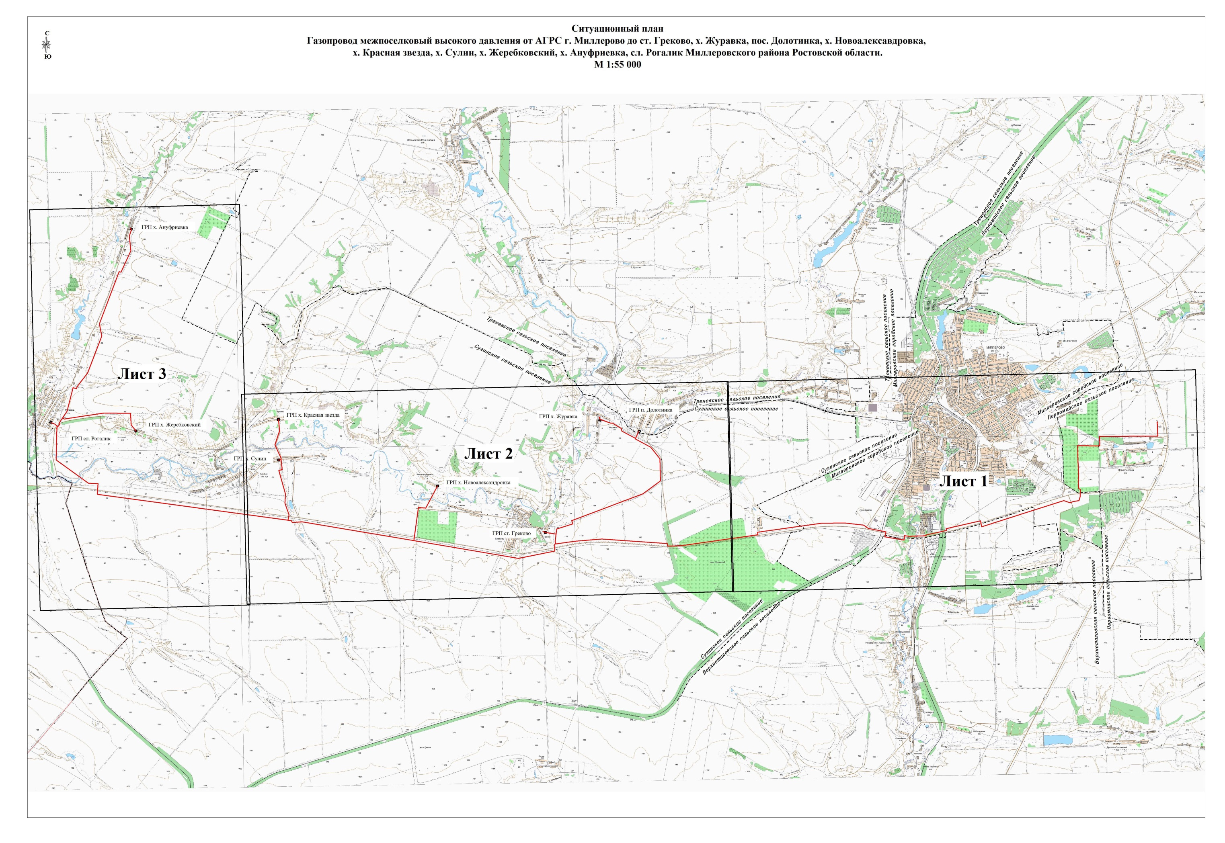

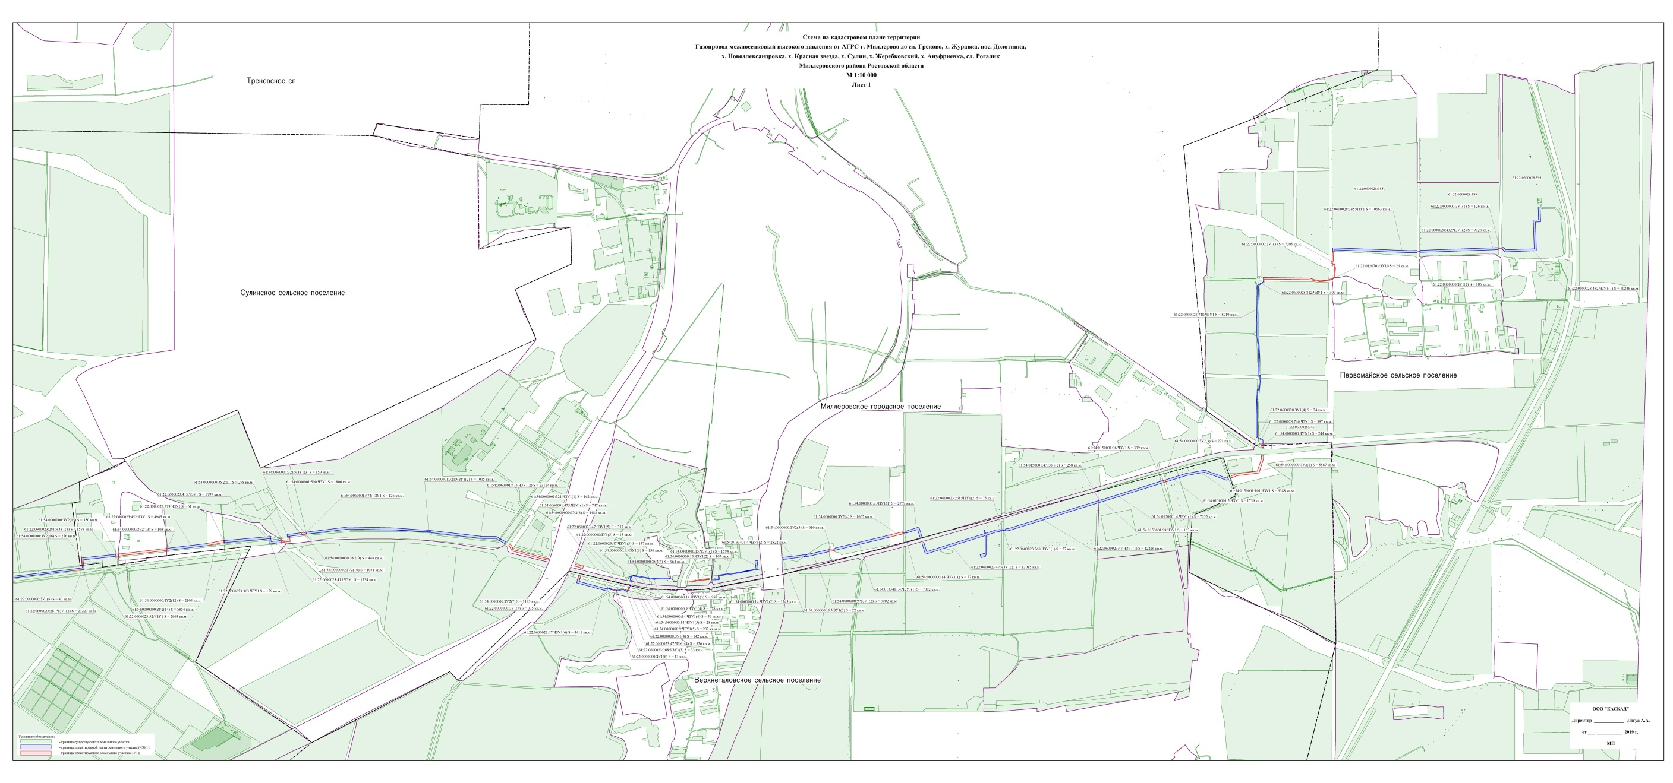

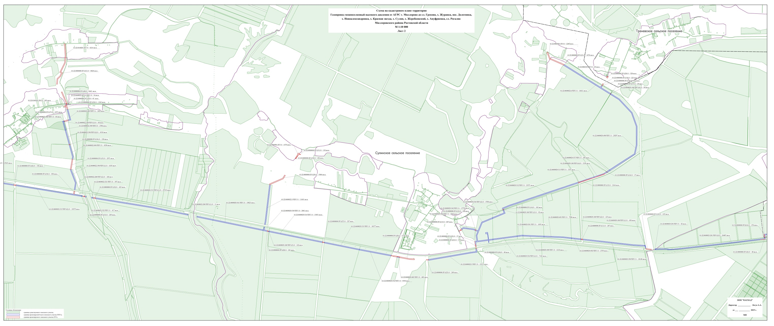

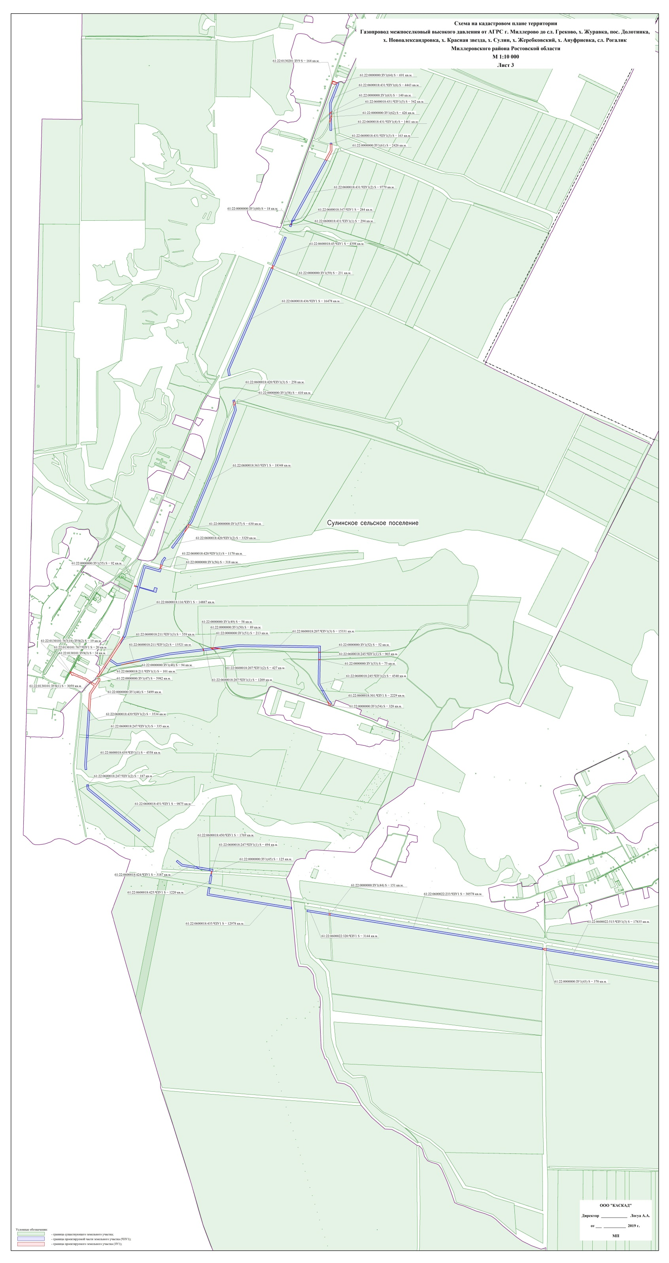

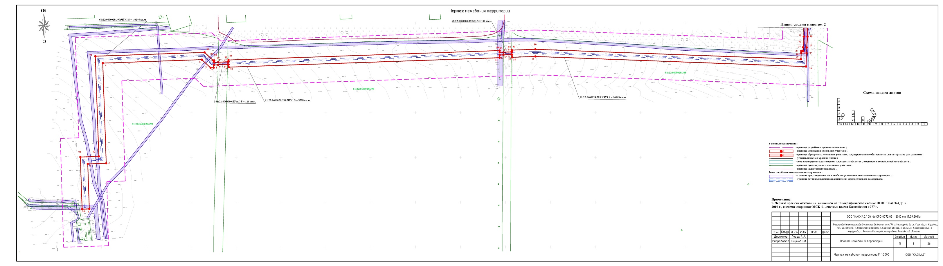
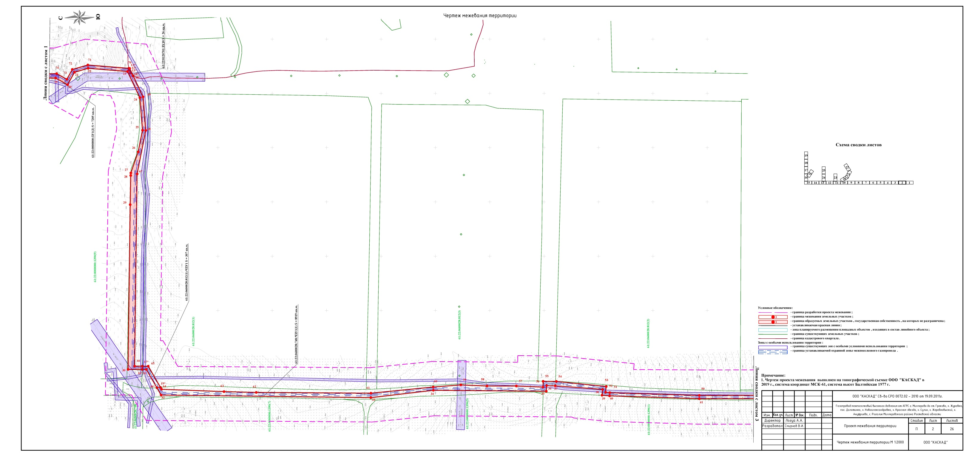

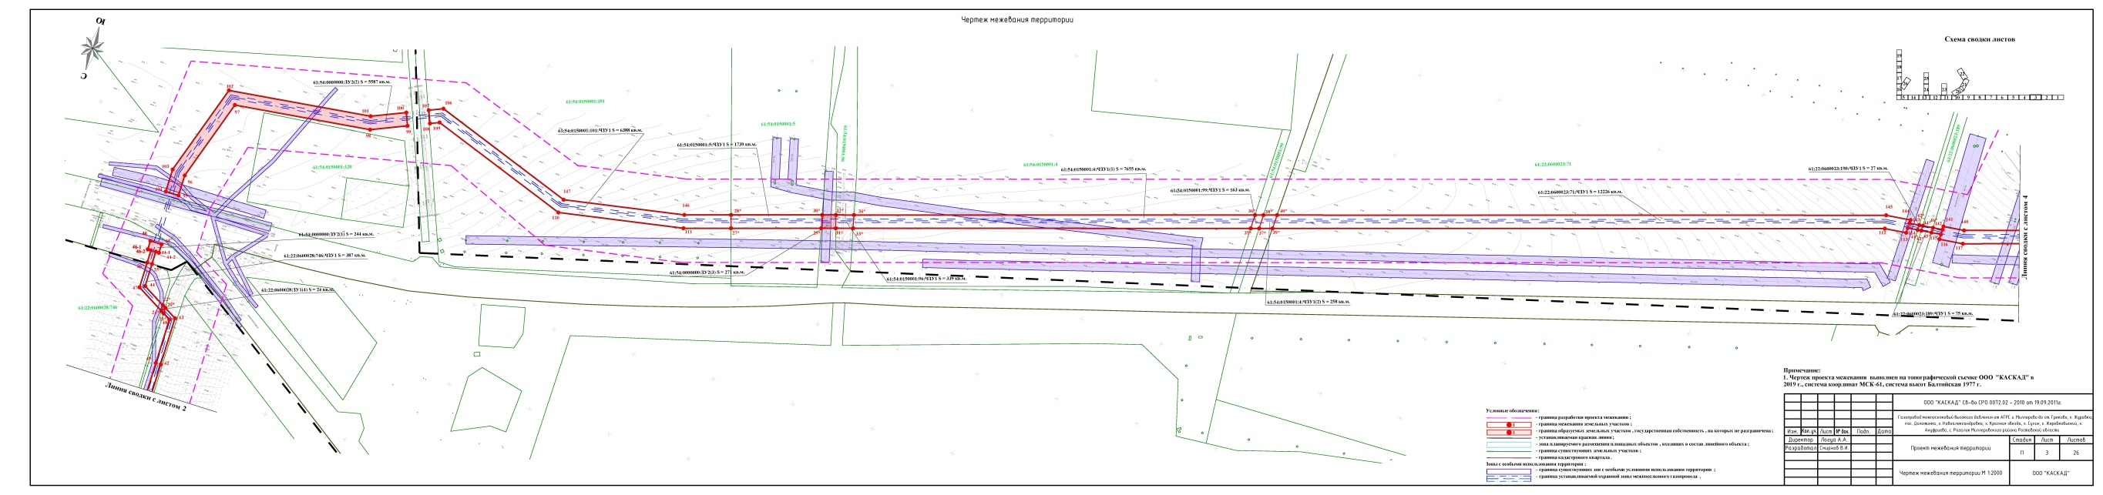

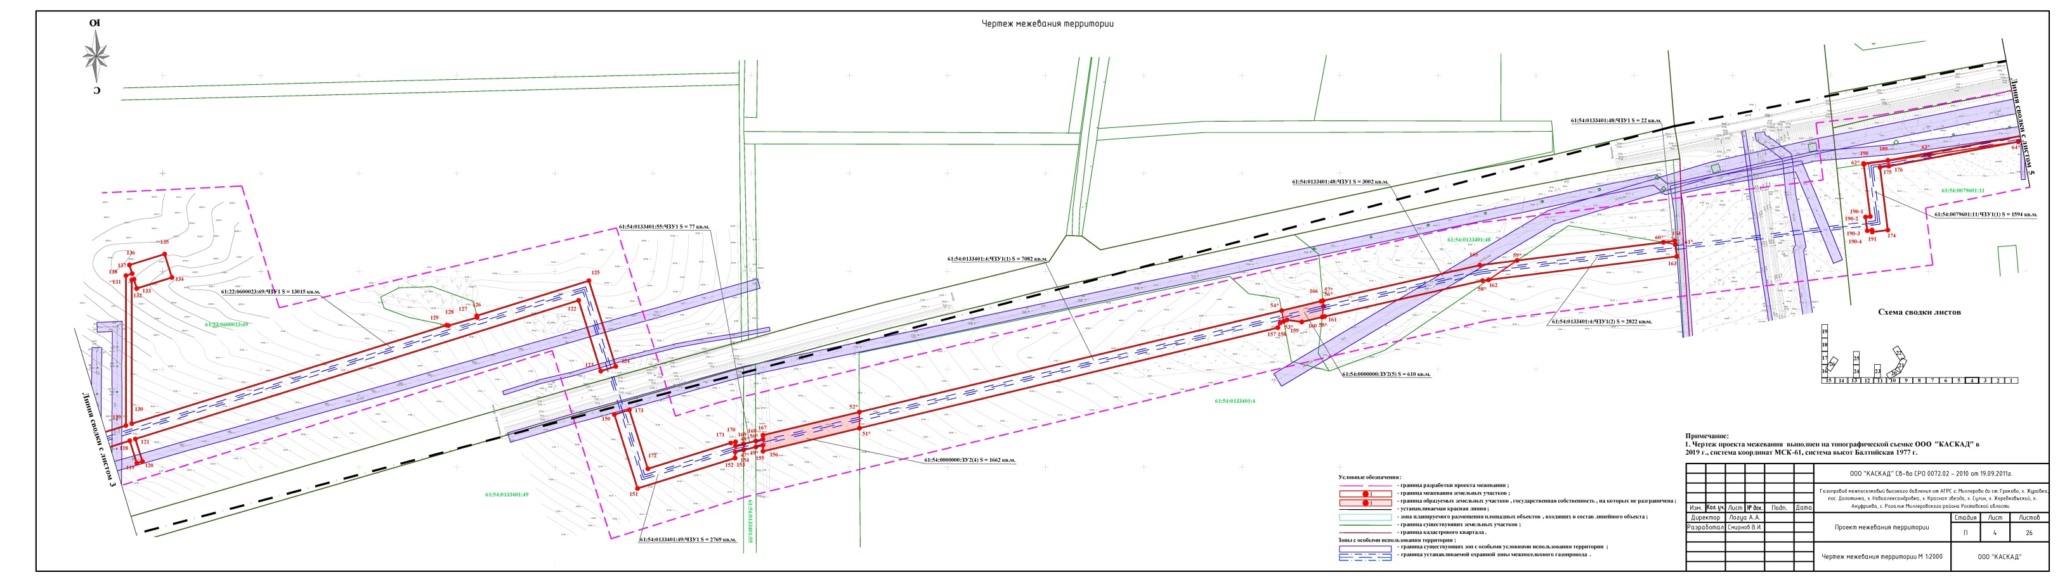

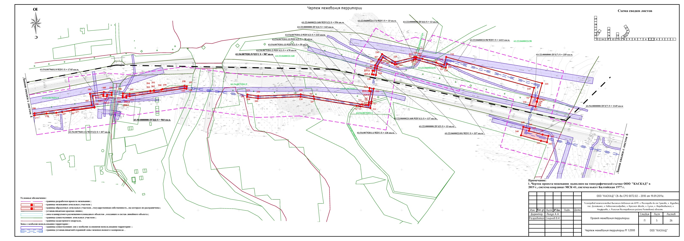

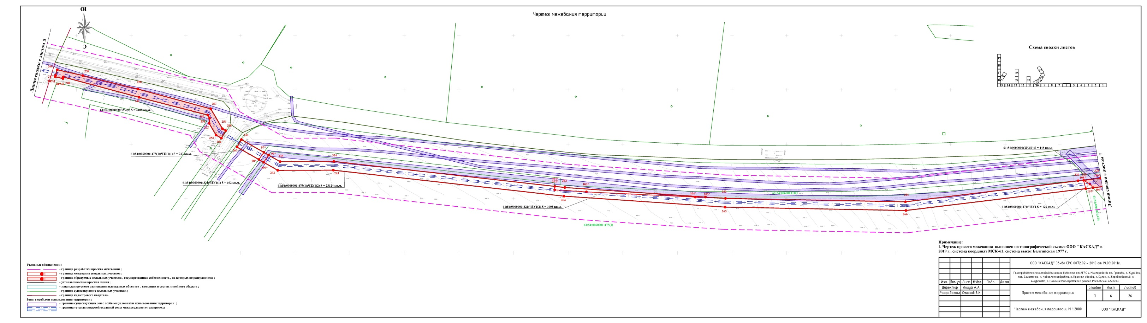

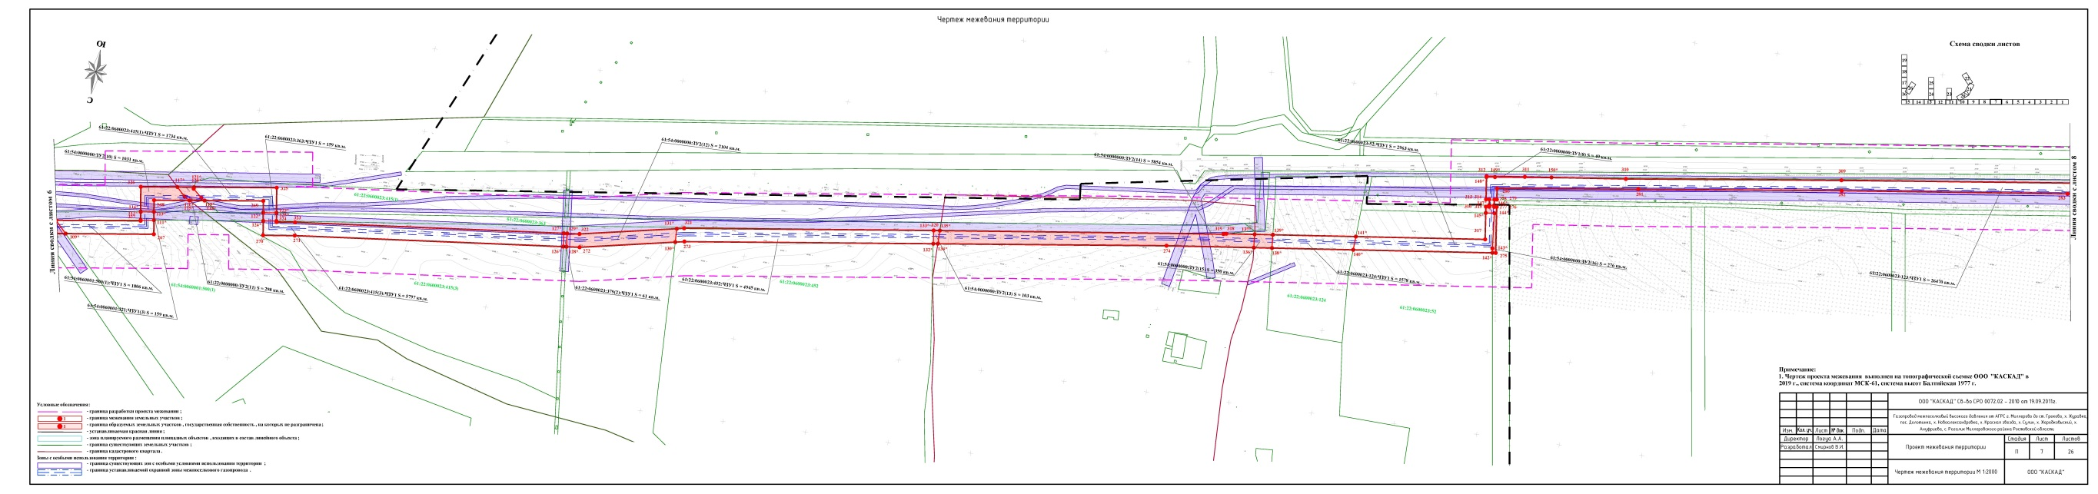

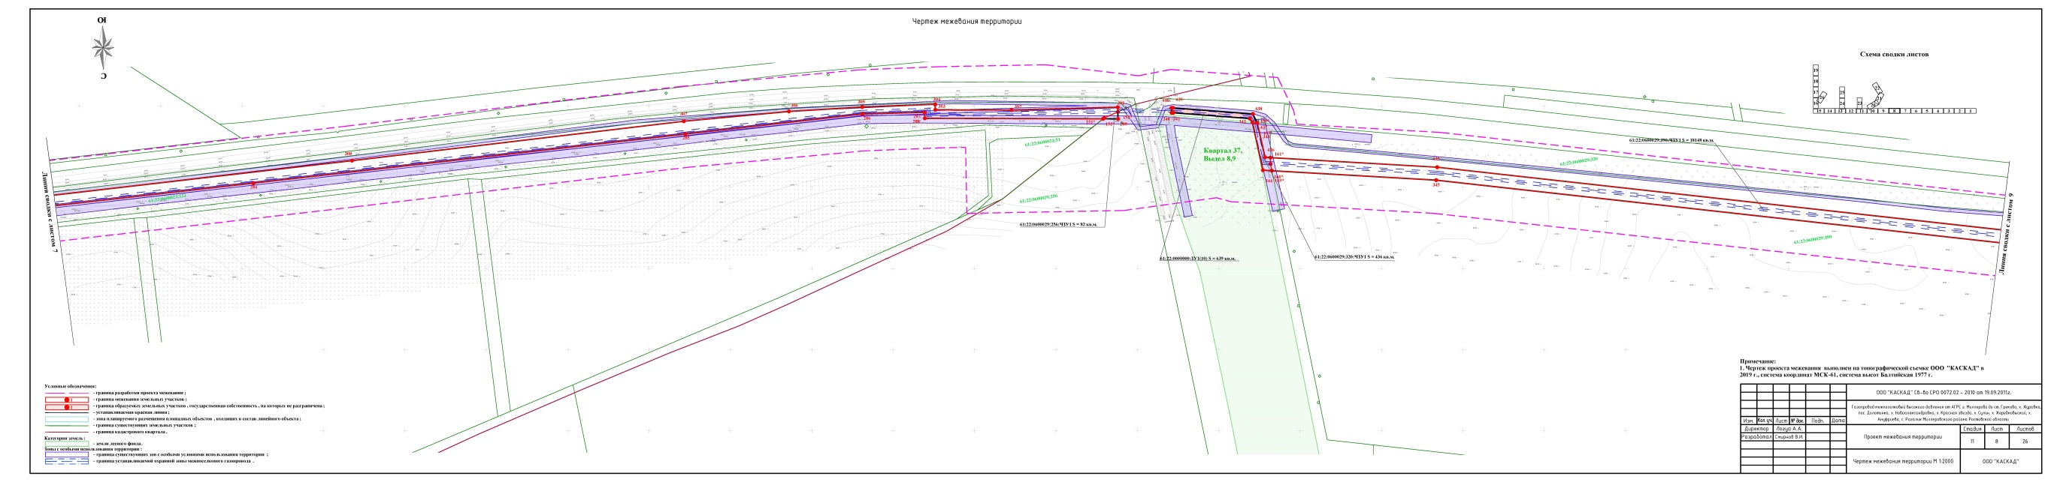

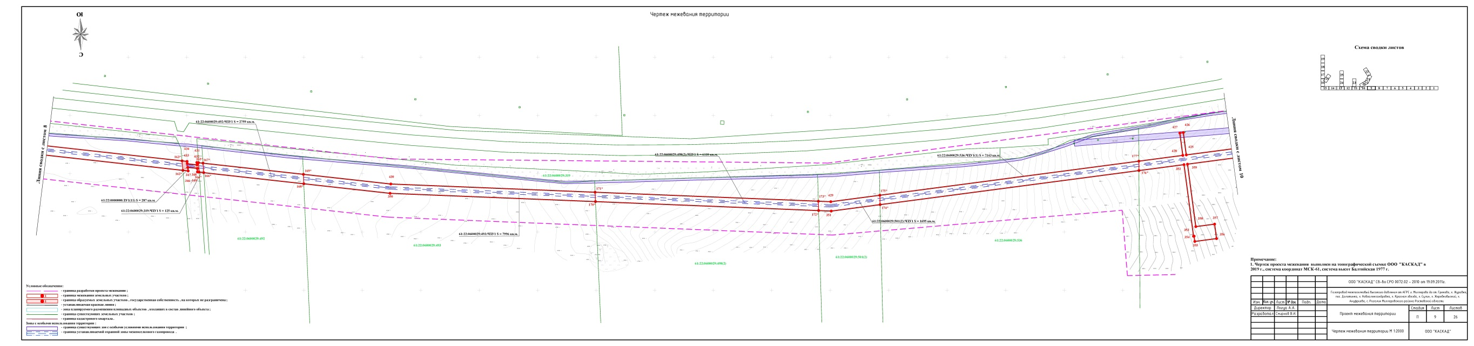

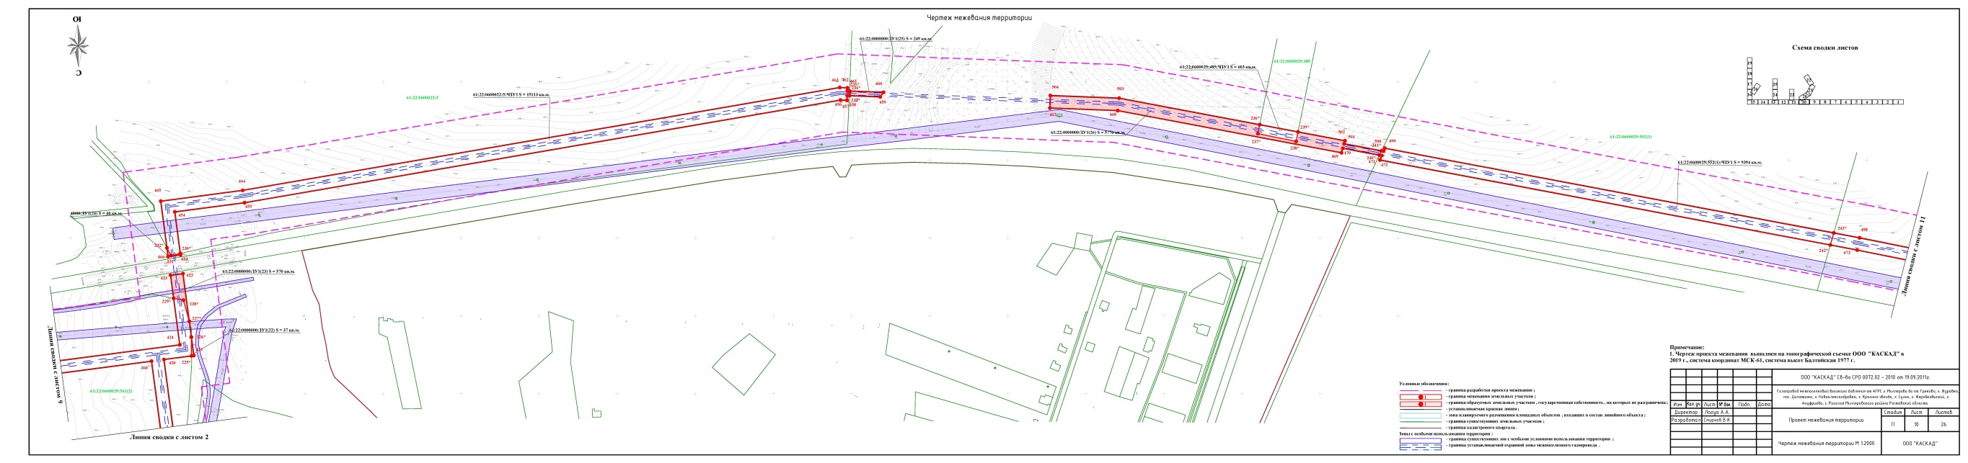

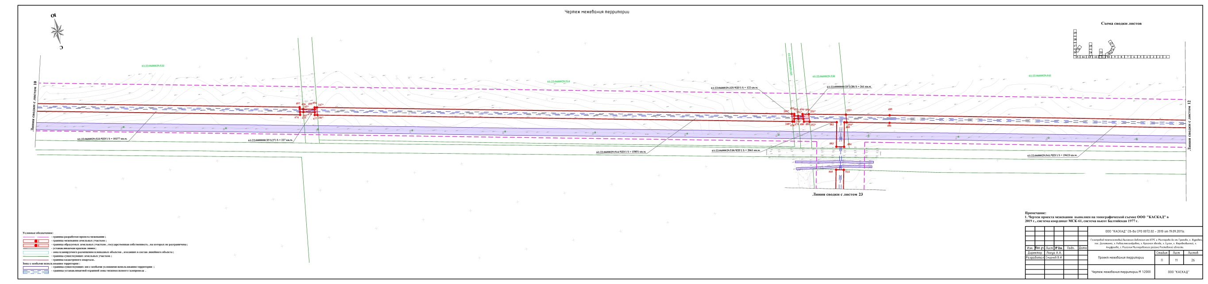

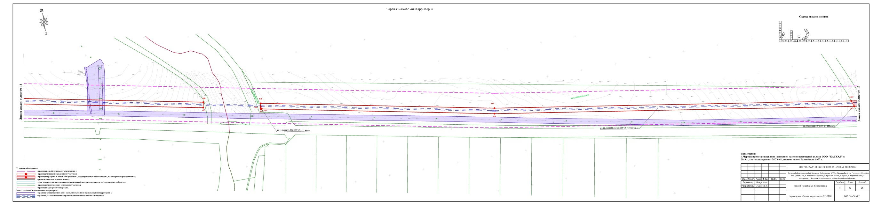

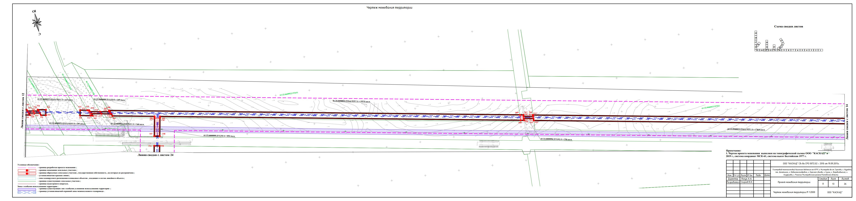

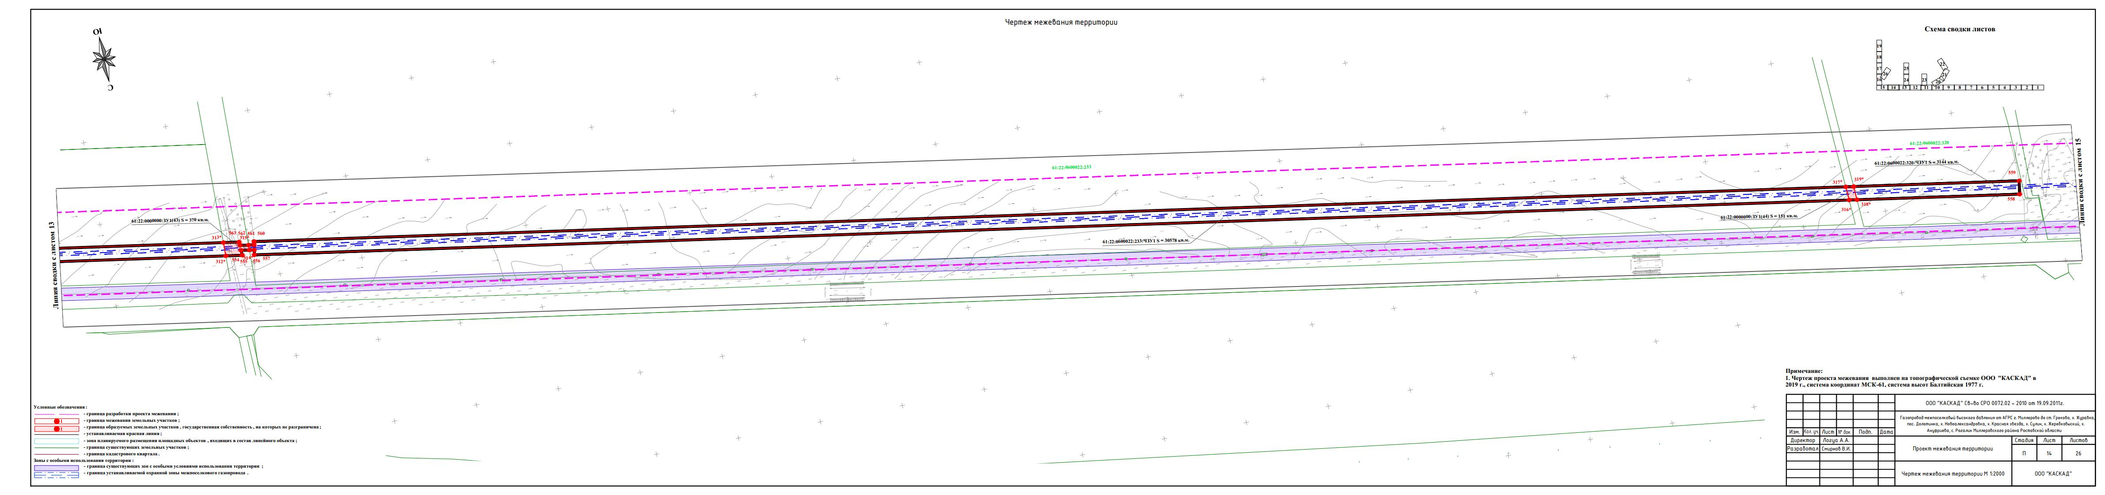

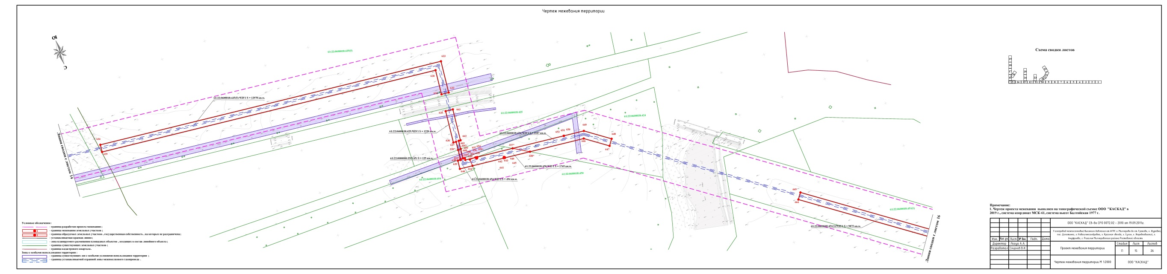

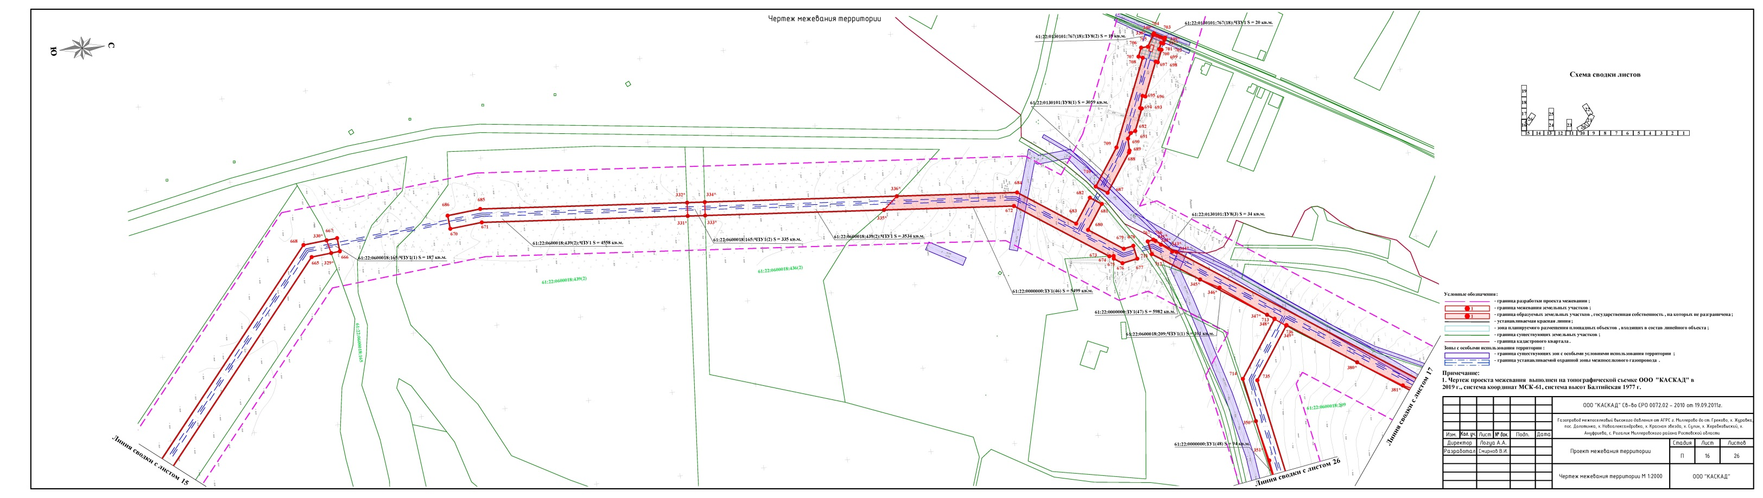

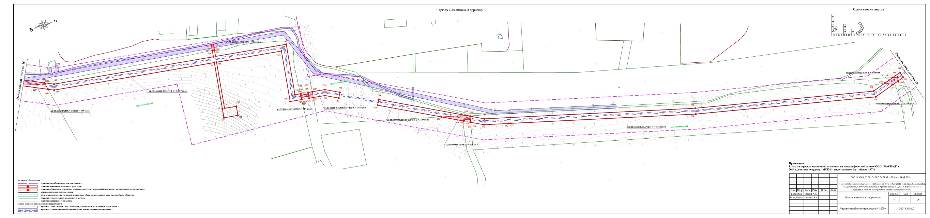

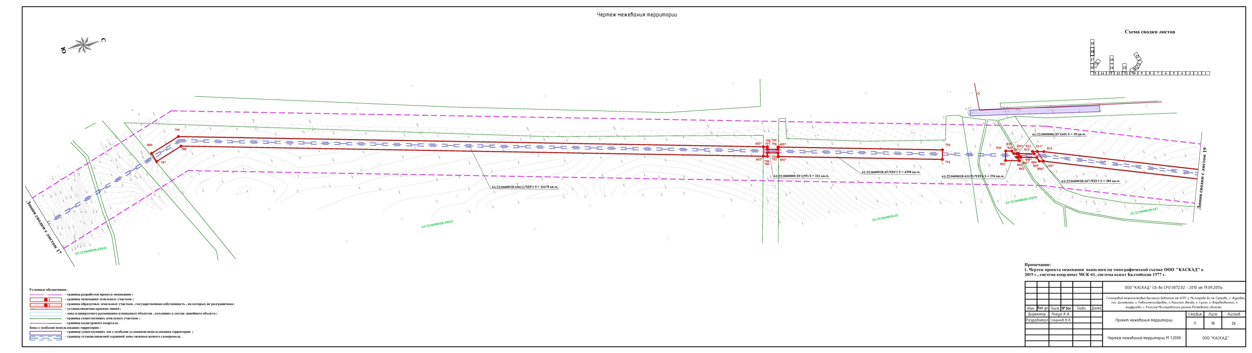

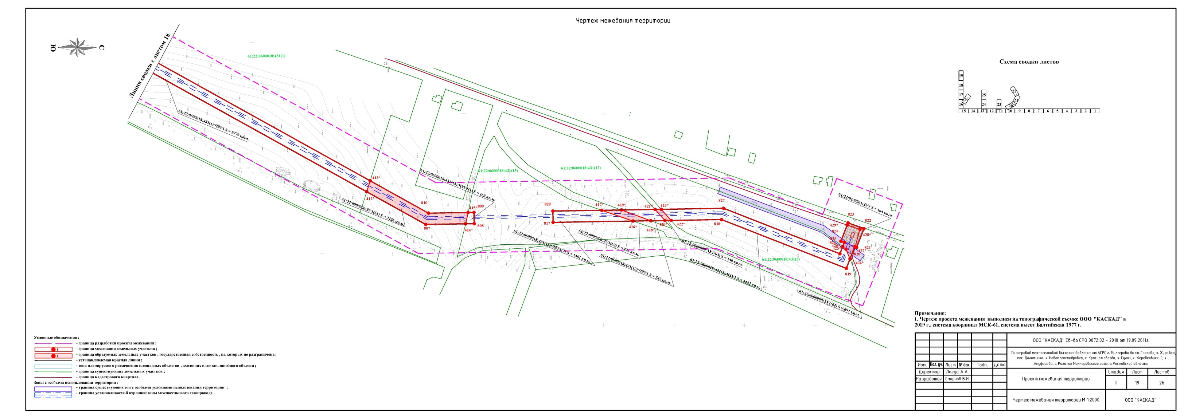

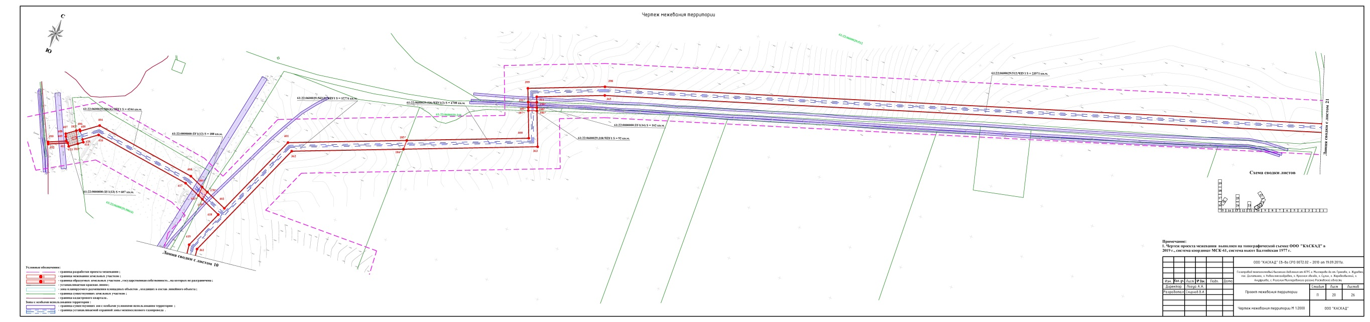

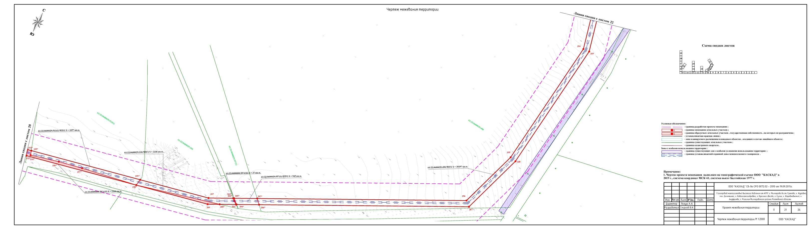

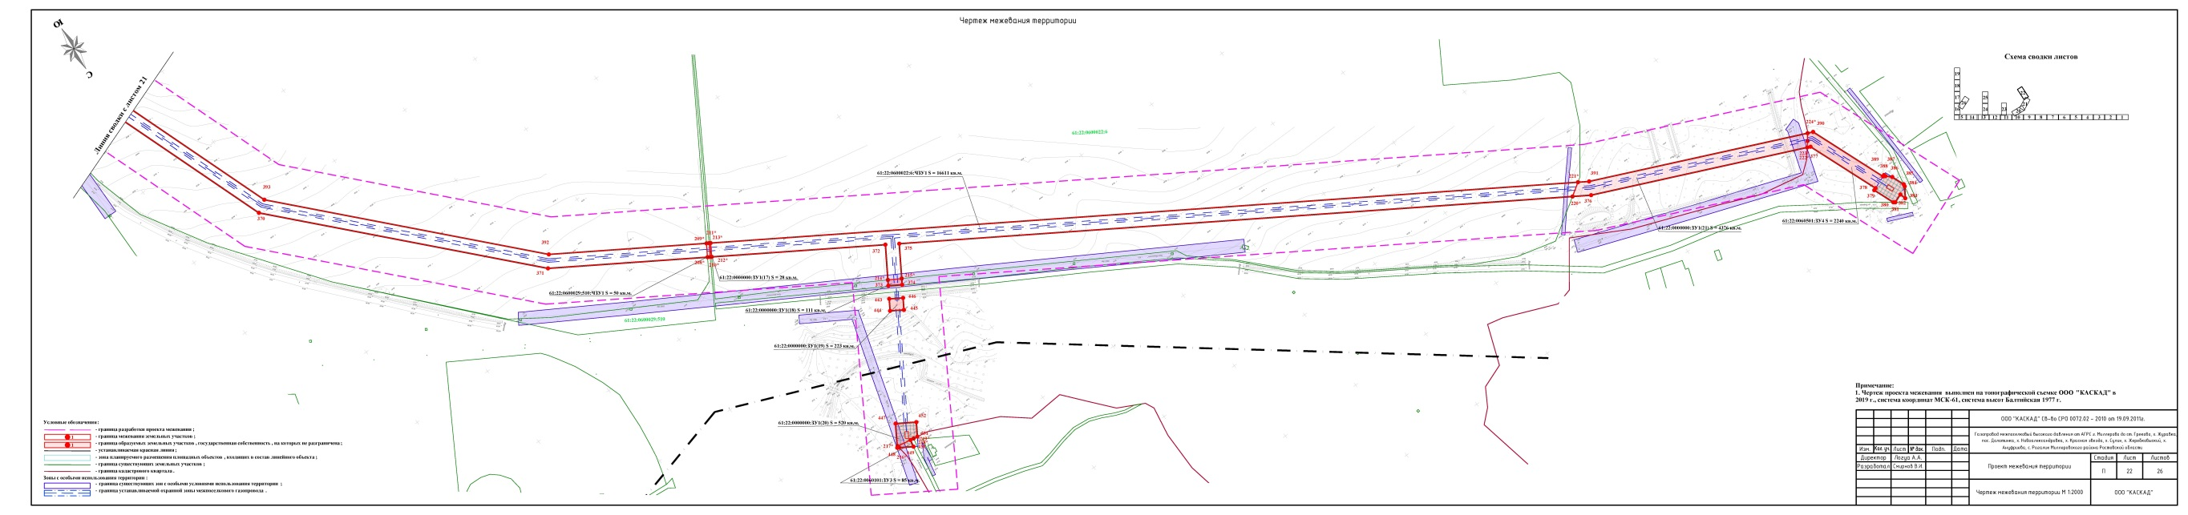

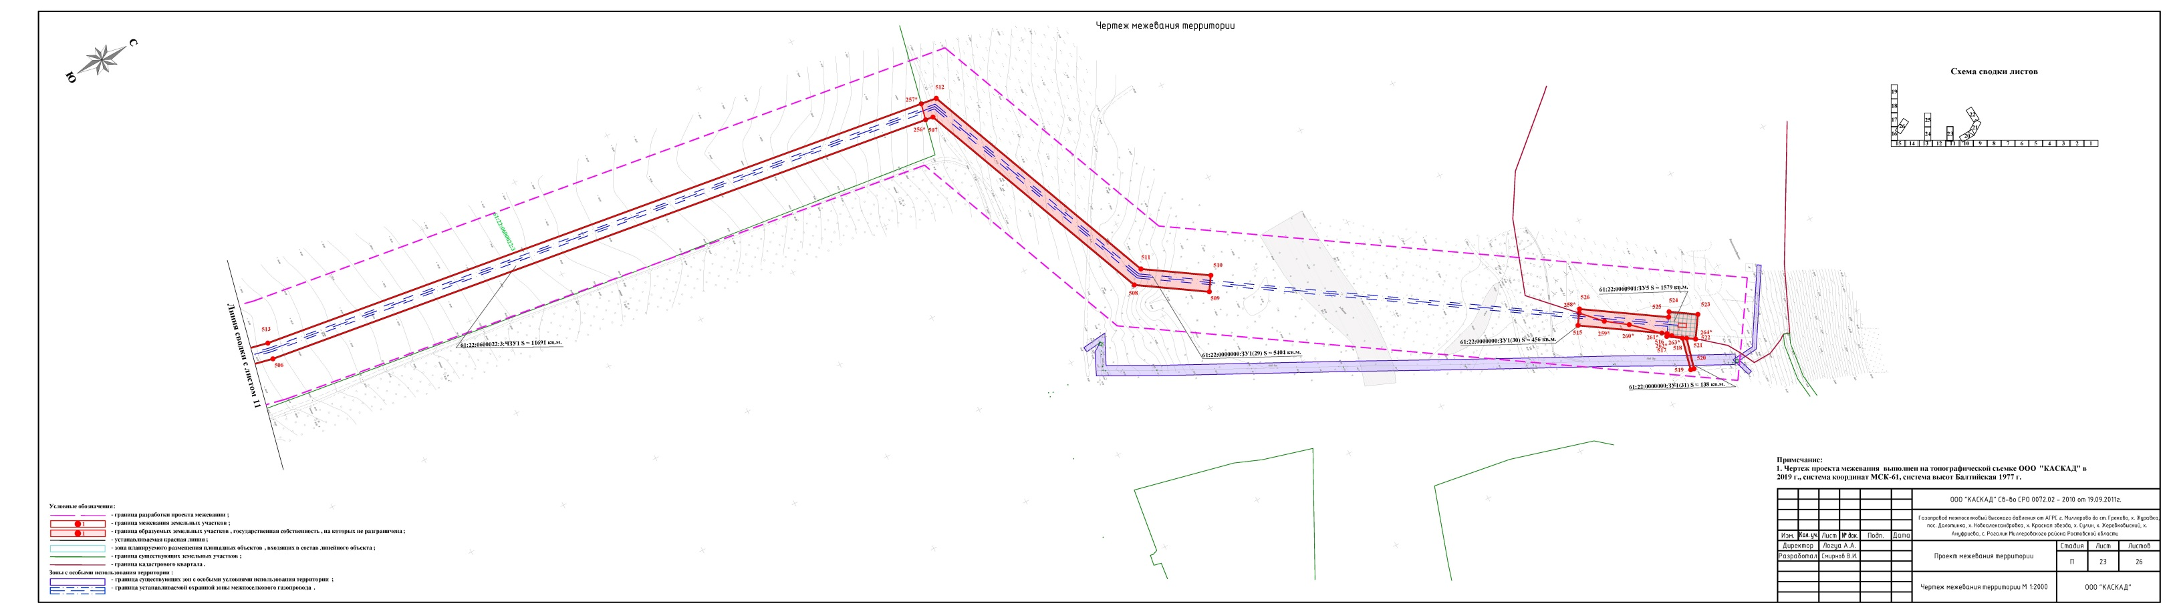

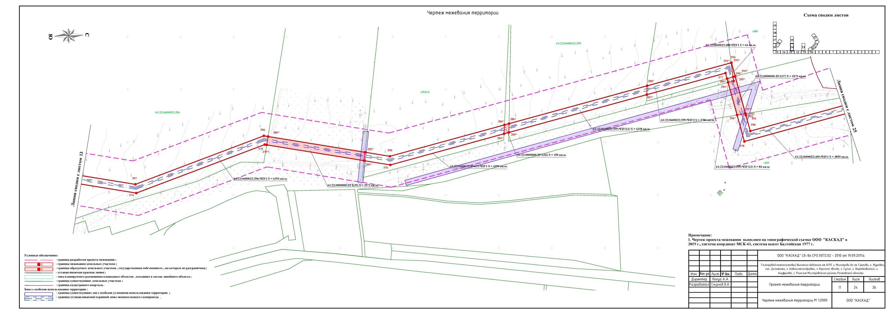
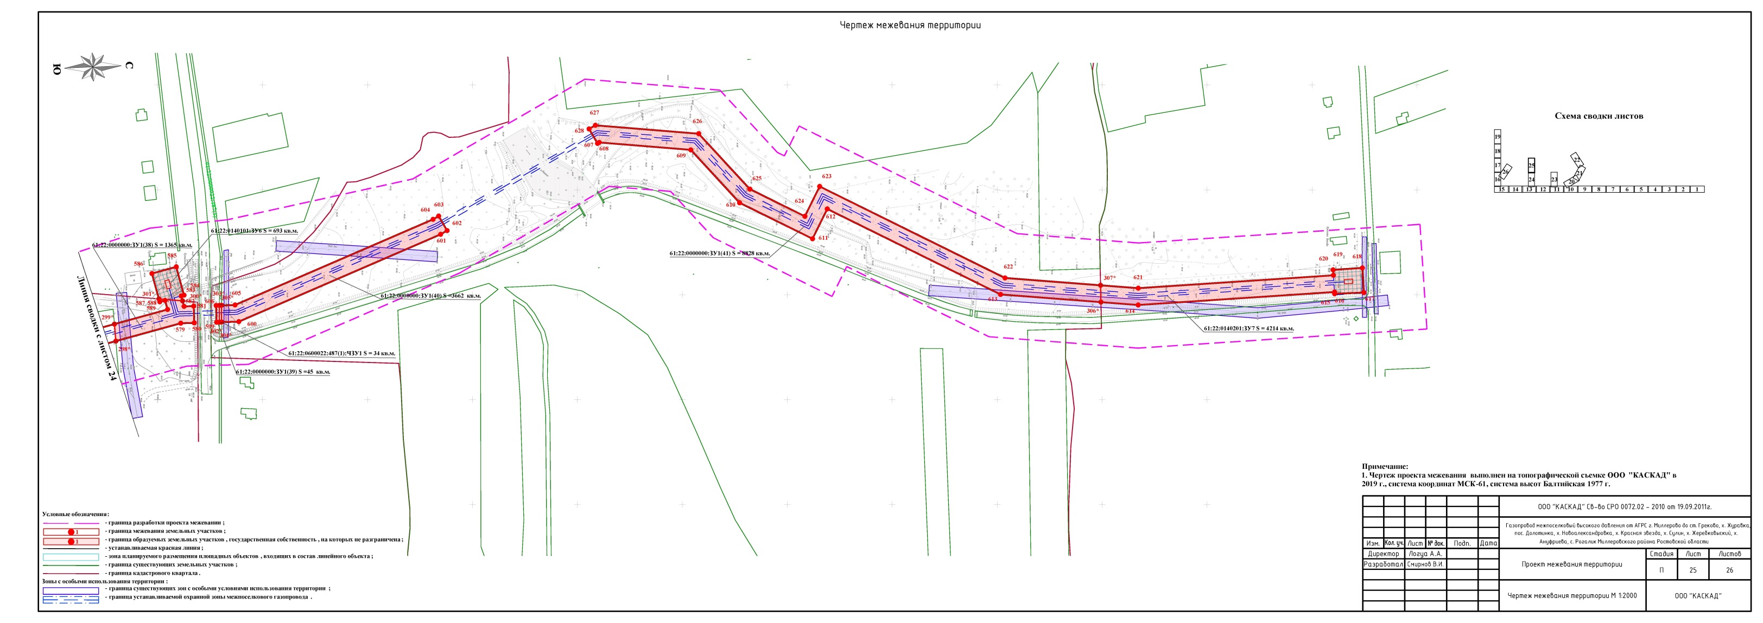

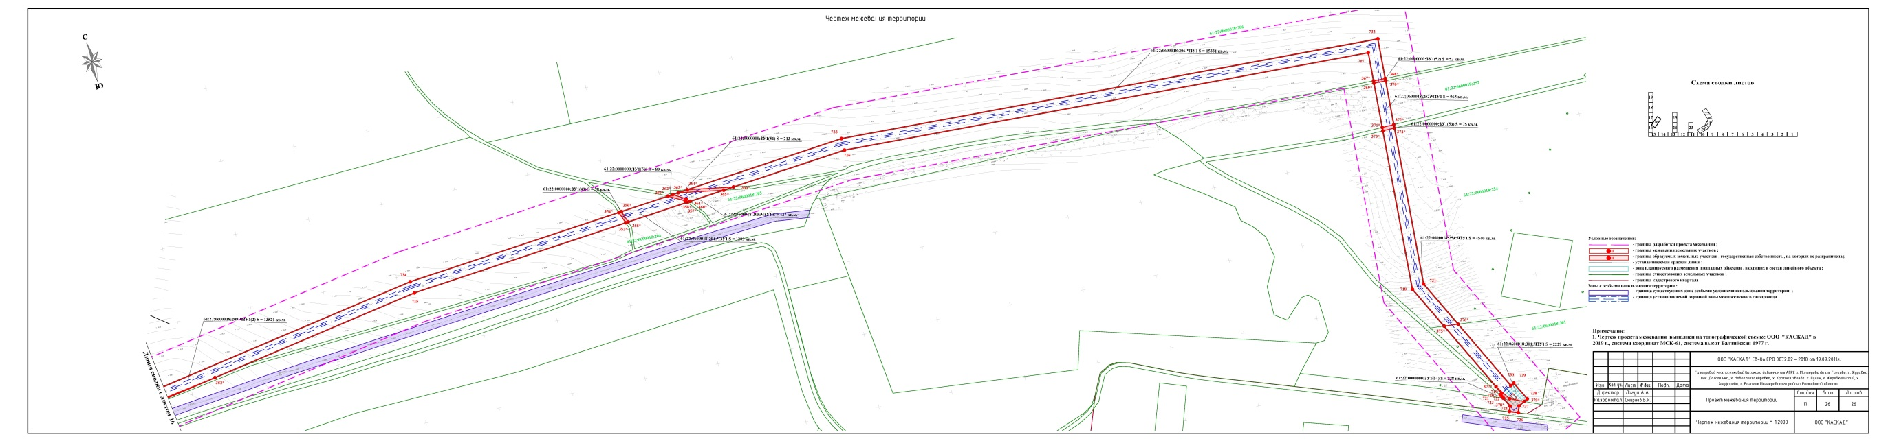

Управляющий делами
Администрации Миллеровского района Н.И. Бандурин

